Отделение реабилитации детей и подростков с ограниченными возможностями здоровья и инвалидностью и молодых инвалидов
в МО «Сенгилеевский район»
Областного государственного казенного учреждения социального обслуживания
«Реабилитационный центр для детей и подростков с ограниченными возможностями «Восхождение» в с. Большие Ключищи»

Программа проекта «Все совершенствует природа…»
Использование элементов экотерапии в социально-реабилитационной работе с семьями в условиях МРЦ

Авторы:
Исаева Светлана Владимировна
заведующий отделением
89278003058
Пискунова Лариса Александровна
педагог-психолог
892782834446

Содержание

Введение………………………………………………………………………….3
- Целевой раздел....…………………………………………………………6
1.1. Пояснительная записка……………………………………………………..6
  - Цели и задачи ……………………………………………………………..7
  - Принципы и подходы к формированию программы……………………8
  - Развивающее оценивание качества реализации программы «Всё совершенствует природа»……………………………………………..…9
  - Планируемые результаты………………………………………………..17
  - Анализ результативности…………………………………..……………17
2. Содержательный раздел………………………………………………………21
2.1. Общие положения…………………………………………………………..21
2.2. Взаимодействие взрослых с воспитанниками…………………………….23
2.3. Взаимодействие педагогического коллектива с семьями воспитанников…………………………………………………………………...23
2.4. Методы и приемы, используемые в программе………………………….24
2.5. Планирование к программе «Всё совершенствует природа»………………………………………………………………………….24
2.6. Конспекты мероприятий…………………………………………………..26
3. Организационный раздел……………………………………………………101
3.1. Психолого-педагогические условия для реализации программы……...101
3.2. Перспективы работы по совершенствованию и развитию содержания программы………………………………………………………………………103
3.3. Список литературы………………………………………………………...104

«Лечит болезни врач,
но излечивает природа»
Гиппократ

Введение
Семья, воспитывающая ребенка с ограниченными возможностями, относится к социально-уязвимым слоям населения, поскольку, играя важную роль в процессе социализации и включения ребенка-инвалида в общественную жизнь, подобная семья все же нуждается в медицинской, психологической и социально-реабилитационной помощи. Трудности с посещением образовательного учреждения ребенком, необходимость постоянного ухода приводят к необходимости одного из родителей отказаться от трудовой деятельности. Этот факт в совокупности с большими расходами на медицинское обслуживание и лекарственное обеспечение приводит к снижению ежемесячного дохода и возрастанию финансовой нагрузки на семью. Обеспечение социальных гарантий и решение данных проблем семьи ребенка с ограниченными возможностями здоровья регламентируются Федеральным законом "О социальной защите инвалидов в Российской Федерации" от 24.11.1995 N 181-ФЗ, Федеральным законом Российской Федерации «О ратификации Конвенции о правах инвалидов», Федеральным законом от N 273-ФЗ "Об образовании в Российской Федерации".
За последнее время произошли существенные качественные изменения в отношении российского общества к людям с инвалидностью и людям с ограниченными возможностями здоровья. Большую роль в этом играют изменения в законодательной базе по вопросам организации социальной работы в целом и социальной реабилитации детей – инвалидов, что позволяет повысить качество жизни людей с инвалидностью не только с материальной стороны. В нашем регионе примером могут служить следующие нормативно-правовые документы:
- Распоряжение Министерства семейной, демографической политики и социального благополучия Ульяновской области №747-р от 23.06.2020 г. ;
- Подпрограмма «Формирование системы комплексной реабилитации и абилитации инвалидов, в том числе детей-инвалидов» государственной программы Ульяновской области «Социальная поддержка и защита населения на территории Ульяновской области», комплексная программа Ульяновской области "Сопровождение отдельных категорий семей с несовершеннолетними детьми" (в составе подпрограмма "Сопровождение семей с детьми-инвалидами и с родителями-инвалидами, воспитывающими несовершеннолетних детей");
- Концепция государственной семейной политики в РФ на период до 2025 года является документом, управляющим стратегией развития социальной политики в отношении семей, воспитывающих детей-инвалидов. Суть данной концепции в необходимости социальной работы не только с ребенком с инвалидностью, но и с семьей, в которой он воспитывается. Все меры социальной поддержки семьи с ребенком направлены на достижение важной цели - обеспечить успешную дальнейшую интеграцию инвалидов в общество.
Особые потребности детей - инвалидов, связаны с необходимостью обеспечения специальных условий для образования, передвижения, развития и социализации. Обусловлены данные потребности, в первую очередь, ограничениями, которые влияют на физическое, эмоциональное или психическое развитие ребенка. Учитывая, что ребенок-инвалид медленнее других детей обучается новым навыкам, достигает определенных этапов развития, важным условием обеспечения достойного уровня жизни для ребенка-инвалида является социальная реабилитация.
Таким образом, и дети-инвалиды, и семьи, в которых такие дети воспитываются, нуждаются в социальной помощи государства и общества. От актуальности, своевременности и эффективности реализуемых мер социальной работы зависит в конечном итоге качество и уровень жизни, образование и протекание процесса социализации у детей с ограниченными возможностями здоровья.
В связи с ежегодным увеличением количества детей с ограниченными возможностями здоровья, имеющих различные виды нарушения психофизического развития, возникла необходимость в использовании инновационных технологий, не требующих больших материальных затрат и дающих возможность получения положительной динамики.
В отделении реабилитации МО «Сенгилеевский район» ОГКУСО РЦ «Восхождение» создаются программы по социальной работе с детьми с ограниченными возможностями здоровья с применением разработанных технологий в виде комплекса мероприятий. Модель социально-реабилитационной работы учреждения включает процессы реабилитации, адаптации и интеграции детей с ограниченными возможностями здоровья и разработана с учетом особенностей воспитанников, нозологических групп, практических и перспективных возможностей реабилитационного центра. Одной из таких программ является комплексная методическая разработка «Всё совершенствует природа».

- Целевой раздел

  - Пояснительная записка
Тысячелетиями люди жили в гармоничных отношениях с природой, являясь её неотъемлемой частью. Основой жизни человечества был естественный процесс возделывания земли, добывания пищи, защита сородичей, продолжение рода. Для этого человек использовал все природные связи. В эпоху урбанизации человечество всё чаще делает попытку вернуться к истокам зарождения рода – в естественную природу в поисках исцеления. Так появилась экотерапия - психологический подход, основанный на том, что все люди имеют глубокую связь с окружающей средой и планетой, а воссоединение с природой помогает нам чувствовать себя счастливее, спокойнее и здоровее.
Экотерапия (природотерапия) – средство восстановления здоровья при помощи факторов и объектов природы.
Внедрение в социальную реабилитацию детей с ОВЗ такой инновационной технологии как экотерапия является важной задачей современной системы социальной работы.
Выделяют следующие методы экотерапии:
- гарденотерапия – терапия взаимодействием с природой (терапия дикой природой, ландшафтная терапия, садоводческая экотерапия – растения, земля, средства выращивания);
- анималотерапия – терапия взаимодействием с животными (канистерапия – реабилитация и лечение посредством собак; иппотерапия – с участием лошадей; дельфинотерапия – с участием дельфинов; фелинотерапия – использование кошек; орнитотерапия – использование птиц; использование рыб и других животных);
- акватерапия, или гидротерапия - лечение водой, а именно: игры, закаливание с водой и в воде;
- литотерапия - (от греческих слов - «камень» и «лечение») -любое использование природных минеральных веществ (камни, песок, глина) с целью их воздействия на организм человека;
- природная изотерапия – изобразительная деятельность с использованием объектов природы;
- цветотерапия - это способ корректировки психоэмоционального состояния при помощи определённых цветов, окружающих человека;
- материалотерапия – использование различных природных материалов (песок, глина, солома, дерево и др.) в лепке, плетении, строительстве, изготовлении из природных материалов;
- экотуризм - сочетание путешествия с экологически чутким отношением к природе, позволяющее объединить радость знакомства с новыми ландшафтами и изучение образцов флоры и фауны с возможностью способствования их защите, а также расширение жизненного пространства человека и его кругозора.
Существует такое понятие, как «синдром дефицита природы», т.е нехватки контакта с окружающей средой. Впервые этот термин применил Ричард Лоув, американский публицист, советник Национального научного совета по развитию детей, консультант школы по развитию детей. Автор отметил, что данное расстройство может приводить к ожирению, близорукости, дефициту витамина D, нарушению концентрации внимания и депрессии.
Экотерапия является безлекарственным средством лечения, что немаловажно для семейного бюджета при планировании расходов на реабилитацию.
Занятия экотерапией помогают:
- пережить депрессивные состояния;
- уменьшить стресс;
- преодолеть усталость и научиться отдыхать;
- восстановить душевное равновесие;
- найти свое место в жизни и вернуть её краски;
- узнать больше о своих сильных сторонах через обращение к природной среде и стимуляцию природной энергетики;
- углубить понимание своих способов взаимоотношения с собой, другими и своей жизнью, размышляя об отношениях между природной активностью и своей жизнью;
- освоить новое понимание и навыки, обмениваясь мыслями в спокойной, безопасной и уважительной среде;
- соединить новый опыт и ресурсы так, чтобы они стали доступны в повседневной жизни.

  - Цели и задачи

Цель программы: создание семейно-ориентированной комплексной модели социально-реабилитационной помощи и создание социокультурной развивающей среды для детей с ограниченными возможностями здоровья с применением такой инновационной технологии как экотерапия.

Цель достигается через решение следующих задач:
- улучшение функционирования ребенка в естественных жизненных ситуациях;
- создание благоприятных условий для приобретения опыта применять жизненные навыки и умения в нестандартной обстановке;
- расширить перспективы развития поисково-исследовательской деятельности, как основы интеллектуально-личностного, познавательно-речевого, творческого развития;
- повышение качества взаимодействия и отношений ребенка с родителями, другими лицами, непосредственно ухаживающими за ребенком, в семье;
- повышение компетентности родителей и других лиц, непосредственно ухаживающих за ребенком, в вопросах развития и воспитания ребенка;
- включение ребенка в среду сверстников, расширение социальных контактов ребенка и семьи.

Целевая аудитория: семьи, осуществляющие воспитание и уход за детьми с ограниченными возможностями здоровья, детьми с инвалидностью, детьми, имеющими отклонения от нормального психического и физического развития различной степени выраженности.

  - Принципы и подходы к формированию программы

На современном этапе существуют различные подходы и принципы в решении этой проблемы. Однако наиболее важными общими дидактическими принципами при реализации Программы являются следующие:

1. Семейно-центрированный подход:
- профессиональная деятельность сотрудников реабилитационного центра осуществляется на основе запроса семьи (ребенка, родителей и/или других членов семьи, людьми из его ближайшего окружения) и возможностей учреждения;
- определение потребностей семьи и ребенка является основой для выбора форм и содержания помощи.

2. Междисциплинарный подход: совместная работа специалистов разных областей знаний, составляющих единую команду, действуют в соответствии с технологиями межпрофессионального взаимодействия.
3. Принцип опоры на закономерности онтогенетического развития: программы коррекционной работы с одной стороны опираются на возрастные нормативы развития, а с другой - выстраиваются как уровневые программы, ориентирующиеся на исходный уровень развития познавательной деятельности, речи, деятельности детей.
4. Индивидуальный подход:
- в учреждении создаются благоприятные условия, учитывающие индивидуальные особенности каждого ребенка (особенности высшей нервной деятельности, темперамента и формирующегося характера, скорость протекания мыслительных процессов, уровень сформированности навыков);
- учитываются возрастные и психофизиологические особенности детей, а также актуальный уровень развития и потенциальных возможностей каждого из них.

5. Деятельностный подход: ребенок сам активно участвует в процессе обучения, и чем выше его субъективная активность, тем лучше результат. В рамках ведущей деятельности происходят качественные изменения в психике, которые являются центральными психическими новообразованиями возраста.

  - Развивающее оценивание качества реализации программы «Всё совершенствует природа»

Развивающее оценивание качества реализации данной программы мы осуществили на основе диагностики экспериментальной группы воспитанников реабилитационного центра «Восхождение».
На основе полученных данных, мы смогли определить индивидуальный потенциал ребенка, а также разработать и практически реализовать программу социальной работы с детьми с ограниченными возможностями здоровья с применением средств экотерапии.
Экспериментальная часть нашей работы выполнена в рамках формирующего эксперимента с входящей и контрольной диагностикой.

Исследование проводилось в три этапа:
1) Проведение первичной диагностики социально-психологических особенностей детей с ограниченными возможностями здоровья;
2) Разработка и реализация программы по социальной работе с детьми с ограниченными возможностями здоровья в реабилитационном центре «Восхождение» с применением средств экотерапии «Всё совершенствует природа».
3) Проведение контрольной диагностики социально-психологических особенностей детей с ограниченными возможностями здоровья, определение результативности программы.

Исследования проводились среди 10 воспитанников реабилитационного центра - детей с ограниченными возможностями здоровья.
В ходе первичной диагностики в рамках проведенного исследования для экспериментальной группы детей отделения реабилитации «Восхождение» в МО «Сенгилеевский район» был выявлен ряд социально-психологических, педагогических проблем воспитанников.

В связи с этим было принято решение составить психолого-педагогическую программу, которая будет направлена на снижение уровня тревожности детей с интеллектуальными нарушениями в развитии путем снятия эмоционального и телесного напряжения, психологическую поддержку семей с детьми с ограниченными возможностями здоровья, в том числе с умеренной умственной отсталостью, создание условий для снижения агрессивных проявлений в поведении.

Перед исследованием проводилась подготовительная работа для адаптирования диагностики с учетом индивидуальных особенностей детей.

В целях оценивания уровня социального потенциала детей с ограниченными возможностями здоровья и на основе выявленных индивидуальных ресурсов - прогнозирования достижений и успехов испытуемых в процессе деятельности специалистов реабилитационного центра была изучена степень выраженности показателей и критериев этого потенциала

Были определены индикативные показатели:

- Особенности эмоционального состояния детей с ограниченными возможностями здоровья:
Уровень незащищенности
Указывает на степень формирования эмоционально-волевой сферы, ее уровень зрелости. Незрелость эмоционально-волевой сферы может возникнуть у детей с ограниченными возможностями здоровья из-за отверженности со стороны родителей, слишком завышенного требования заботы о своем ребенке, а также ощущения ребенком покинутости, заниженной самооценки.

Уровень тревожности
Проблема тревожности у детей с ограниченными возможностями здоровья - одна из самых сложных проблем среди данной категории детей. К сожалению, последнее время наблюдается увеличение тревожности среди детей. Причины тревожности могут скрываться в том, что большая часть детей с ограниченными возможностями здоровья чувствуют свою беспомощность, у них развито чувство боязни приступать к новым видам деятельности, такие дети имеют огромное количество страхов. Все это, в первую очередь, следствие низкой самооценки, острой чувствительности к неудачам, склонности к невротическим состояниям. Нередко все это кроется в нарушении детско-родительских отношений.

Уровень недоверия к себе
Недоверие к самому себе у детей с ограниченными возможностями здоровья может формироваться под воздействием многих факторов. Такие факторы, как нарушение детско-родительских взаимоотношения в семье, гиперопека со стороны родителей, низкий адаптационный потенциал, эмоционально-личностные особенности ребенка: чувствительность, обидчивость, зависимость, пассивность, низкая эмоциональная устойчивость и устойчивость к стрессам. Такое состояние отрицательно влияет на способности ребенка, продуктивность в деятельности, жизнерадостность, активность. Может наблюдаться ухудшение состояние здоровья ребенка, связанное со всеми этими факторами.

Уровень чувства неполноценности
У детей с ограниченными возможностями здоровья отмечается неуверенность в себе, застенчивость и робость. Это снова вытекает в неумение реализовывать способности и развивать задатки. Цели, которые ставит перед собой такой ребенок, значительно отличаются от целей других детей. Особенно это выражается в преувеличении значения неудач, острой нуждаемости в поддержке окружающих, повышенной критичности к себе. Ребенок становится очень ранимым из-за низкой самооценки. Все эти факторы приводят к возникновению комплекса неполноценности, нарушению в познавательном и личностном развитии, своеобразной самооценки, очень зависящей от мнения окружающих его людей.

Уровень враждебности, конфликтности
У детей с ограниченными возможностями здоровья негативные ситуации в жизни встречаются чуть чаще, чем у других детей. Такое поведение может использоваться для привлечения к себе внимания и достижения цели. В основном, поведение, которое выбирают и строят дети с ограниченными возможностями здоровья, копируется с поведения родителей или других членов семьи. К сожалению, родители могут передавать как полезный социальный опыт, так и негативный. А также, меньше всего проявляют агрессию дети, с которым родители ведут себя не слишком снисходительно, но и не придирчиво.

2. Уровень коммуникативных навыков.
Формирование личности ребенка с ограниченными возможностями здоровья, познание и оценка самого себя невозможна без обладания коммуникативными навыками. Общение – одно из условий развития ребенка и его социализации. Основная проблема детей с ограниченными возможностями здоровья, в частности детей с ментальными нарушениями - сложность в согласовании действий по выполнению общей задачи, организация взаимопомощи и взаимоконтроля. Недостаточная сформированность речевой инициативности, умения убеждать, приводить аргументы, вести дискуссию приводят к отсутствию навыков коммуникативно-речевых стратегий общения, передачи информации. Это проявляется в неумении слушать, поддерживать беседу.

- Для определения особенностей эмоциональных состояний детей с ограниченными возможностями здоровья была выбрана проективная методика Дж. Бука «Дом, дерево, человек».

В рамках данного исследования обследовалась группа детей с умеренной умственной отсталостью. Отметим, что во время применения рисуночных методик у испытуемого снимается психологическое напряжение. Рисование детей с умственными нарушениями способствует установлению положительного эмоционального фона, взаимного доверия и продуктивного контакта между экспериментатором и испытуемым, что позволяет полнее выразить переживания и отношения ребенка. Такая методика, построенная на основе рисования, является важным инструментом изучения эмоционально - волевой сферы ребенка и социально значимых составляющих его личности. Данная методика позволяет произвести оценку личности исследуемого, получить данные, касающиеся сферы его взаимоотношений с окружающим миром в целом и с конкретными людьми в частности.
Результаты, полученные после подсчета баллов, представлены на рисунке 1.
Хочется отметить, что при первом проведении диагностики некоторые дети (двое) пассивно шли на общение с педагогом, 7 воспитанников были позитивно настроены и с большой охотой сотрудничали и общались в процессе проведения с педагогом, и 1 проявил негативизм, в первый раз он отказался рисовать и не принял задание, через некоторое время ему было предложено вновь приступить к работе, сначала ребенок рисовал беспорядочные линии с некой агрессией, но ребенка удалось настроить на позитивное отношение к выполнению задания.

Рис.1 – Результаты исследования детей до реализации программы.

По результатам данной методики нам удалось выявить следующее: чувство незащищенности и тревожности проявляется у всех воспитанников. Высокий уровень тревожности – 60 % детей
Недоверие к себе на высоком уровне проявилось у 50% детей, 30% воспитанников показали средний уровень, уровень недоверия к себе ниже среднего показали 20% воспитанников.
Следующая шкала - чувство неполноценности. На уровне выше среднего было выявлено у 20% детей, уровень ниже среднего показали 80% человек (Рис. 2)

Рис.2 – Распределение респондентов по шкале неполноценности.

Враждебность на высоком уровне была выявлена также у 20% воспитанников, у 40% детей уровень враждебности выше среднего, средний и ниже среднего уровень по 20% человек в каждом уровне (Рис. 3)

Рис.3 – Ответы респондентов по шкале враждебности

По показателю конфликтности мы получили высокие результаты практически у всех детей данной группы – выше среднего у 70 % и высокий уровень у 30 %. Вероятнее всего, это связано с тем, что дети чаще всего не всегда умеют совладать со своими негативными эмоциями в виде агрессии, негативизма и тем самым вовлекают себя и других в конфликтные ситуации, из которых им выйти достаточно тяжело без вмешательства педагогов.

По шкале трудности в общении только у 10% детей был выявлен средний уровень, другие же дети по данной шкале показали высокий уровень и уровень выше среднего - 20 % и 50 %. Это связано с тем, что в данном детском коллективе уровень сплоченности находиться на низком уровне. Практически каждый ребенок отстраняется от коллектива и находится наедине с собой, мы думаем это из-за того, что так ребенок ощущает себя в безопасности в силу индивидуальных психологических особенностей
По шкале депрессивности были получены следующие результаты уровень выше среднего у 50% воспитанников, средний уровень - 10% детей (Рис.4), и 40% детей показали уровень ниже среднего.

Рис.4 – Распределение респондентов по шкале депрессивности.

Шкала депрессивности не вызвала тревоги, так как ни один ребенок не оказался на высоком уровне.
После проведенной диагностической работы нами было выявлено, что у детей с умеренной умственной отсталостью в обоих отделениях слабо развита эмоциональная сфера и повышен уровень тревожности и агрессивности, так как они не всегда могли справиться с предложенными для них заданиями и продемонстрировать те или иные эмоции.

- Для более глубокого изучения уровня сформированности коммуникативных навыков воспитанников нашего отделения проведена диагностика по методике «Рукавички» Г.А. Цукерман.
Данная методика позволяет изучить отношение детей со сверстниками и их коммуникативных умений.

Рис. 5. Распределение респондентов по уровню
развития коммуникативных действий

По выполненной работе воспитанников видно, что средний уровень в группе показали 40 % детей, низкий 60% (Рис. 5)
Дети со средним уровнем развития совместной деятельности, показали умение договариваться друг с другом, делать общие выводы. Воспитанники данных пар начали обсуждать возможный вариант украшения рукавичек, но только после вопроса педагога. Вначале долго договаривались, старались следить за реализацией задуманного, работали спокойно, дружно, при этом мало обсуждали уже свою дальнейшую работу, не помогали друг другу, в середине задания отступили от первоначального замысла и не обратили на это внимание, но довели работу до конца. У данных детей сходство узоров на рукавичках частичное, наблюдалось позитивное эмоциональное отношение к совместной деятельности.
Остальные воспитанники – 60 % детей группы показали нежелание обсуждать совместную работу, не проявляли интереса к совместной деятельности, игнорировали работу друг друга и почти все не довели ее до конца.

Исследование по данной методике показало, что всем детям данной категории необходима помощь в формировании и совершенствовании коммуникативных навыков - одного из ведущих компонентов социальной компетентности.
Дети с интеллектуальными нарушениями в развитии, общаясь друг с другом, мало используют речь, заменяют обсуждения и беседы произнесением лишь отдельных слов для побуждения к выполнению каких-то действий. Отмечается замена словесного ответа на кивок головы или другое выразительное движение. Общение детей с легкой умственной отсталостью со взрослыми и другими детьми ограничено и протекает, как показало наблюдение, вяло, без должной активности. В свою очередь, нарушение общения приводит к нарушению познавательной деятельности.

Таким образом, первичное психодиагностическое исследование, которое мы провели в обеих группах, определило низкий уровень развития компонентов коммуникативных навыков у детей с легкой степенью умственной отсталости, которые участвовали в опытно-экспериментальной деятельности по данному направлению. Проведенное исследование подтверждает необходимость в социально-педагогической и социально-психологической работе на основе разработанной нами программы.

  - Планируемые результаты.

Ожидаемые результаты реализации программы социальной работы с детьми-инвалидами и детьми с ОВЗ направлены на решение выявленных актуальных проблем:
- снижение уровня тревожности;
- снижение агрессивности в поведении;
- умение решать проблемные ситуации;
- повышение коммуникативных навыков;
- умение контролировать поведение.
Также реализация данной программы поможет решить многие медицинские проблемы воспитанников. Это тренировка вестибулярного аппарата, координации движений, улучшение работы органов чувств, усиление тактильных ощущений, снятие нервного напряжения.
1.6. Анализ результативности программы.
После первичной диагностики социально-психологических особенностей и проведенных коррекционно-развивающих мероприятий в рамках реализованной программы для воспитанников в экспериментальной группе, была проведена вторичная диагностика этих же детей.
Цель вторичной диагностики - определение результативности программы по социальной работе с детьми с ограниченными возможностями здоровья «Всё совершенствует природа»» в реабилитационном центре «Восхождение». Результаты повторного исследования получены по тем же диагностическим методикам, которые были использованы на начальном этапе.
- Вторичная диагностика эмоционального состояния детей с ограниченными возможностями здоровья (методика «Дом, дерево, человек»)
Итак, по результатам повторного исследования стоит отметить, что у детей из отделения реабилитации в Сенгилеевском районе после проведения программы по социальной работе показатели по различным шкалам улучшились.
В частности, по шкале депрессивности результаты у детей значительно улучшились. Высокого уровня депрессивности не было выявлено ни у кого, при этом, возросло количество детей с уровнем низкий и ниже среднего – с 30% и 10 % до 40 % по каждому показателю (Рис. 6).

Рис. 6. - Сравнение динамики у детей после реализации программы.
Также достаточно хороший результат был получен и в сфере развития коммуникативных навыков детей. В частности, по шкале трудности в общении при повторном исследовании 50% детей получили результат ниже среднего, высокий уровень проблем в общении имеет лишь 10 % воспитанников (Рис. 7).

Рис. 7. – Сравнение динамики по шкале «трудности в общении».
После реализации программы снизился также и общий уровень недоверия к себе - высокий уровень с 50 % до 20 % (Рис.8)

Рис. 8. – Сравнение динамики респондентов по шкале «недоверие к себе».

- Вторичная диагностика уровня коммуникативных навыков
(методика «Рукавички»)

Рис. 9. - Уровень сформированности коммуникативных навыков
при вторичной диагностике

Мы видим, что по полученным данным можно проследить положительную динамику уровней сформированности коммуникативных навыков у детей. Если в начале исследования средний уровень развития коммуникативных навыков в экспериментальной группе был выявлен у 40%, а высокого уровня не было выявлено ни у одного ребенка, то после применения программы – со среднего уровня дети поднялись на высокий уровень - 40% человек. Также, в экспериментальной группе уменьшился низкий уровень коммуникативных способностей - на 40 %. В отличие от первичной диагностики дети показали значительно высокие результаты.
Таким образом, уровни основных показателей исследуемых характеристик воспитанников с ограниченными возможностями здоровья были повышены.
У значительной части детей с умеренной умственной отсталостью было стабилизировано эмоциональное состояние, уровень коммуникативных навыков и способности к социальной адаптации повысился у большей части детей.
Несомненно, что полученные высокие результаты в экспериментальной группе были получены эффективным комплексным воздействием различных факторов. Конечно же, на результативность повлияли и естественные процессы становления и развития личности. Это является достаточным основанием для вывода об эффективности реализации программы по социальной работе с детьми с ограниченными возможностями здоровья в реабилитационном центре «Восхождение» посредством инновационной технологии – экотерапии.

- Содержательный раздел.

  - Общие положения.

Основной задачей реабилитационных центров является поддержка ребенка и его семьи, реабилитация и адаптация ребенка, создание условий для его интеграции в общественную жизнедеятельность.
И, в первую очередь, цель социальной работы заключается в социальной адаптации, то есть создание условий для активного приспособления ребенка с ограниченными возможностями здоровья к условиям социальной среды. Достижение поставленной цели требует комплексного подхода, т.е. социальная работа должна сочетать традиционные технологии с инновационными формами, которые отличаются новаторским подходом, а также повышают конечную эффективность процесса реабилитации.
Разработка и внедрение инновационных технологий в процесс работы с ребенком с ограниченными возможностями здоровья является важной задачей современной системы социальной работы. Значимость данных технологий признается экспертами и специалистами данной сферы.
Инновационные технологии социальной работы являются результатом социальной инновации. Она представляет собой процесс создания и внедрения принципиально нового, оригинального продукта. Важно, что социальная инновация является не просто чем-то новым, а обязательно позволяет качественно улучшить процесс и положение группы населения или конкретных получателей социальных услуг.
Использование инноваций направлено на положительные результаты в работе с детьми с различными проблемами – задержкой психического развития, речевыми трудностями, нарушением слуха, умственной отсталостью, при аутизме, где вербальный контакт особенно затруднен. Основными задачами социальной работы с детьми с ограниченными возможностями здоровья в реабилитационном центре являются: повышение самостоятельности; расширение возможностей их общения в современном обществе; преодоление барьеров в общении; развитии лучшего понимания себя и других; снятие эмоционального напряжения; создание возможностей для самовыражения; формирование положительных межличностных взаимоотношений между детьми для успешной социализации.
Особое значение социальной адаптации обусловлено ее двойственным характером, поскольку она одновременно является и характеристикой взаимодействия ребенка с окружающей действительностью и группой, а также критерием и результатом реализации социальной технологии.
Социальная адаптация в процессе работы с детьми с ограниченными возможностями здоровья в первую очередь направлена на их социализацию и интеграцию в общество. Другими словами, главное предназначение технологии социальной адаптации заключается в помощи ребенку интегрироваться в социальную группу.
Приоритетным направлением деятельности отделения реабилитации для детей и подростков с ограниченными возможностями здоровья и инвалидностью и молодых инвалидов ОГКУСО РЦ «Восхождение» является работа с семьёй, воспитывающей ребёнка с ограниченными возможностями здоровья.
Программа «Всё совершенствует природа» ориентирована на построение и реализацию персональной стратегии адаптации ребенка с интеллектуальными нарушениями, его интеграцию в социум через дополнительное обучение. Данное обучение заключается в создании наиболее благоприятных условий для развития личности инвалида путём обеспечения гибкого содержания деятельности, приспособления дидактической системы к индивидуальным возможностям и уровню подготовки посредством организации реабилитационной деятельности по индивидуальной программе предоставления социальных услуг (ИППСУ).
Такой инновационный метод как экотерапия является уникальным методом укрепления здоровья при помощи природы. Для детей с ОВЗ пребывание на природе имеет особое значение. Занятия на природе гармонизируют физическое и психическое состояние человека, восстанавливают отношения с другими людьми, способствуют эффективной интеграции в социум.
Также одним из направлений программы «Все совершенствует природа» является создание условий доступности социокультурной среды для детей с нарушением интеллектуального развития (реализация прав инвалидов на реабилитацию, социальную адаптацию и последующую интеграцию их в социум).

2.2. Взаимодействие взрослых с воспитанниками.
Для поддержки детской инициативы воспитанников взрослым (педагогам, родителям (законным представителям ребенка) в рамках реализации программы необходимо:
- создавать положительный психологический микроклимат, использовать ласку и теплое слово для выражения своего отношения к ребенку;
- уважать индивидуальные вкусы и привычки детей;
- поощрять желание создавать что-либо по собственному замыслу; обращать внимание детей на полезность будущего продукта для других или ту радость, которую он доставит кому-то (маме, бабушке, папе, другу);
- при необходимости помогать детям в решении проблем организации игры;
- привлекать детей к планированию жизни на день и на более отдаленную перспективу, обсуждать совместные проекты;
- создавать условия и выделять время для самостоятельной творческой, познавательной деятельности детей по интересам.
2.3. Взаимодействие педагогического коллектива с семьями воспитанников.
Тесное сотрудничество с семьей делает успешной работу реабилитационного центра. Только в диалоге обе стороны могут узнать, как ребенок ведет себя в другой жизненной среде. Обмен информацией о ребенке является основой для воспитательного партнерства между родителями (законными представителями) и педагогами, то есть для открытого, доверительного и интенсивного сотрудничества обеих сторон в общем деле образования и воспитания детей.
Взаимодействие с семьей в духе партнерства в воспитании детей является предпосылкой для обеспечения их полноценного развития.
Огромную роль в реализации данной программы сыграло вовлечение родителей в реабилитационный процесс. Были использованы такие формы работы, как:
- анкетирование, индивидуальные беседы с родителями;
- привлечение их к участию в экскурсиях;
- организация круглого стола по проблемам реализации программы;
- мастер-класс по изготовлению флорариума, тактильных дорожек;
- совместное посещение экологической тропы «По следам сурка», питомника сибирской хаски «Ладный стан»;
- изготовление поделок, аппликаций, развивающих пособий из природного материала.
2.4. Методы и приемы, используемые в программе.
При реализации данной программы были использованы следующие методы и приемы:
- наблюдение;
- сравнение;
- анализ;
- использование иллюстративно-наглядного материала;
- беседа, рассказ;
- игры;
- эксперименты и опыты.

2.5. Планирование к программе «Всё совершенствует природа»
Лето, как известно, лечит любого.
Это такой сезон, который сам по себе лекарство…

Мероприятия рассчитаны на летний период, когда природный потенциал нашего края раскрывается в полной мере. Разработанные конспекты мероприятий охватывают различные направления экотерапии и включают разнообразные формы проведения: экскурсии, экодесанты, семейные праздники, круглые столы, лаборатория исследования, семейный досуг на природе, мастер-классы и др.

мероприятие  месяц | Название мероприятие | Место проведения
июнь | Круглый стол  «Особый ребёнок - жизнь без барьеров. Дети - наше счастье» | МРЦ «Восхождение»
 | Спортивно-познавательный марш-бросок  «Вперед к вершинам!» | Сенгилеевские горы на окраине г. Сенгилей
 | Тактильный зоопарк  «Они всегда рядом...» | МРЦ «Восхождение»
 | Экскурсия на берег Волги | Набережная реки Волга близ г. Сенгилея
июль | Семейный досуг  «Всей семьей на пикник!» | Одно из живописных мест окрестностей города Сенгилея
 | Экскурсия в питомник сибирской хаски «Ладный стан» | Питомник сибирской хаски «Ладный стан»  близ с. Артюшкино Сенгилеевский р-н
 | Экодесант по сбору лекарственных трав  «Школа травника» | Экозона Сенгилеевского района
 | Цикл занятий по познавательно-исследовательской деятельности в рамках «Природной лаборатории»  - «Волшебное превращение глины»  - «Удивительный камень Сенгилит»  - «Необычный кусочек мела»  - «Целебные свойства воды» | МРЦ «Восхождение»
август | Экскурсия в Национальный парк «Сенгилеевские горы»  «По следам сурка» | Экологическая тропа  «По следам сурка» с. Тушна Сенгилеевский р-н
 | Мастер- класс  «Флорариум - это просто!» | МРЦ «Восхождение»
 | Заготовка природного материала для использования на занятиях | Территория Сенгилеевского района
 | Семейное чаепитие «Пчёлкины посиделки» | МРЦ «Восхождение»

2.5. Конспекты мероприятий
Круглый стол по теме
«Особый ребёнок - жизнь без барьеров. Дети - наше счастье"

Задачи:
- совместно с родителями обсудить причины возникновения проблем в воспитании и возможные способы их решения;
- оказать родителям важность сохранения эмоционального поддержания контакта в семье для жизни и развития ребёнка;
- продолжить формирование у родителей установок на сотрудничество со специалистами;
- выявление трудностей при воспитании и взаимодействии с детьми у родителей
Материалы и оборудование: ноутбук, колонка, проектор, чистые листы по количеству родителей, визитки-бейджики, лепестки из цветной бумаги, листы с правилами, цветные карандаши, фломастеры.
Ход мероприятия
Педагог. Добрый день, уважаемые родители. Нам очень приятно вас видеть на сегодняшней встрече. Очень благодарны вам за присутствие и за то, что откликаетесь на совместное сотрудничество в самом важном деле - воспитании ваших детей. Многие из нас сталкивались с тем, что у некоторых детей проявляется повышенная гиперактивность , тревожность и замкнутость. И мы с вами сегодня будем не определить пути решения этих проблем, и, конечно, не пытаться изменить наших детей. Мы постараемся понять их. И, возможно, побудем в роли ребят. На сегодняшней встрече мы предложим вам разные формы работы, многие задания могут вам показаться лёгкими и быстрыми в выполнении, но очень просим вас уделить достаточно времени для выполнения каждого упражнения.
У нас стало традицией собираться в тесном семейном кругу. И сегодня мы с вами проведем встречу на свежем воздухе. Многие уже хорошо знакомы, а кто-то среди нас недавно. Поэтому у нас, уважаемые участники, просьба ко всем вам - прикрепить визитки-бейджики, которые нужно подписать, чтобы все знали, как к вам можно обратиться.
Сейчас мы с вами немного разомнемся, приглашаем всех на танцевальную зарядку (выполняем все вместе танцевальную зарядку)
Итак, зарядились бодростью и хорошим настроением! Давайте поделимся настроением со всеми

1. Разминка «Цветок настроения».
Цель: упражнение позволяет увидеть эмоциональный настрой участников и наглядно продемонстрировать целостность группы.
Педагог. Перед вами на столе лежат разноцветные лепестки. Предлагаем выбрать лепесток, который подходит по цвету к вашему настроению и объясните, пожалуйста, почему вы так считаете.
А теперь из выбранных вами лепестков мы составим ваш цветок настроения.
(Участники группы выкладывают из выбранных лепестков на доске общий цветок).

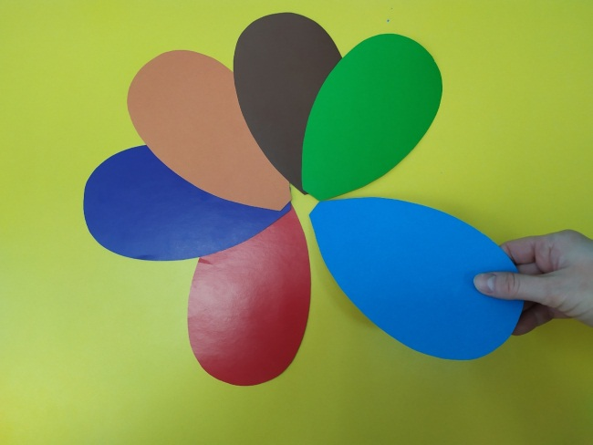

2. Упражнение «Доброе тепло».
Цель: содействие сплоченности в группе, создание доброжелательной атмосферы.
Педагог. Своим настроением мы с вами поделились, а теперь давайте поделимся своим добрым «теплом» и познакомимся друг с другом. Приглашаем всех встать в круг и взяться за руки. Я встану вместе с вами и сейчас от меня вправо пойдет «тепло» - я легонько прикоснусь своим плечом к плечу соседа, при этом назову своё имя, написанное на визитке-бейджике, я вспоминаю, как ласково называли меня в детстве, а мой сосед так же – к следующему, и так по кругу. Давайте попробуем запустить доброе «тепло»!
А теперь мы будем делиться нашим «теплом» с закрытыми глазами. Посмотрите, как мы дружно сработали!
Было ли вам сложно выполнять задание и почему? Какие у вас были ощущения при выполнении задания? После выполнения?

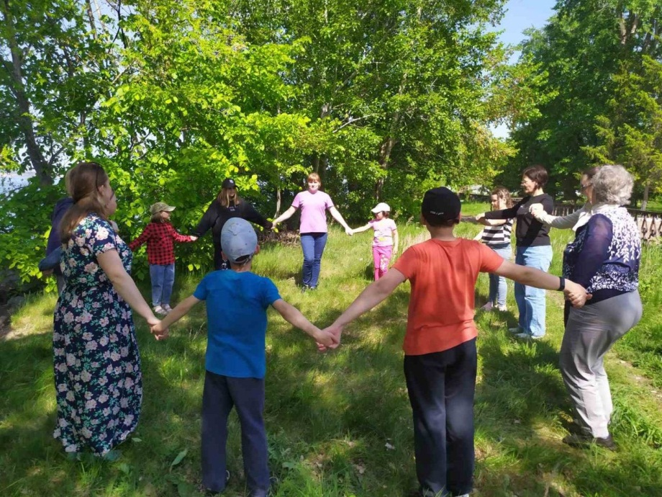
3. "Правила работы в группе".
Цель: акцентирование участников на соблюдении правил работы в группе и регламентации работы.
Педагог. Для того, чтобы наша встреча была плодотворной и мы свами получили хорошие впечатления, постараемся придерживаться определенных правил.
Мы не будем обсуждать и оценивать друг друга, а создадим с вами атмосферу безопасности, доверия, открытости. Тогда мы с вами сможем свободно экспериментировать, при этом не стесняться своих ошибок.
Мы распечатали правила на листах. Давайте вместе с вами обсудим и выберем те, которые подходят нам для эффективного взаимодействия:
Обращение по имени, и на ты.
Не давать друг другу оценок, никого не обсуждать.
Слушать, не перебивать.
Конфиденциальность.
Правило участия – я принимаю участие в играх
Правило спасательного круга – если мне трудно во время тренинга, я могу взять паузу (__раз).
Правило хорошего настроения.
________(могут добавлять участники свои правила).
Сейчас с вами мы определили правила безопасности. Если есть предложения по внесению изменений в правила, пожалуйста, предлагайте!
4. Тренинговое упражнение «Мой малыш». ( Выполняется родителями на листочках индивидуально)
Педагог. Перед вами лежат листочки с вопросами. Пожалуйста, ответьте на вопросы:

а) Мой малыш особенный, потому что он….(какой?)
б) Каким видят моего малыша окружающие?...
в) Я желаю, чтоб моего малыша видели окружающие……(каким?)
5. Беседа «Особенности восприятия родителями проблем своих детей»
Педагог. Для каждого родителя его дитя – это его дитя. Но вот отношение к своему ребенку у всех у нас разное. Согласитесь, что все мы люди?
1. Мы можем уставать от проблем, связанных с ребенком. Действительно – это очень тяжело постоянно видеть своего ребенка не таким как все, слышать от окружающих комментарии, найти силы достойно реагировать.
2. Мы можем злиться на кого-то или что-то за то, что наш ребенок другой.
3. Мы можем винить себя, стать жертвой в отношениях со своим ребенком: компенсировать его недостатки своей безграничной любовью, гиперопекой.
4. Мы можем даже отказаться от малыша, от его проблем. Сделать вид, что не такой уж он особенный, ведь есть тысячи других детей таких же, как и мой или с еще большими проблемами. Или можем дать себе тайм-аут – я подумаю об этом позже, ведь ребенок никуда не денется.
5. Мы можем наоборот усиленно пытаться исправить малыша, помочь ему всеми возможными и невозможными способами.
6. И, наконец, мы можем возвысить своего малыша на пьедестал особенностей – сколько знаменитых людей были с особенностями и мой обязательно будет знаменитым!
И за всем этим стоит наш страх перед самим собой, перед обществом. Мы хотим знать, как реагировать на осуждающие взгляды, на разные комментарии, на пожелания и советы и даже на добро окружающих?
А самое главное - это любить своего малыша любым: скромным, агрессивным, непоседливым, особенным. Говорить ему о своей любви к нему. Совершенно понятно, что ребенку с физическими и психическими особенностями хватает «пинков» от социума. Главное, что им нужно – это ваша любовь. Давайте подумаем - хватает ли вашей любви сыночку или дочке? А любовь нужна всем, особенно вашим деткам. Чувствуя вашу любовь
- застенчивые дети становятся уверенными;
- агрессивные дети учатся проявлению любви;
- непоседливые, гиперактивные – учатся в любви пониманию, сдержанности;
- особенные дети понимают, что и они достойны любви.
Конечно, любовь должна быть разумной – для помощи в жизни, для воспитания человечности в душе детей. Как суметь любить своего ребенка так, чтобы любовь в себе несла одновременно: нежность и строгость, лёгкое баловство и требовательность…
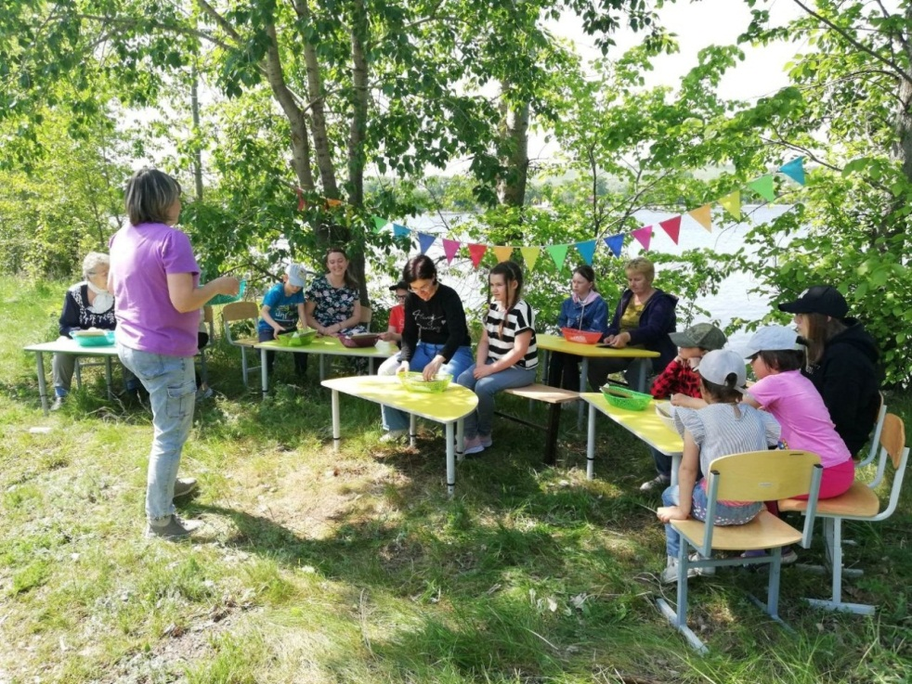
6. Видеоролик "Забыли".
https://youtu.be/Hc1AYD6rl1k?si=K9nThWBtqIsFwAan
Педагог. А сейчас хочется предложить вам посмотреть вместе видеоролик. Он о том, почему важно быть рядом со своим ребенком, принять его проблему, помочь преодолеть трудности и стать примером другим.
7. "Притча о двух ангелах".
Педагог. А сейчас послушайте очень мудрую притчу. Очень надеемся, что она поможет вам взглянуть на свои старые проблемы по-новому.
«Однажды по земле путешествовали два ангела: старый и молодой. В один из вечеров, уставшие и обессиленные, они попросились на ночлег в дом к богатому человеку. Он пустил их, но будучи скупым и негостеприимным человеком, предоставил им ночлег в сарае.
Там было холодно, темно и сыро. Несмотря на усталость, молодой ангел долго не мог уснуть, а когда ему все-таки удалось погрузиться в сон, его разбудил какой-то шум.
Проснувшись, он увидел, что старый ангел старательно заделывает дыру в стене. Молодой ангел был удивлен, он несколько раз предлагал старому бросить это дело и постарался отдохнуть перед предстоящей дорогой, но получил упорный отказ.
Утром молодой ангел, не скрывая любопытства, спросил у старого:
- Зачем ты помог этому человеку, ведь он так плохо обошелся с нами?
-Не все является тем, чем кажется, - ответил спутник.
На следующий вечер, подыскивая ночлег, путешественники остановились у дома бедного человека. Хозяин радушно встретил их, поделился своим ужином и даже предоставил единственную кровать в доме, а сам с женой ушел в сарай.
Утром ангелов разбудил крик хозяина и плачь его жены. Оказалось, что в ту ночь умерла их корова – единственная кормилица и надежда семьи.
Молодой ангел, испытывая крайнее удивление, обратился к старому:
-Почему ты не поможешь бедному человеку? – сказал он. В прошлый раз ты помог тому, кто так плохо обошелся с нами, а в этот раз ты бездействуешь, когда в твоих силах спасти эту семью?
На что старый ангел ответил:
- Не все является тем, чем кажется!
Продолжая путешествие, молодой ангел никак не унимался, он упрекал старого ангела, обвинял его и не мог смириться с произошедшим.
- Не все является тем, чем кажется, - ответил в третий раз старый ангел. – В прошлую ночь, когда мы были в доме у богатого человека, я увидел в стене сарая клад – и замуровал его, чтобы тот не достался хозяину дома. А в эту ночь приходила смерть за женой бедняка, и я откупил ее, отдав корову.»
Надеемся, что эта притча поможет вам переосмыслить то, что происходит между вами и вашими детьми. Нужно помнить, что нет в мире хорошего и плохого. Все зависит от того, как ты на это смотришь.
8.Упражнение «Солнце любви».
Педагог. Предлагаем каждому из вас нарисовать на листке бумаги солнышко, в центре солнца напишите имя своего ребенка. На каждом лучике солнца необходимо перечислить все прекрасные качества своих детей. ( Затем все участники демонстрируют свои солнышки, можно перечислить все качества, которые записаны на лучиках). Возьмите эти солнышки домой, и пусть теплые лучики обогреют сегодня атмосферу вашего дома. Обязательно расскажите вашему ребенку о том, как вы оценили его качества - и вы подарите ребенку частичку теплоты, ласки и внимания.
Сегодняшняя наша встреча завершается. Очень надеемся, что прошла она для вас в теплой и доброй обстановке. Давайте узнаем, сбылись ли наши ожидания.
Предлагаем выбрать лепесток, который соответствует по цвету вашему настроению по итогу нашей встречи и объяснить почему.
Закончим нашу встречу прекрасными словами…

Семья, на то и есть семья.
Не только слышать своё «я»,
Уметь послушать, поддержать,
А коль решение принять,
Семьёю сесть за круглый стол,
И пусть семейный разговор
Течет спокойно, как река.
Пусть уважения берега,
Удержат тон… а шквал эмоций,
Уйдет тихонько… между прочим,
Без крика можно обойтись…
И пусть течёт спокойно жизнь.
И дом, как крепость… и семья.

До новых встреч!
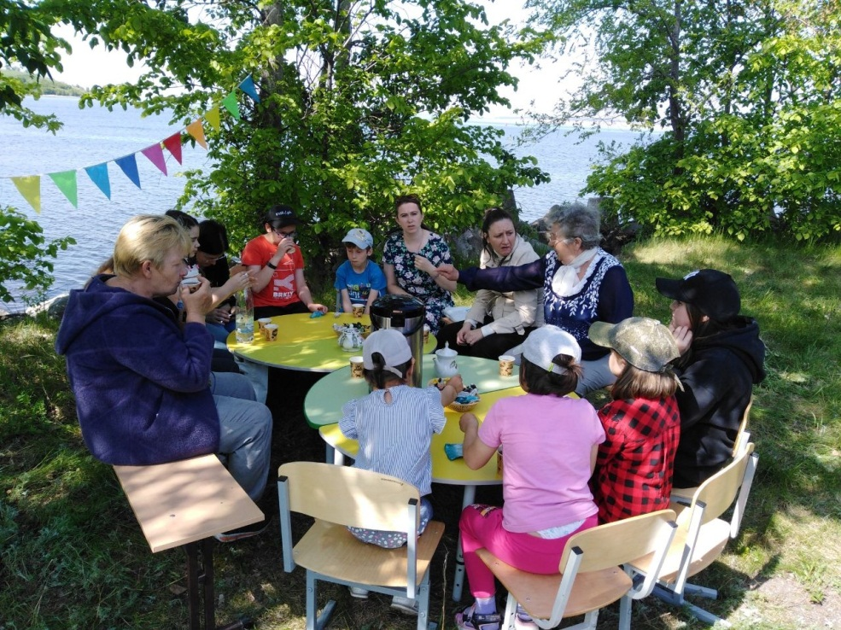
«Спортивно-познавательный марш-бросок
«Вперед к вершинам!»

Задачи:
- укрепление здоровья, содействие нормальному физическому развитию;
- формирование и совершенствование жизненно необходимых двигательных (координационных) действий и способностей;
- приобщение к сознательному применению двигательных способностей в целях отдыха, тренировки, повышения работоспособности и укрепления здоровья;
- изучения природы и истории родного края;
- воспитание нравственных и волевых качеств;
- развитие психических процессов и свойств личности;
- формирование коммуникативных навыков при работе в группах.
Материалы и оборудование: палки для скандинавской ходьбы, воздушный змей, термосы с горячим чаем и бутербродами, бутылки с водой, покрывала для отдыха на траве, спортивный инвентарь (мячи), музыкальная колонка, аптечка
Участники: педагоги МРЦ (микрореабилитационного центра), дети и родители
Подготовительная работа: проведение инструктором по АФК цикла занятий по изучению, формированию навыка и умения применять на практике адаптированную ходьбу со скандинавскими палками
Ход мероприятия
Педагог. Дорогие друзья! Сегодня мы с вами отправимся в интересное путешествие. Путешествие наше будет непростое, потому что мы с вами пойдем на вершину наших Сенгилеевских гор. И главное препятствие , которое мы должны с вами преодолеть – это дорога к вершине через гору. Итак, садимся в наш автобус и отправляемся к началу нашего путешествия.
Вот мы и приехали на место. Путешествие, как мы сказали, будет непростым, но мы с вами справимся. Каждый из вас сейчас возьмет себе помощников для подъема - пару своих скандинавских палок.
А сейчас, дорогие путешественники, мы с вами вспомним правила безопасности при использовании скандипалок и при ходьбе группой (ребята вместе с педагогом перечисляют правила безопасности)
Молодцы, вспомнили и повторили правила безопасности и сейчас предлагаем сделать разминку. Вы согласны?

Авторская разминка «Взяли в руки скандипалки!»

Взяли в руки скандипалки,  Для здоровья выручалки.  Посмотрели вправо дружно,  Нам размяться очень нужно!  Дружно повернулись влево,  Не стоит никто без дела.  Головой вперед киваем,  Вместе все мы успеваем.  В стороны разводим руки,  Нам, ребята, не до скуки.  А теперь протянем прямо,  И назад – для ловких самых.  Разомнем свои ладошки  И согнем в кистях немножко.  Разгибаем и сгибаем  И еще раз повторяем.  Нужно повращать руками,  Заведем моторчик с вами.  От себя мы покрутили  И обратно – не забыли.  Взяли в руки рычаги-  Ты согни и разогни.  Повторяем раз и два!  Ровно спинка, голова!  Ну-ка, мы подключим ноги-  Будет легче нам в дороге!  Руки дружно поднимаем,  Тянем ножку и меняем.  Ручки спрятали за спину,  Корпус гибкий, как пружина.  Раз – скрутились, два - вернулись  И друг другу улыбнулись!  А сейчас вперед наклоны,  Все мы одолеем склоны!  В горы весело пойдем!  Высота нам нипочем!  Приготовим наши стопы,  Мы быстрее антилопы  До вершины доберемся  И ни разу не споткнемся!  Не забудем про колени,  Грусти скажем «нет» и лени.  Снова стопы разомнем  И немного отдохнем!  Разогреть нам ноги важно,  Чтоб вперед шагать отважно!  Правой, левой повернем,  Приседать сейчас начнем.  Ноги врозь, расставь носочки,  Приседаем возле кочки.  Вот и сделали зарядку –  Молодцы вы все, ребятки!  Дышим с вами глубоко –  Будет очень нам легко!  К высоте! Вперед! Смелее!  Любоваться Сенгилеем! | И.п. о.с, палки впереди  поворот головы вправо, и.п., поворот головы влево, и.п.(1-3)  наклоны головы вперед,и.п.  наклоны головы вперед, и.п.(1-2)  и.п.о.с. прямые руки в стороны с упором на палки(1-2)  прямые руки вперед  и.п., прямые руки назад(3-4)  и.п., руки вперед, палки в руках,кисти на ширине плеч, сгибание кистей в лучезапястном суставе,и.п.(1-2)  и.п.разгибание кистей,и.п.(1-4)  и.п.,о.с..руки согнуть в локтевом суставе, палки в руках перед грудью, круговые движения рук перед грудью от себя(1-4)  круговые движения рук к себе(1-4)  и.п.о.с., руки вытянуть впереди, в руках палки, правая рука сгибается на себя, левая перед собой, правая выпрямляется от себя, левая на себя, поочередно(1-4)  и.п.,ноги врозь.руки вниз,палки в руках, руки вверх, леваая нога назад на носок  и.п.,руки вверх,правая нога назад на носок,и.п.(1-4)  и.п.,ноги врозь,палки за спиной руки согнуты в локтях, удерживая палки, поворот влево,ип.,поворот вправо и.п.(1-4)  наклоны туловища вперед,и.п.(и.п.)  и.п.,ноги врозь, руки вниз, палки в руках, наклоны к правой ноге, наклоны к левой ноге, наклоны вперед,и.п.(1-4)  и.о.о.с.,руки согнуты в локтях,опирааясь на палки,левую ногу поднять вперед под углом 45 гр., согнуть в коленном суставе, тыльное сгибание голеностопа «носок на себя»,и.п., «носок от себя»,и.п.(то же правой ногой)(1-4)  и.п. то же,левую ногу поднять вперед,  и.п., вращение голеностопного сустава по часовой стрелке,и.п.,вращение голеностопного сустава против часовой стрелки(то же правой ногой,1-4)  и.п.то же,левая нога согнута в коленном и тазобедренном суставах(можно ногу на носочек),круговые движения по часовой стрелке в тазобедренном суставе,против часовой (то же правой ногой.1-4)  и.п.,ноги врозь, носки стоп слегка разведены в стороны, неполные приседания, и.п.(1-2)  и.п.,стойка на носках,руки вверх, вдох,и.п., руки вниз, стойка на стопе, выдох,и.п.(1-4)

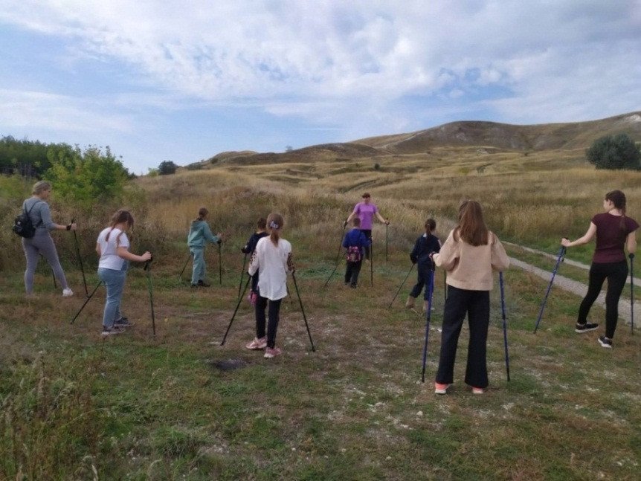
Педагог. Смотрите, ребята! Нам на пути встретилась необычная нора. Она очень большая, глубокая. Как вы думаете, чья она? (сурка) Это очень забавный зверек. Они небольшого размера и похожи на пушистые шарики бурого или серого цвета. Сурки быстро бегают на коротких лапках и мы с вами их, скорее всего не увидим на таком близком расстоянии – зверьки очень осторожны. Но скоро мы пойдем на экскурсию в Национальный парк, и там вы с ними познакомитесь поближе.
Давайте двигаться дальше!
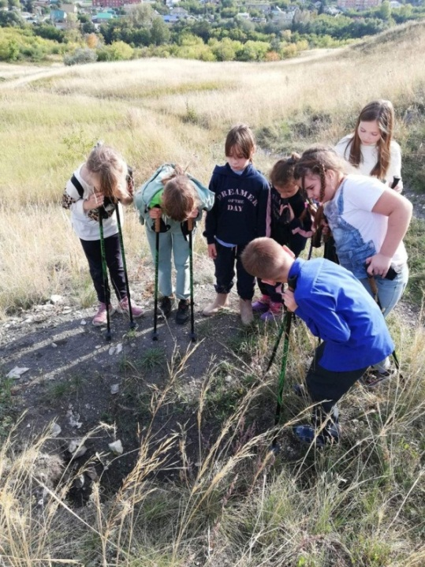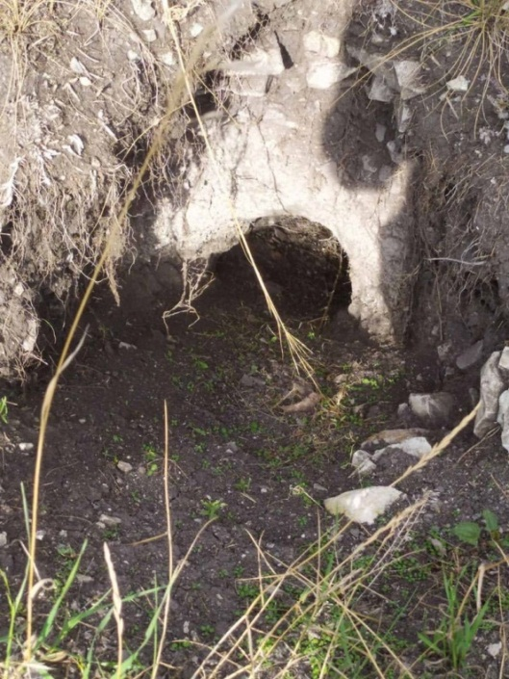

Педагог. Посмотрите, уважаемые родители и дорогие ребята, какой мы с вами преодолели путь! Какие красивые у нас места, какой замечательный вид открывается с вершины.
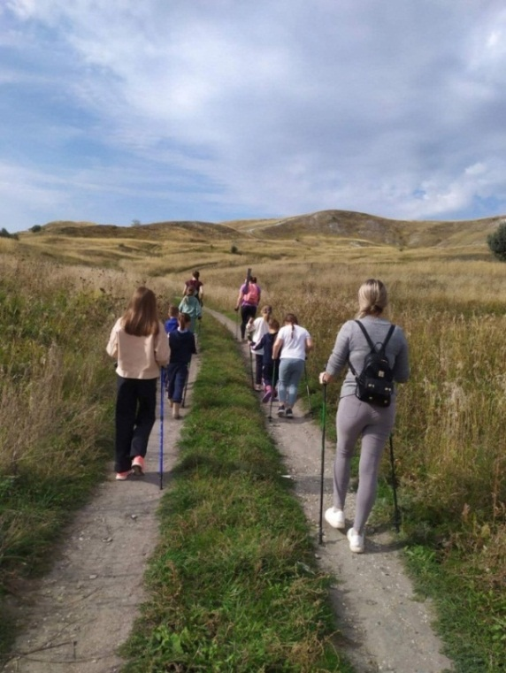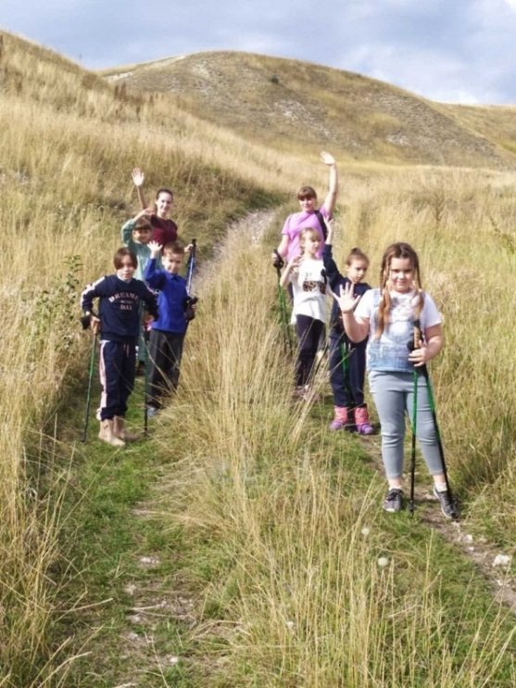
Педагог. Вы все устали, давайте немного отдохнем. Предлагаем выполнить упражнения для восстановления дыхания.
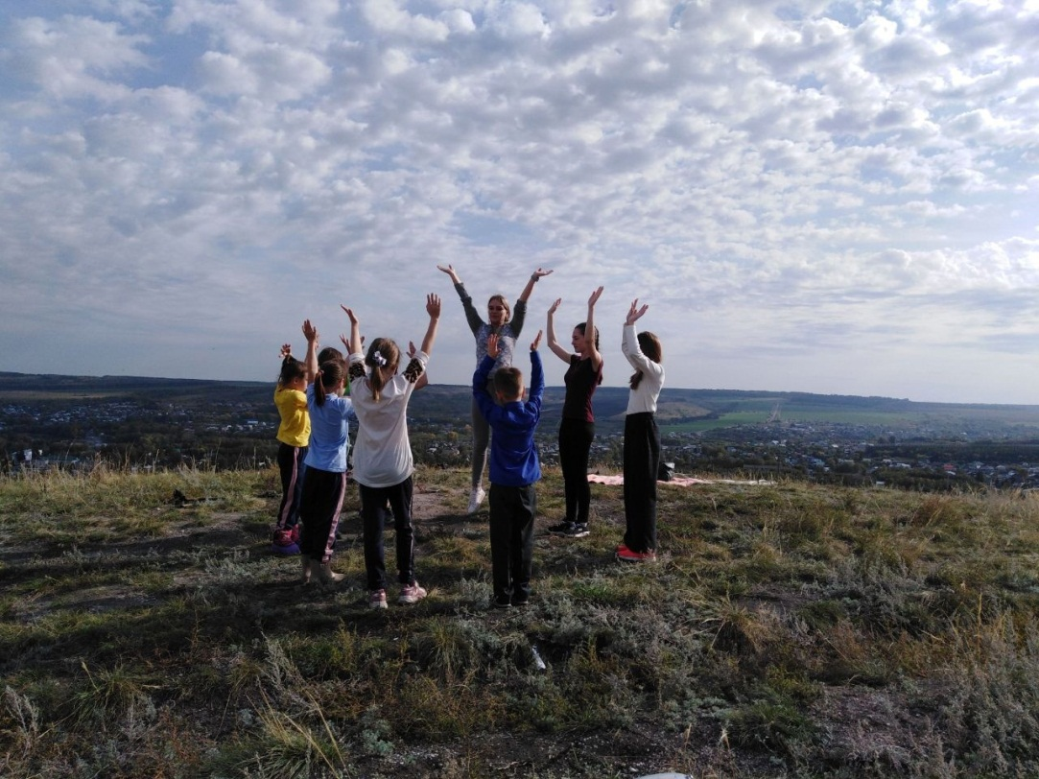

Смотрим на замечательный вид и делаем глубокий вдох, поднимая ручки вверх. Опускаем руки вниз, склонив туловище, сгибаемся «пополам» (выполняем 3 раза). В конце встали на носочки и подули вверх. Смотрите, какой ветерок вы подняли! Самое время запустить нашего змея!
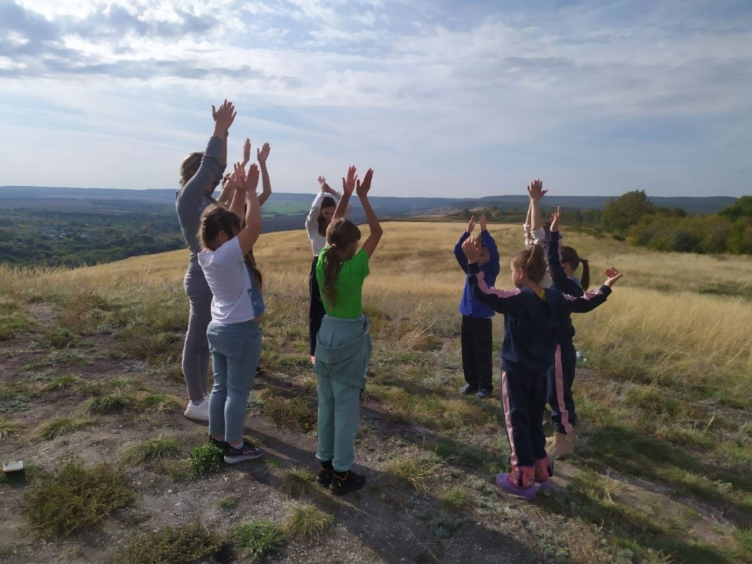
Педагог. Наш веселый змей готов. Смотрите, как легко и красиво он парит в небе! Давайте, разделимся на пары (родитель и ребенок) и попробуем вместе управлять воздушным змеем.
(Дети пробуют также сотрудничать в паре с другими ребятами)

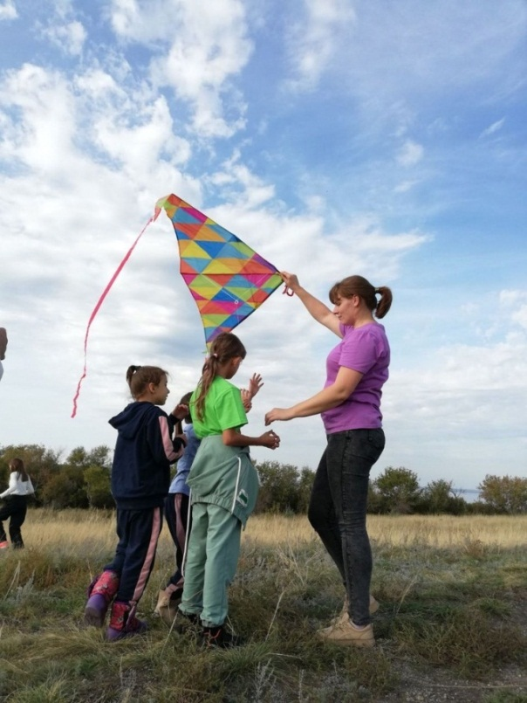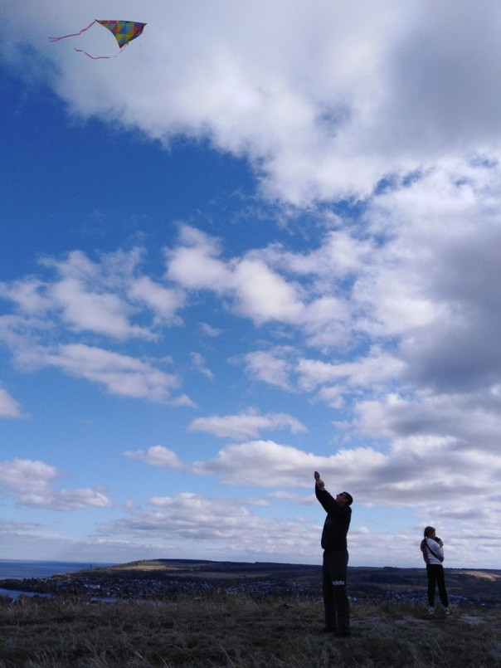

Педагог. Ну а сейчас самое время присесть на наше покрывало дружбы и подкрепиться - попить ароматного чая на травах с бутербродами.
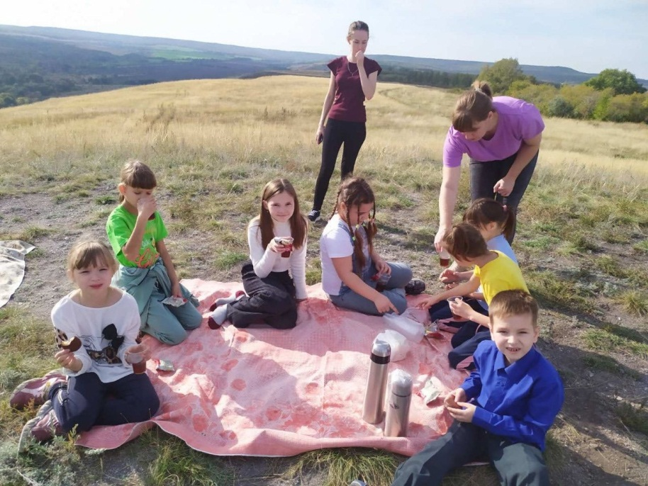
Педагог. Ребята, пока вы отдыхаете, предлагаем вам послушать про наш город. Посмотрите, какая величественная река открывает свои просторы. Это Волга. К ней вдоль берегов нашего города вытекают два залива. Эти заливы берут начало в реках Сенгилейка и Тушонка. Наш Сенгилей называют Волжской Швейцарией. И название говорит само за себя – городок расположен на берегу прекрасной Волги. Берега утопают в зелени, а раньше все вокруг было в яблоневых садах. Вы наверняка слышали, что наш город называют Порт 5 морей. По водному пути из нашего места жительства можно попасть к морям. На территории нашего родного края произрастает множество растений, обитают различные виды животных и насекомых. В реке водится много видов рыб.

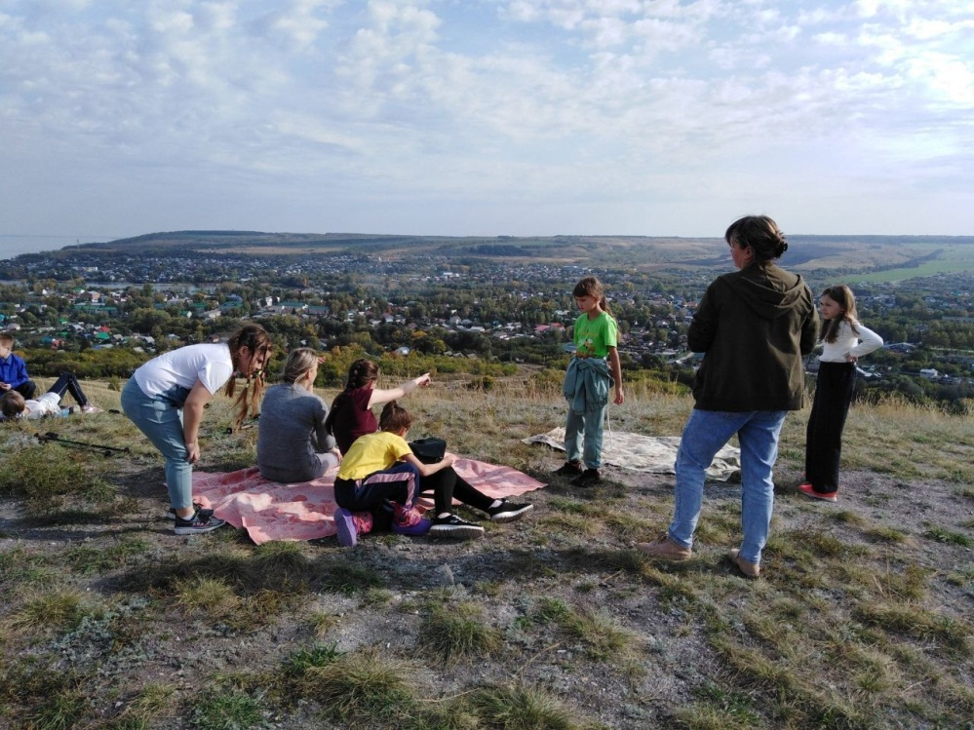

Педагог. Ну вот мы с вами и подкрепились. Давайте теперь внимательно посмотрим , что растет вокруг нас? Правильно, различные растения.
Отгадаем загадки про растения нашего края.
1.Не заботясь о погоде,
В сарафане белом ходит.
А в один из тёплых дней
Май серёжки дарит ей. (Берёза)

2.У лесной Сторожки
Стоит Солнышко на ножке.
Серёдка желтая, юбка белая. (Ромашка)

3.Грива есть, а не лошадка.
Хоть седой, я молод.
Мне в степи живется сладко,
Ни к чему мне город.
Там, где ветер гладит спинку,
Поднимая к небу пыль,
Вы увидите травинку –
Называется (ковыль)

4. Только тронь –
Отдернешь ладонь:
Обжигает трава,
Как огонь (крапива)

5. Страшен на вид —
Кольнуть норовит.
В одежду вопьется —
С трудом оторвется (лопух, репейник)
Педагог. Вот какие вы молодцы, справились с загадками. И даже нашли и показали многие растения. А сейчас нужно размяться, предлагаем веселую танцевальную гимнастику «Дружба» (танцевальная зарядка под музыку).
Молодцы, дружно все размялись. Пора отправляться в обратный путь. Не забывайте про правила безопасности. Помогаем друг другу.
Педагог. Ну вот, мы и пришли обратно к месту начала путешествия, наша встреча подходит к концу.
Хочется закончить путешествие авторским стихотворением о родном крае:
Наш прекрасный Сенгилей –
Город гор, лесов, полей,
Ромашек полевых, цветов,
Лечебных трав любых сортов.
Есть Волга – матушка-река,
Все живописные места!
В нацпарке по «Тропе сурка»
Чтобы пройти, издалека
К нам едут гости и туристы,
Зверьков послушать этих свисты.
А парк, который «Тишь да гладь!»
И пляж прекрасный – не узнать!
В библиотеке необычной
Всегда ты будешь гость привычный.
В музей, богатый экспонатами,
Приходят взрослые с ребятами
История у нас старинная,
И мы еще столица Блинная!
Вам понравилось наше путешествие? Предлагаем каждому немного рассказать о том, что понравилось. Желаем вам много новых открытий и путешествий!

Тактильный зоопарк «Они всегда рядом...»

Задачи:
- закрепить знания детей о домашних животных,
- воспитывать чувство заботы и любви к своему питомцу,
- развивать чувство ответственности за взятое когда-то живое существо.
Материалы и оборудование: клетки и вольеры с домашними питомцами, аквариум.
Ход.
Педагог: Добрый день, уважаемые гости! Сегодня в нашем центре произошли чудеса. Отгадайте, куда мы попали?
Это очень странный сад,
Звери в клетках там сидят,
Его парком называют.
Люди в парке отдыхают.
Там укрытия, вольеры,
За забором ходят звери.
Как мы этот парк зовем
Куда смотреть зверей идем?
(Дети отвечают – ЗООПАРК)
Педагог: Правильно, ребята. Мы попали с вами в зоопарк, но он не совсем обычный, он тактильный. Это такой зоопарк, где посетители могут не только смотреть на животных, но и иметь с ними контакт, трогать и играть с ними. А организовать такой зоопарк помогли наши воспитанники - большие любители животных.
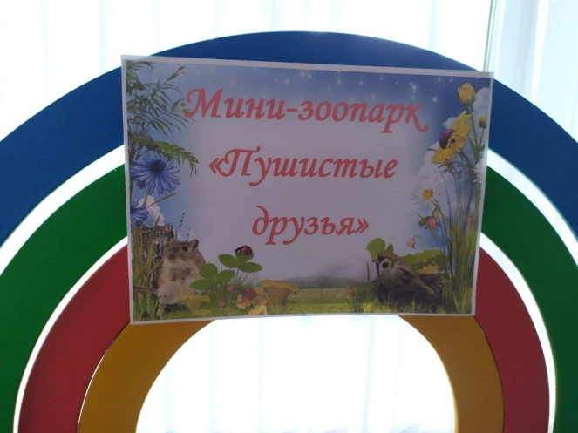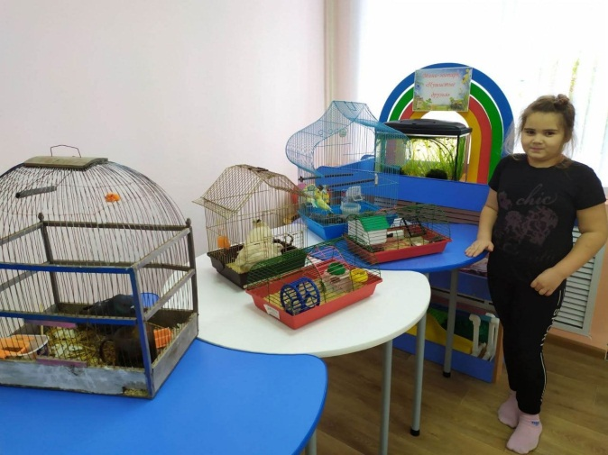

Педагог: Ребята, а вы любите животных? (дети отвечают)
А какие животные есть у вас дома? (дети отвечают)
Педагог: Давайте посмотрим видеоролик, где запечатлены интересные моменты с вашими домашними любимцами.
(файл с роликом прилагается)
Педагог: «Братья наши меньшие», как правило, не оставляют никого равнодушными. Ведь они такие же открытые, непосредственные, позитивные. На животных можно смотреть бесконечно, причем с умилением и восторгом. Общение с животными благотворно влияет на нервную систему человека, улучшает эмоциональный фон, повышает иммунитет. А тактильное взаимодействие может принести массу впечатлений, избавить от усталости, уныния и беспокойства.
Педагог: Ребята, хотите познакомиться поближе с питомцами нашего мини-зоопарка?

Дети рассматривают «жителей» тактильного зоопарка, слушают сообщение хозяина о кличке, возрасте, особенностях поведения животного. С разрешения берут на руки и фотографируются.

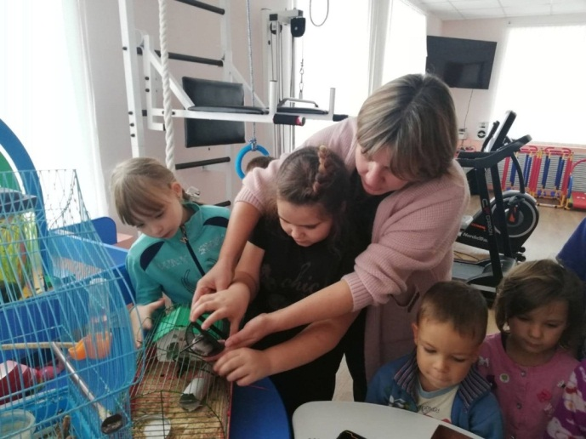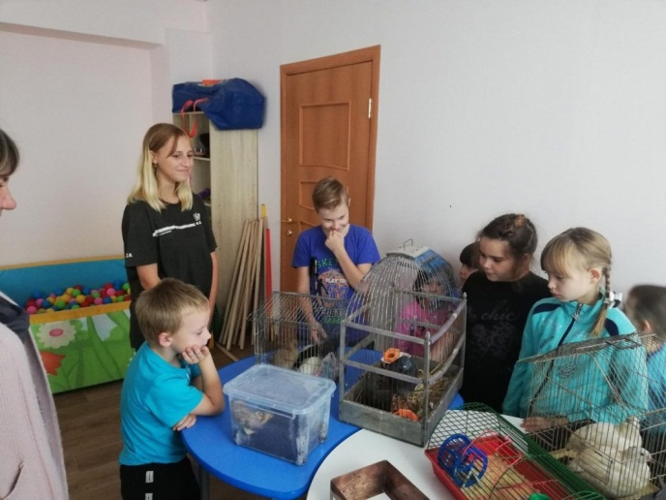
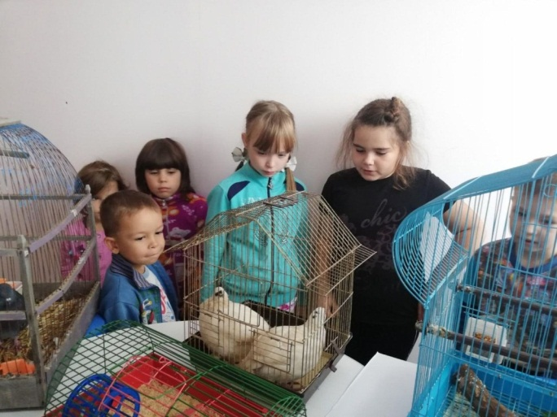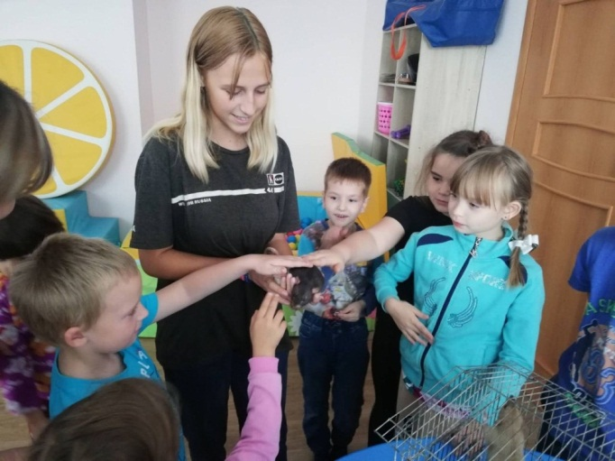

Педагог: Ребята, вам понравилось общаться с «братьями нашими меньшими»? Какие эмоции вы испытали? (дети отвечают)
Педагог: Помните, что нужно непременно любить и лелеять домашних животных (и не только домашних, кстати), ценить и уважать их, ведь они так нуждаются всегда в нашем внимании и заботе.
А завершить нашу встречу мне хочется стихотворением Михаила Садовского «Доброе сердце».
Я как-то в дом принёс щенка,
Бездомного бродягу,
Чтоб подкормить его слегка,
Голодного беднягу.

- Ну, что ж сказала мама, - пусть
он поживёт немножко,
в глазах его такая грусть!
Найдётся супа ложка...

Я во дворе нашёл потом
Котёнка чуть живого,
Его принёс я тоже в дом,
Сказала мама снова:

- Ну, что ж, - она сказала, - пусть
он поживёт немножко,
в глазах его такая грусть!
Найдётся каши ложка...

Я под гнездом нашёл птенца,
Над ним вороны вились,
Я спрятал в шапку сорванца,
Мы с ним домой явились.

- Ну, что ж, - сказала мама, - пусть
он поживёт немножко,
в глазах его такая грусть!
Найдётся хлеба крошка...

Однажды я принёс ежа,
Ужа и черепаху,
И Заяц в нашу дверь вбежал,
Наверное, со страху.

Сказала мама: - Пусть живут
в квартире так чудесно,
а если потесниться,
тут
и нам найдётся место!
Педагог: Желаю всем искренне любить своих домашних животных, заботиться и беречь их, а они в ответ подарят Вам свою любовь и преданность…
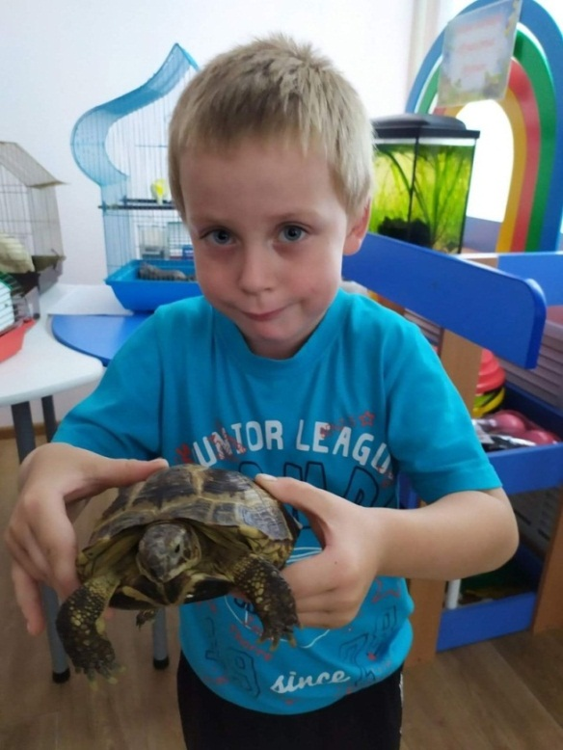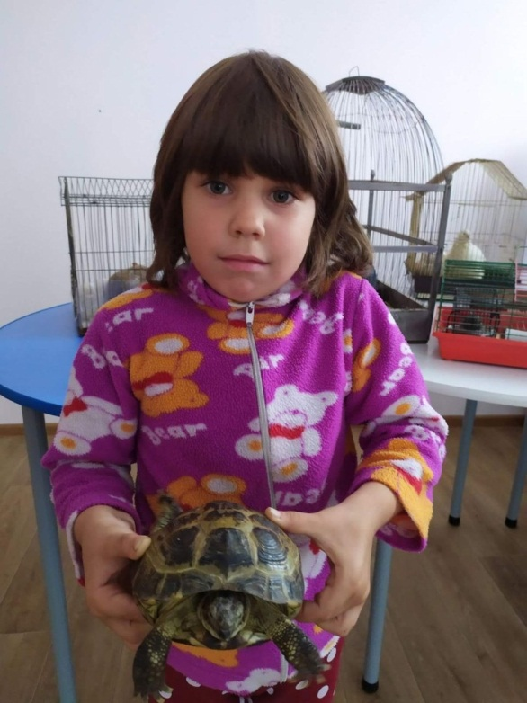

Семейный досуг «Всей семьей на пикник!»
(Ко дню семьи, любви и верности)

Задачи:
- организация совместной деятельности родителей и детей, популяризация семейных ценностей,
- воспитание гуманного отношения к природе, умения видеть и понимать красоту природы, стремления бережно относиться ко всему живому.
Материалы и оборудование: коврики, скатерть, продукты питания, вода, музыкальная колонка, атрибуты для эстафет.
Ход.
Педагог: Доброе утро, дорогие дети и взрослые! Подскажите, какой праздник мы отмечаем 8 июля? (дети отвечают)
Правильно, 8 июля россияне отмечают День семьи, любви и верности, приуроченный ко дню памяти святых Петра и Февронии Муромских, покровителей брака в православии.
Педагог: Послушайте легенду:
«Однажды, много-много лет назад, Муромский князь Петр серьезно заболел проказой — все его тело покрылось волдырями и струпьями. Ходили к князю лучшие лекари, но ничто не помогало — наоборот, состояние Петра становилось все хуже. И вот однажды князю приснился сон, в котором сообщалось, что избавиться от болезни ему поможет лишь Феврония — дочь пчеловода из села под Рязанью. Поверив сновидению, Петр собрался на поиски девушки. Оказалось, что Феврония действительно существовала, более того, она занималась траволечением. Девушка согласилась помочь князю, но при одном условии: тот должен жениться на ней после выздоровления. Петр согласился. Через некоторое время проказа действительно отступила. Забыв о своем обещании, радостный князь отбыл в родные земли. Только вот уже на половине пути струпья и язвы начали появляться вновь. Петр тотчас же вернулся к Февронии, упал на колени и молил о прощении. Девушка согласилась помочь и во второй раз, после чего князь сдержал обещание и женился на ней.
Всю жизнь они прожили счастливо, а на склоне лет постриглись в монахи и стали жить в разных монастырях. Петр и Феврония умерли в один день и час — 25 июня по старому стилю, 8 июля по новому. И хотя супруги просили положить их в один гроб, их завещание не осуществили, так как это не соответствовало монашескому статусу. Тем не менее, согласно легенде, на следующий день пару обнаружили лежащими вместе.»

Педагог: В рамках празднования Дня семьи, любви и верности принято собираться вместе всей семьей. А семейный пикник – это отличное времяпровождение на свежем воздухе с обедом и другими активностями.
Пикник – (от французского слова «pique-nique») это трапеза в необычных местах, чаще всего на траве.
Ну что, отправимся на пикник? (дети отвечают)
Давайте выполним веселую зарядку
Физминутка «Мы готовимся к походу…»
Мы готовимся к походу, разминаем свои ноги,
Вместе по лесу идем, не спешим, не отстаем.
Вот выходим мы на луг, тысяча цветов вокруг! (Маршируют на месте)
Вот ромашка, василек, медуница, кашка, клевер,
Расстилается ковер и направо и налево. (Наклоны, имитируют срывание цветов)
Видишь, бабочка летает, на лугу цветы считает: (Имитируют полет бабочки)
- Раз, два, три, четыре, пять, их считать - не сосчитать! (Указательным пальцем ведут счет)
За день, за два и за месяц…шесть, семь, восемь, девять, десять. (Хлопки в ладоши)
Даже мудрая пчела сосчитать бы не смогла! (Машут руками-крылышками)
К небу ручки потянули, позвоночник растянули. (Потягивание, руки вверх)
Вверх рука и вниз рука, потянули их слегка.
Быстро поменяли руки! Нам сегодня не до скуки. (Одна прямая рука вверх, другая вниз, рывком менять руки)
Долго по лесу гуляли и немножко мы устали. (Медленный шаг на месте)
Отдохнем и снова в путь, важные дела нас ждут!
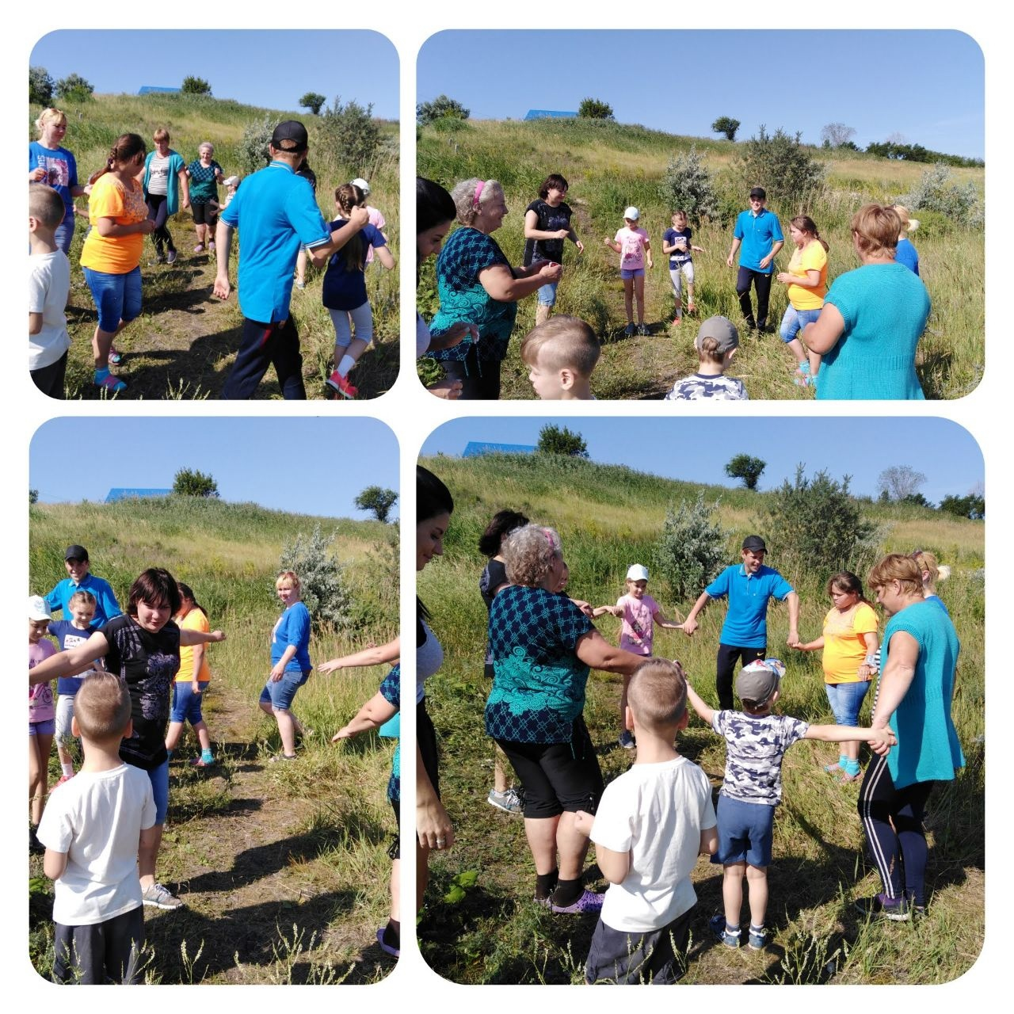
Педагог: Ну вот мы и размялись! Ребята, давайте проверим, а все ли необходимое для пикника мы взяли с собой?
- На чём мы будем сидеть? (Коврики, пледы, одеяла)
- Что мы будем есть? (печенье, фрукты, овощи, нескоропортящиеся продукты)
- Что мы будем пить? (Вода, соки, чай)
- В какие игры мы будем играть? (Различные эстафеты)
- Куда мы денем мусор? ( В мусорные пакеты, которые заберем с собой)
Педагог: Давайте вспомним правила, которые необходимо соблюдать на природе.
Это:
- Не отходить далеко от площадки, не исчезать из поля зрения;
- Не снимать головные уборы на солнце;
- Не есть ничего, кроме как со стола;
- Не ломать деревья, не рвать цветы и траву;
- Не ловить насекомых, пауков, не обрывать паутину;
- Не разорять птичьих гнезд;
- Не шуметь;
- После отдыха обязательно убрать за собой. (дети повторяют правила)
Педагог: Отлично! Тогда отправляемся на пикник!
Дети и взрослые размещаются на заранее подготовленной площадке. Играют в совместные игры, эстафеты, трапезничают. Педагог предлагает расслабиться, прислушаться к звукам дикой природы, насладиться запахами олевых трав и ягод, погреться под лучами ласкового солнышка.
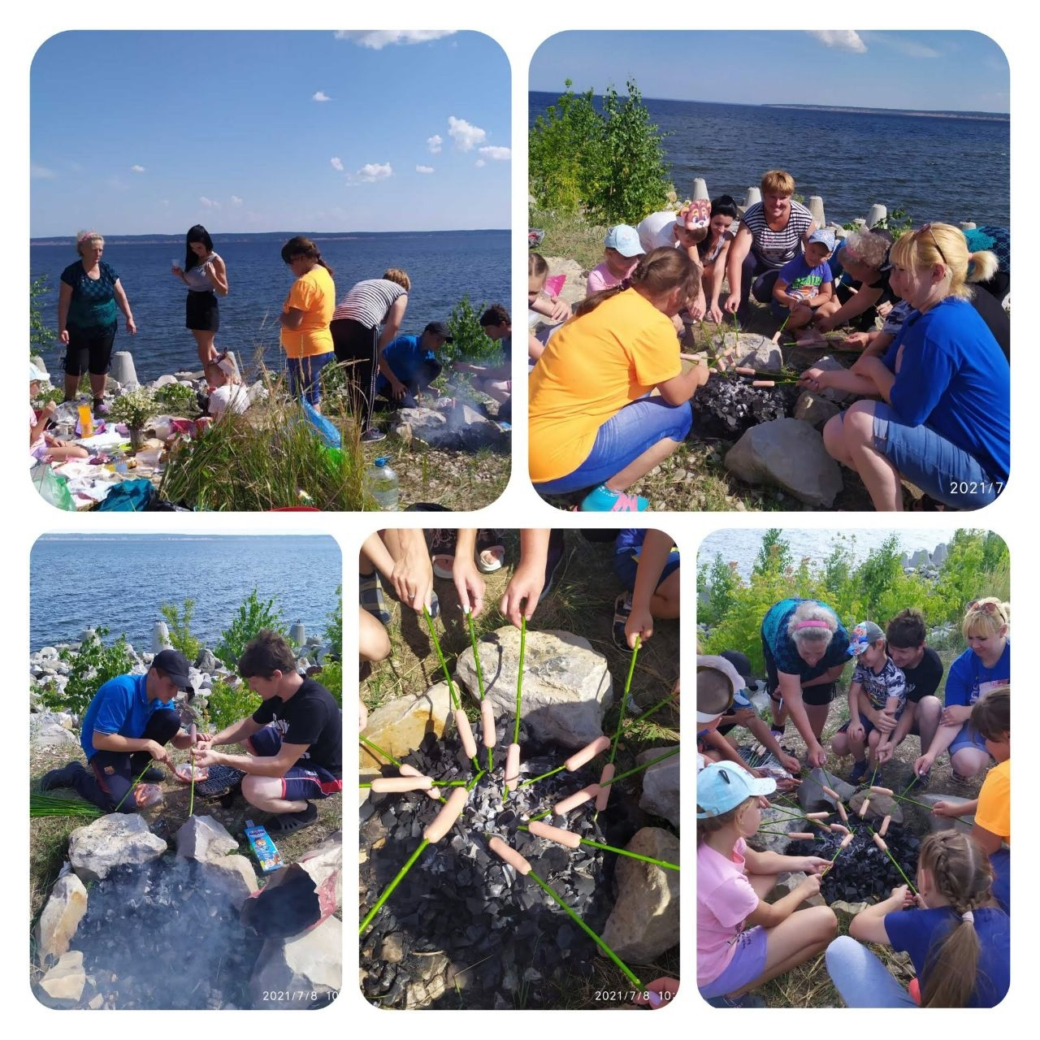
Педагог: Вот и пришла пора возвращаться домой. Мы надеемся, что данный пикник помог вам набраться сил, улучшить настроение и еще раз напомнить о ценности друг друга. Помните, что такие прогулки важны для семьи, они укрепляют отношения, дарят приятные воспоминания и незабываемые моменты.
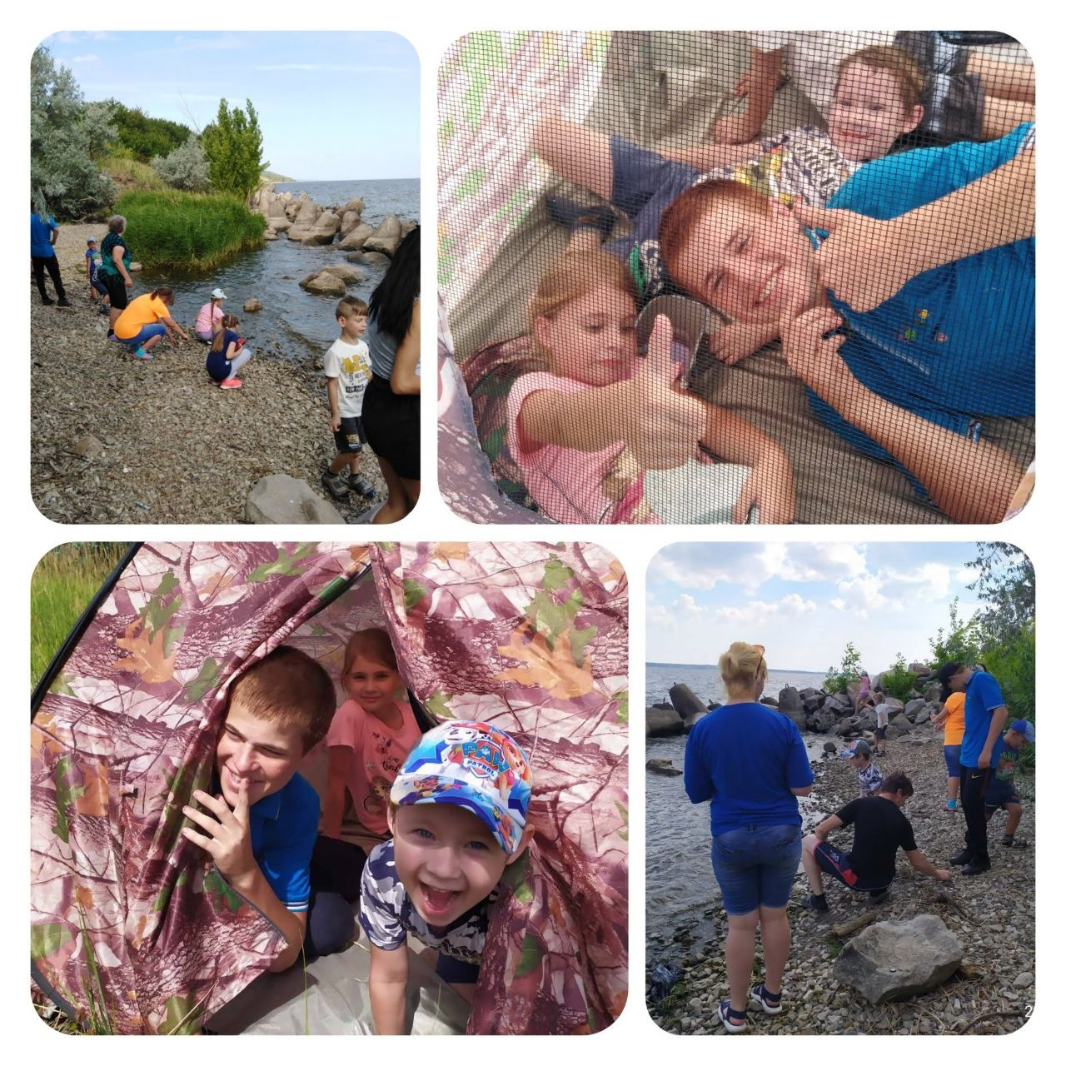

Экскурсия в Национальный парк «Сенгилеевские горы»
«По следам сурка»
Задачи:
- воспитывать патриотические чувства, любовь к Родине на основе расширения знаний об окружающем, умение правильно вести себя на природе, желания беречь ее;
- формировать такие качества, как дружелюбие, дисциплинированность;
- способствовать развитию психофизических качеств (сила, ловкость, выносливость), координации движений, умения ориентироваться в пространстве.
Материалы и оборудование: бинокли, подзорная труба, трафареты с изображением животных.
Ход.
Педагог: Доброе утро, ребята и родители. Сегодня с вами мы посетим территорию Национального парка «Сенгилеевские горы» и совершим пешую экскурсию по экологической тропе «По тропе сурка».
Вот так парк национальный!
«Где?» - в Ульяновском краю,
Рядом с Волгой, идеальный ,
Красотища – как в раю.
Не Швейцария ли это
Передвинулась сюда?
Горы, степь, леса, с рассвета
Блещут небо и вода…
А проведет нас «По тропе сурка» экскурсовод Пищулина Т.А.
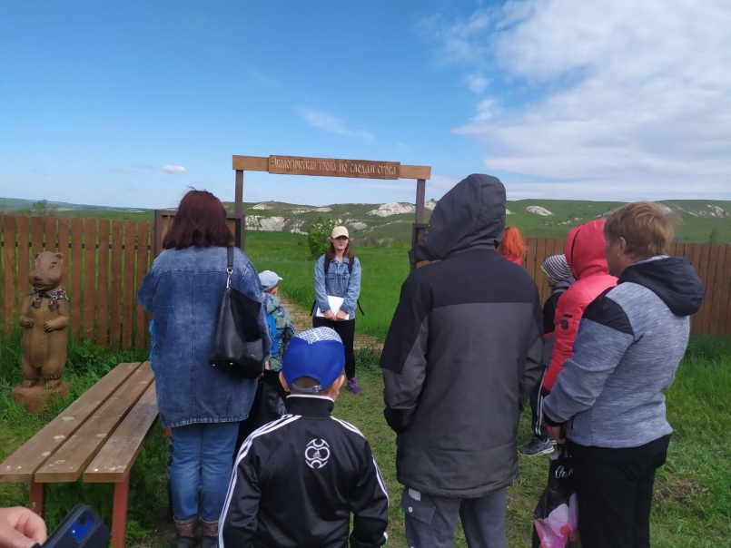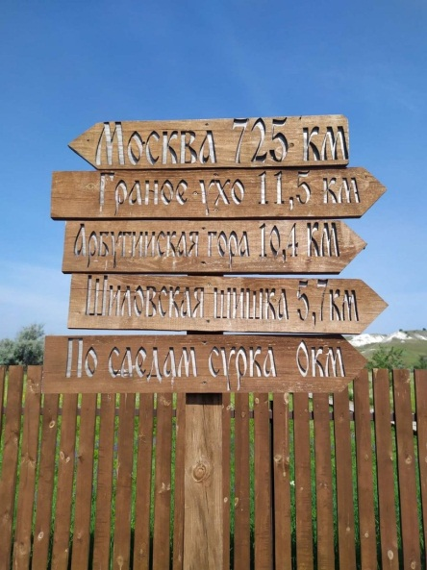
Экскурсовод: Добрый день! Национальный парк «Сенгилеевские горы» создан 16 марта 2017 года. Располагается он на территории Сенгилеевского, Чердаклинского районов и Новоульяновского городского поселения Ульяновской области.
Площадь парка – 43697 га. Протяженность с севера на юг – 38 км. Протяженность с востока на запад – 32 км.
Здесь произрастает и обитает огромное количество растений, грибов и животных.
Растения, число видов: сосудистых растений – 707, мхов – 92
Грибы, число видов – 89
Животные, число видов: млекопитающих – 52, птиц – 140, пресмыкающихся – 8, земноводных – 9, рыб – 30, беспозвоночных – 763.

Из них в Красную книгу Ульяновской области включено следующее число видов:
растений – 76
животных – 71, из них:
млекопитающих – 4
птиц – 18
пресмыкающихся – 3
земноводных – 2
рыб – 6
беспозвоночных – 38
Педагог: Ребята, а что значит «Занесены в Красную книгу Ульяновской области»?
(Дети отвечают)
Педагог: Правильно, ребята. «Занесены в Красную книгу», значит, что численность этих живых организмов сокращается, их нужно охранять и беречь.

Экскурсовод: Национальный парк «Сенгилеевские горы» - это место, где растительный и животный мир переплетается с историей, где каждый находит то, что ищет, где можно отдохнуть от городской суеты, мечтать, быть ближе к истокам, переосмыслить свое отношение к природе. Сегодня мы увидим лишь часть территории парка – экологическую тропу «По следам сурка».
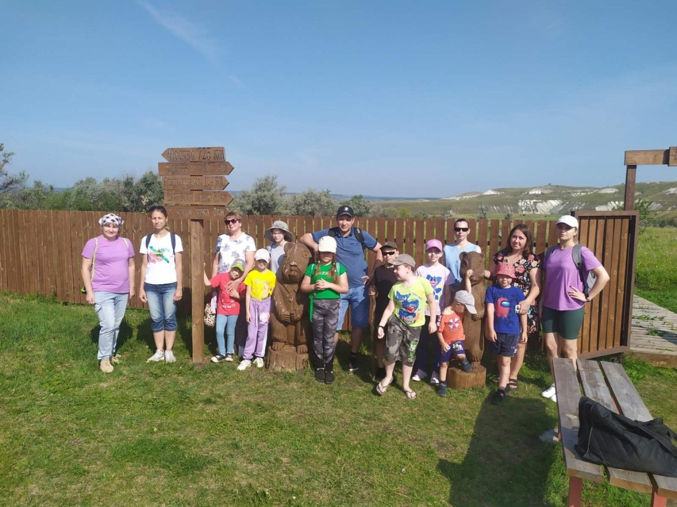
Экскурсовод: Обратите внимание, у входа нас встречают символы Национального парка – деревянные скульптуры сурков - Земфирки и Пряника. Нам предстоит продолжительный путь, прежде мы сможем увидеть их вживую. Ну что, готовы?
Давайте вспомним правила поведения на природе. (Дети отвечают)
Педагог: А начнем наш путь с бодрой зарядки.
Динамическая пауза «Прогулка к дому на холме»
На прогулку мы идем
И взбираемся на холм. (ходьба на месте)
На холме мы видим дом, (складываем домик из ладоней)
Много зелени кругом (волнообразные движения руками)
Дом стоит на высоте, (поднимаем руки вверх)
А вокруг цветы в траве. (складываем кулачки перед грудью, раскрываем пальцы, не отрывая запястий)
К дому быстро подбегаем,
Кто ж живет в нем мы узнаем. (бег на месте)
В дверь стучимся: тук-тук-тук. (имитируем стук)
Кто же к нам придет на стук? (прикладываем ладонь к уху)

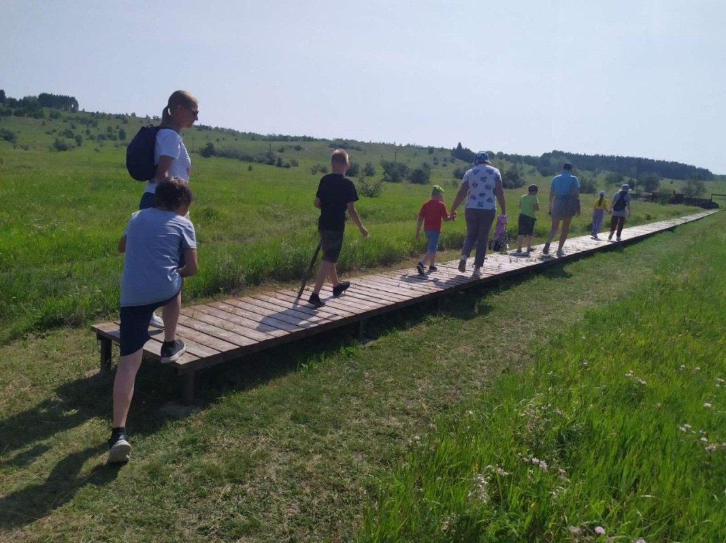

Экскурсовод: Вы только посмотрите вокруг! Красивые холмы, белоснежные от мела вершины, множество трав и цветов, карликовые сосны, все это великолепие находится на территории Сенгилеевского района.
Данная территория богата краснокнижными растениями. Это: примула весенняя, лапчатка песчаная, адонис весенний, фиалка сомнительная, рябчик русский, ковыль перистый, льнянка русская.
(экскурсовод сопровождает свой рассказ демонстрацией растений).
Частый гость полевой жаворонок. Эта птичка известна благодаря своему незабываемому пению. С раннего утра можно слышать, как жаворонок, взлетев повыше, начинает «концерт». Свои гнезда создают эти небольшие птички прямо на земле и старательно скрывают.
Также здесь обитают и гнездуются большое количество видов птиц, занесенных в Красные книги различного уровня. Это огарь, обыкновенный осоед, орел-карлик, могильник, змееяд, орлан-белохвост, филин, мохноногий сыч, полевой конек, черноголовый хохотун.
Будьте внимательны, здесь обитают и змеи. Старая змеиная кожа может попасться нам на пути. Змеи довольно долго готовятся «менять кожу», беспокоятся, теряют аппетит. Время, предшествующее линьке, ученые называют периодом «голубых глаз». Змеиная кожа при этом выглядит безжизненной, тускнеет, блекнет, рисунок на ней утрачивает четкость, а глаза становятся мутно-голубыми.
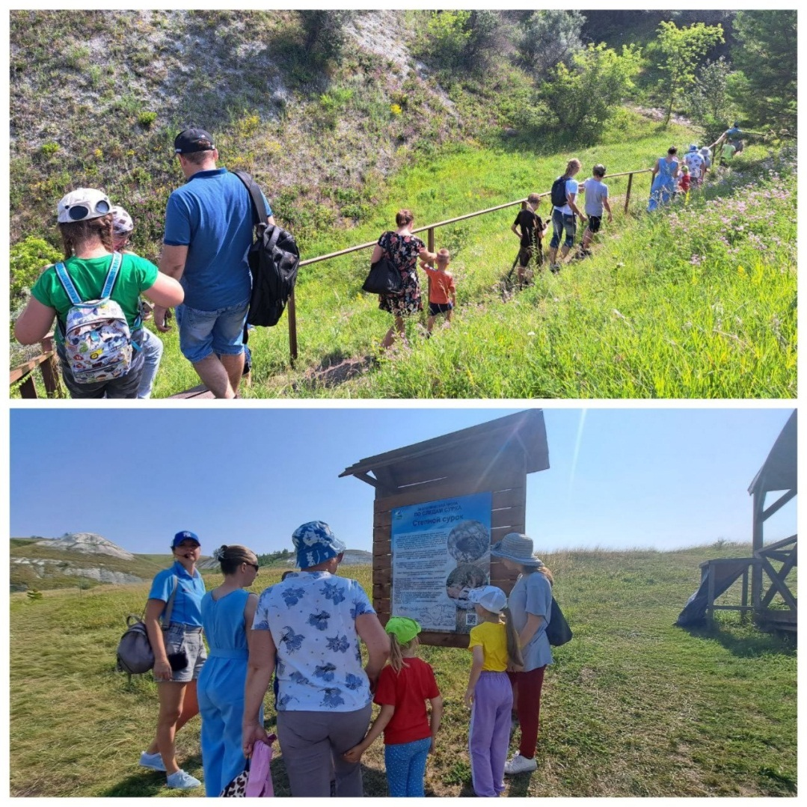
Много здесь и различных насекомых. Бабочки, как цветные лоскутки, порхают с цветка на цветок. Среди них есть и представители Красной книги Ульяновской области. Это: жук-олень, бронзовка большая, жужелица, аполлон, голубянка и другие.
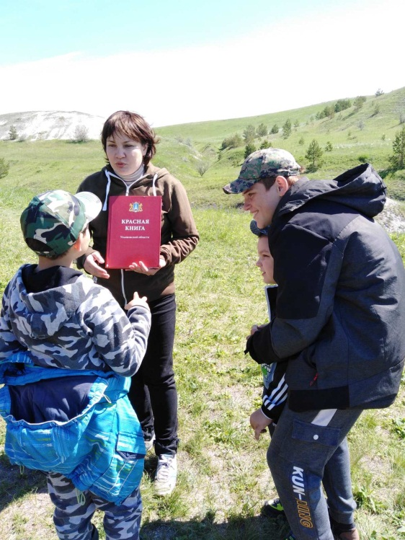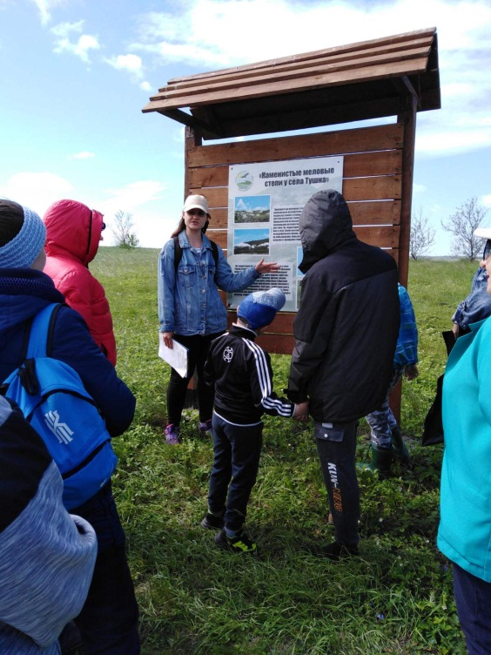
Среди млекопитающих на территории нацпарка зарегистрированы: кутора обыкновенная, водяная ночница, бурый ушан, кожан двухцветный, полчок, серый хомячок, горностай, барсук, европейская косуля, европейский лось и, конечно же, сурок-байбак, с которым мы сегодня поближе познакомимся.
И вот мы подошли к смотровой площадке «В гостях у сурка». Вы можете понаблюдать, как пушистые зверьки неторопливо занимаются своими делами, изредка пересвистываясь между собой. Сурки – это уникальные животные, которые представляют семейство «Беличьи» и отряд грызунов. Несмотря на тот факт, что сурки являются близкими родственниками белок, они предпочитают жить на земле.
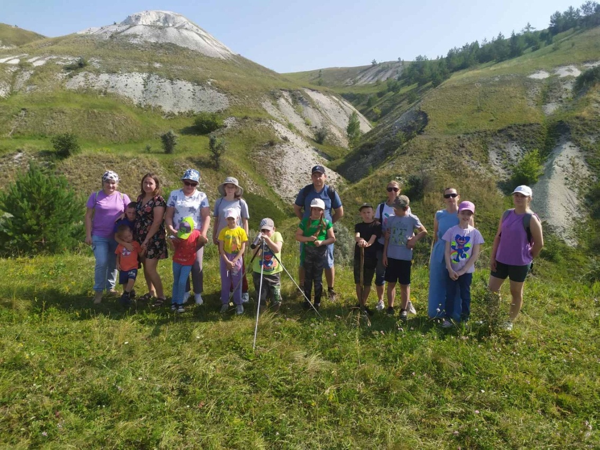
Сурков часто сравнивают с медведями: они не только внешне похожи на косолапых, но и также ложатся спать зимой. Все лето зверьки наедают бока, роют поглубже норы, чтобы уйти в зимнюю спячку. Во время зимнего сна функции организма сурка замедляются, снижается сердцебиение, температура тела. У сурков много врагов. Это и хищные птицы, и лисы, и даже человек.... Но на территории нацпарков они находятся в безопасности, находят достаточное количество пищи, укрытий и мест для зимовки. являются важным звеном в пищевой цепи.
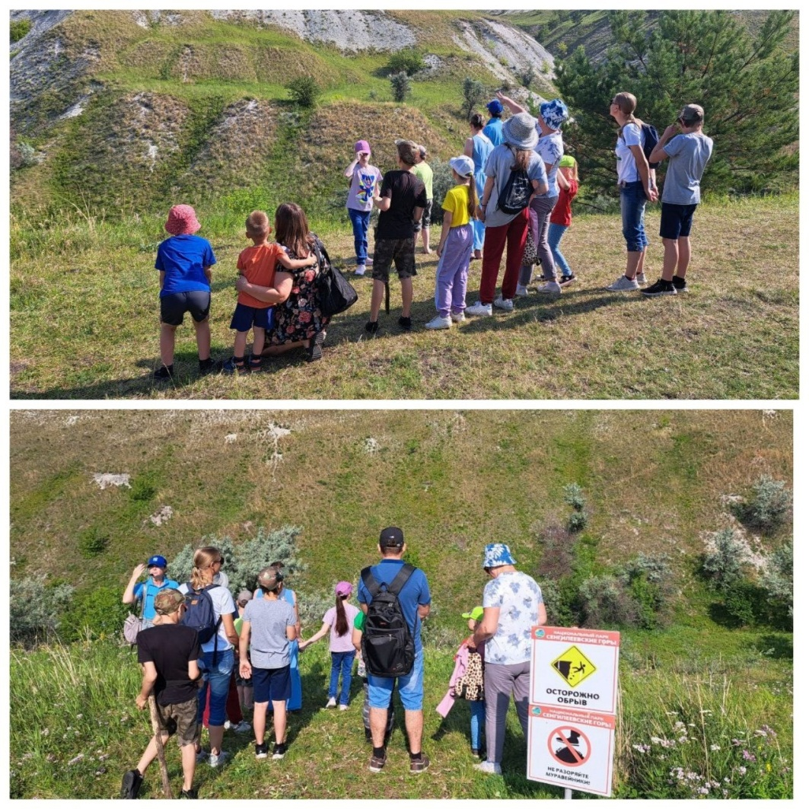
Среди этого великолепия поджидающие гостей около своих норок сурки. Кто-то из зверьков, стоя столбиком, наблюдал за нами, кто-то принимал солнечные ванны, вытянув лапки…
(наблюдение за сурками через подзорную трубу, бинокли)
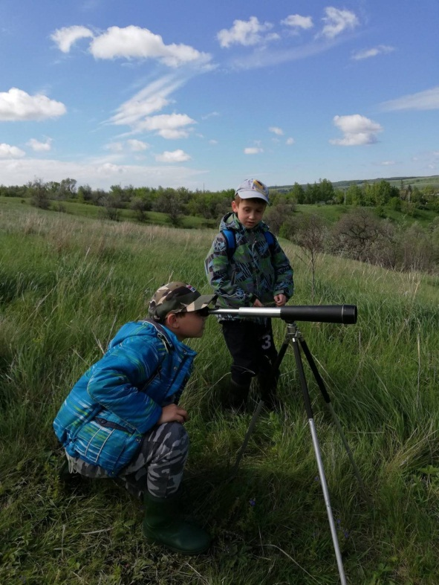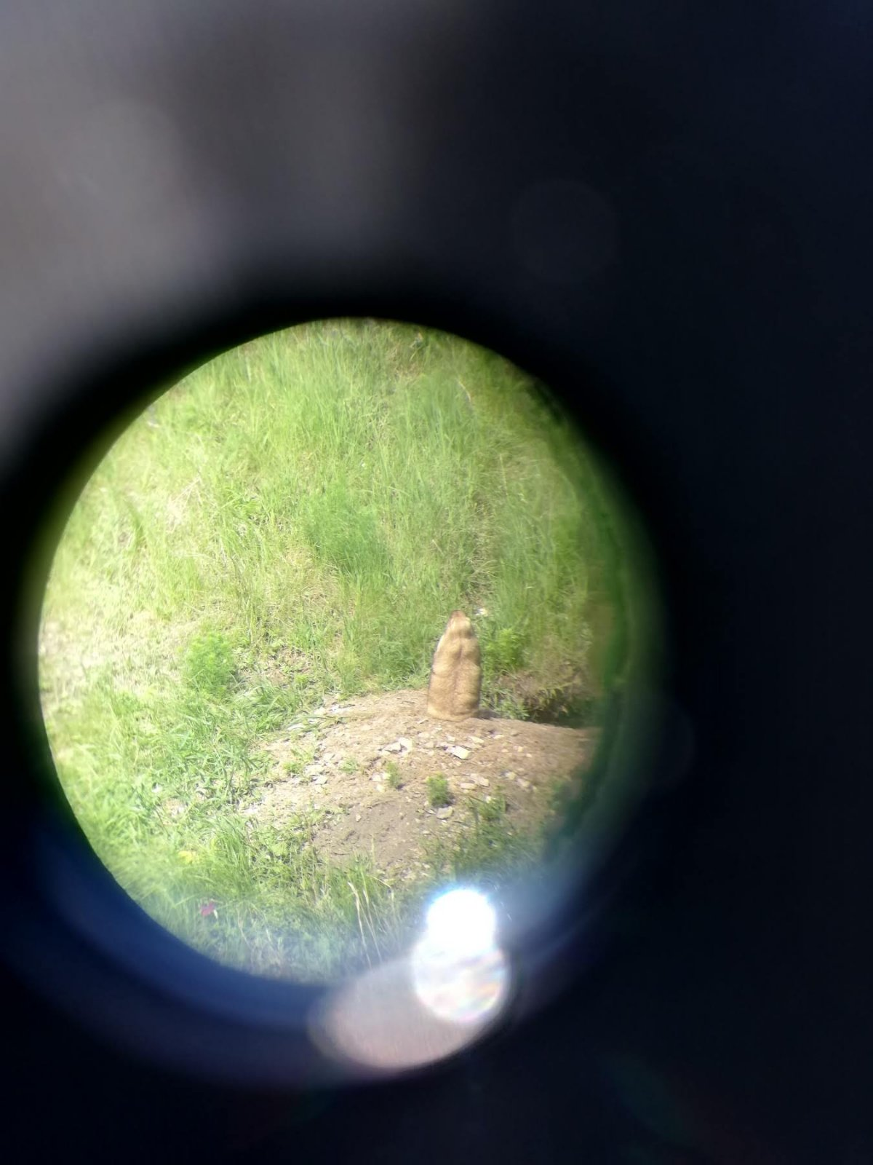
Педагог: А теперь приступим к интересному рисованию животных, используя для этого не холст и краски, а бумажный трафарет силуэтов животных и живую природу.
(дети фотографируют силуэты животных на различных природных объектах)
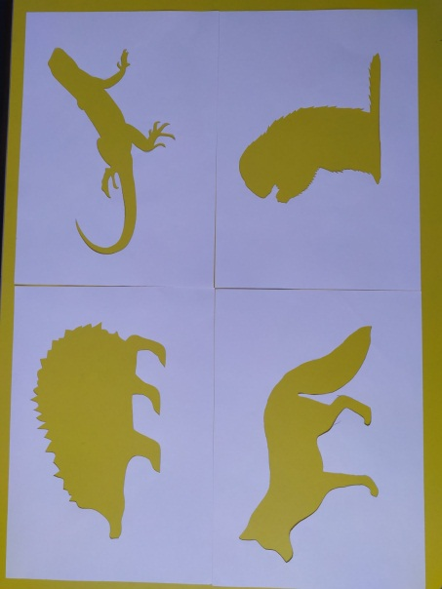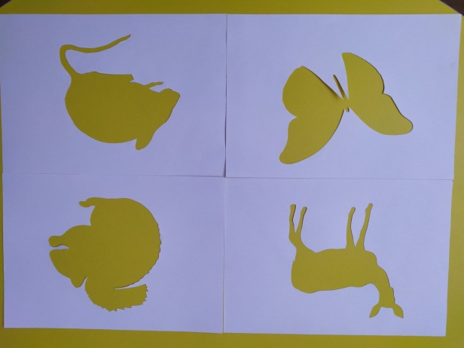
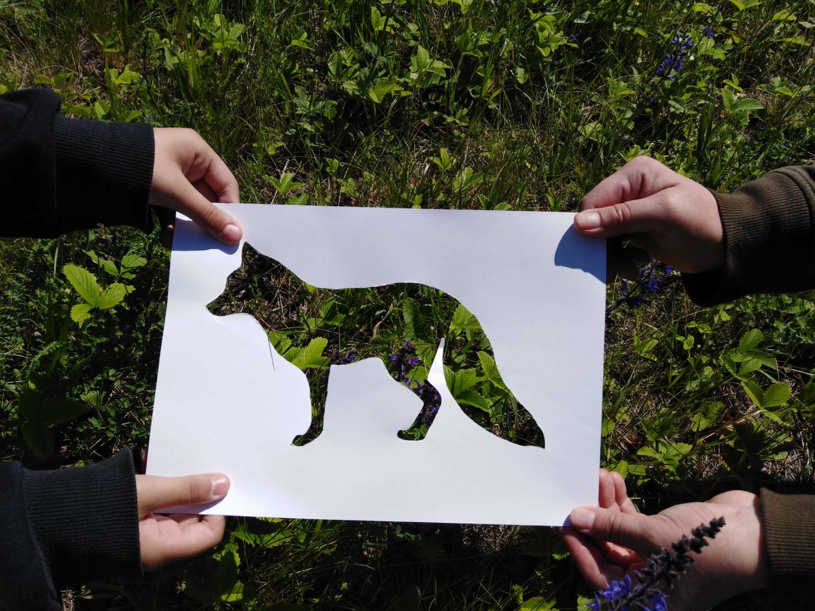
Педагог: Пришло время отправляться в обратный путь. Давайте дружно поблагодарим Татьяну Александровну за чудесную экскурсию.
Существует доказанное утверждение, что положительное влияние природы можно ощутить, просто выглянув в окно и увидев там зеленые кроны деревьев. А мы сегодня «купались» в буйстве природных красот. Сколько познавательного и необычного узнали о флоре, фауне, истории родного края. С морем новых впечатлений и позитивных эмоций отправляемся домой!

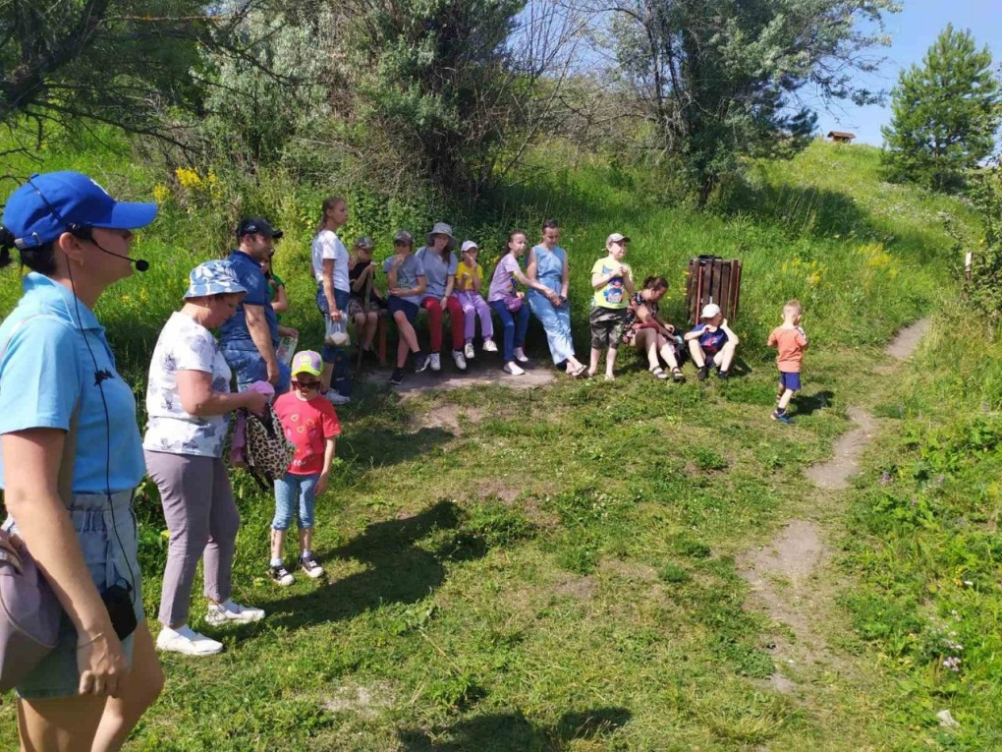
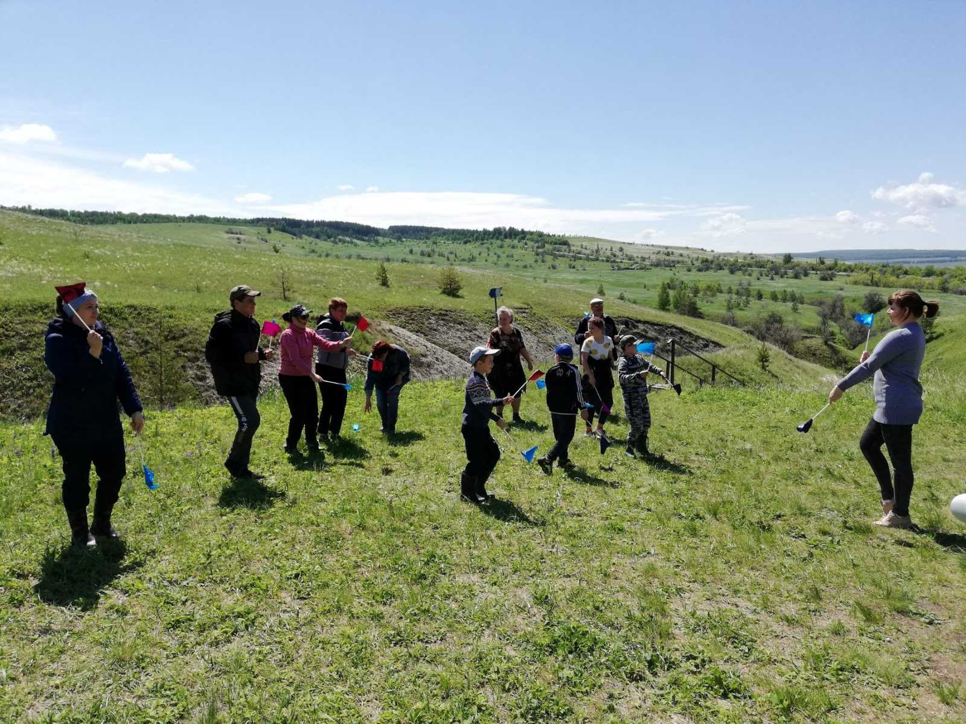

Мастер- класс «Флорариум - это просто!»
Задачи:
- знакомство с миром флорариума,
- закрепление знаний об особенностях жизнедеятельности растений, уходу за ними,
- воспитание бережного отношения к растениям и желания выращивать их.
Материалы и оборудование: стеклянные банки разных объемов, грунт, дренаж, разнообразные растения, лопатки, опрыскиватель, пинцет, камни, песок.
Ход.
Педагог: Здравствуйте, уважаемые родители и дети! Я рада встрече с Вами. Сегодня нас ждет необычное занятие, мы попробуем себя в новой профессии - флориста. Флорист - это специалист, который украшает интерьеры с помощью цветочных композиций.
Педагог: Ответьте мне на вопросы:
«Вы любите цветы?» (дети отвечают)
«Поднимите руку, у кого дома есть комнатные растения?» (дети поднимают руку)
«Кто сможет вспомнить их названия?» (дети отвечают)
Педагог: Отлично! Я очень рада, что вы все любите цветы и выращиваете их и дома. Но, к сожалению, комнатные цветы требуют тщательного ухода. Это и своевременный полив, и рыхление почвы, и т.д. Как же тогда быть, ведь многим хочется иметь частичку природы на своем окне? И здесь на помощь приходят флорариумы – миниатюрные сады внутри прозрачных сосудов. Создание флорариумов позволяет избежать проблем с сухостью воздуха, нерегулярностью поливов и рыхлением, так внутри емкостей поддерживается постоянная температура и влажность.
Флорариум – это не просто выращивание комнатных растений, это особое творческое направление, которое в умелых руках становится произведением искусства. А процесс их создания – увлекательное и полезное занятие, дающее неограниченные возможности для творческих экспериментов.
Флорариумы бывают открытыми и закрытыми.
Открытые флорариумы – представляют собой открытый сосуд с растениями, в котором теплее и влажнее, чем на подоконнике. В нем температура и влажность практически не отличаются от окружающей среды.
Закрытые флорариумы – полностью закрытая емкость, внутри которой образуется собственная микросреда, которая поддерживает растения.
В них создается свой микроклимат, не зависящий от окружающей среды. Такие флорариумы не поливают и никак за ними не ухаживают.
Самыми популярными неприхотливыми растениями для флорариумов являются: кактусы, папоротники, очитки, каланхоэ, мхи, лишайники.
Создание флорариумов – непростой процесс, которым мы с вами сейчас и займемся!
Педагог: Но прежде нам необходимо размять свои пальчики. Выполним пальчиковую гимнастику.
Пальчиковая гимнастика «Комнатные растения»
На окно скорее глянь: (показать обе ладошки)
Здесь у нас цветет герань. (сгибают пальцы в кулачек, начиная с мизинца)
Здесь красавец бальзамин,
Амариллис рядом с ним.
Фуксия, бегония - все названия помним мы.
Мы взрыхлим цветы, польем (пошевелить опущенными пальцами),
Пусть подрастают день за днем! (ладошки соединить «бутончиком»).
Педагог: Итак, приступим!!! Давайте приготовим у себя на столе все, что нам сможет понадобиться. Это стеклянная банка с крышкой, дренаж, речной песок, грунт, растения, красивые камни для декорирования, инструменты (лопатка, опрыскиватель, пинцет).
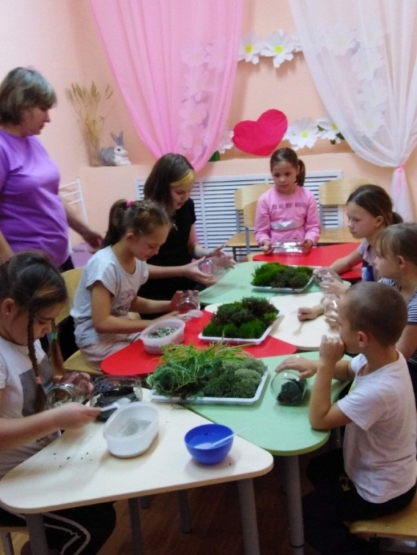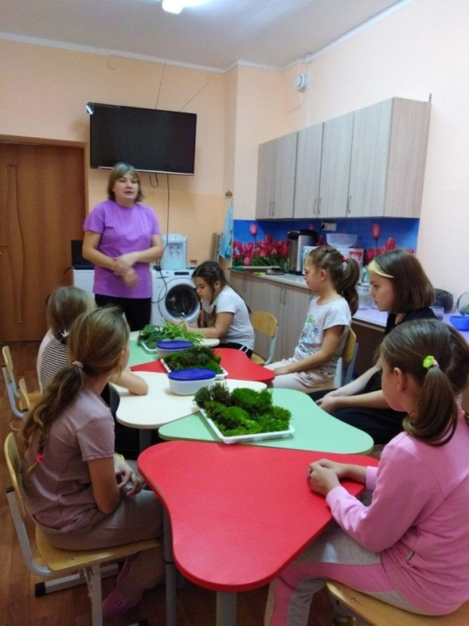
На дно емкости выкладываем слоями речной песок, дренаж (мелкие камни), слой грунта. Толщины грунта должно хватать для роста корней. С помощью опрыскивателя увлажняем почву и делаем углубления для растений.
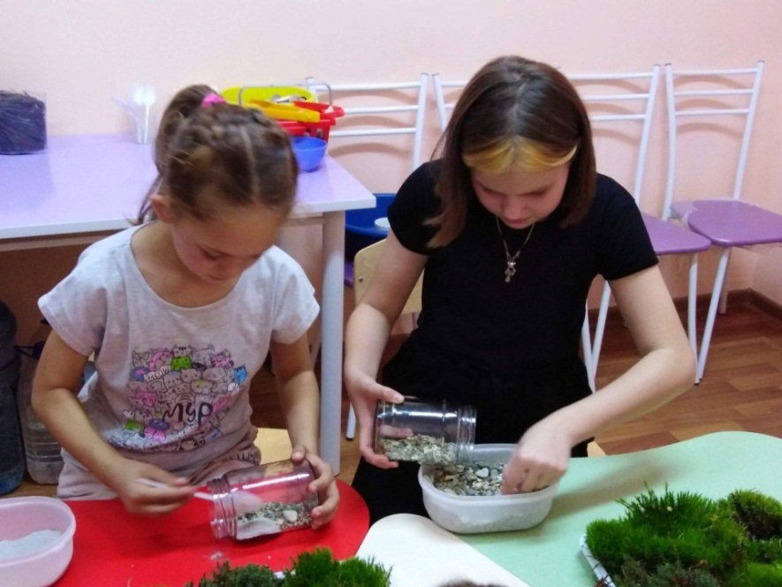
Дальше наступает самый ответственный момент – нам нужно поместить растения в «новый домик». Делать это необходимо пинцетом так, чтобы листья не соприкасались со стенками банки и не затеняли друг друга. Украсить композицию можно на свой вкус: разнообразными камнями, веточками деревьев, бусинами и т.д.

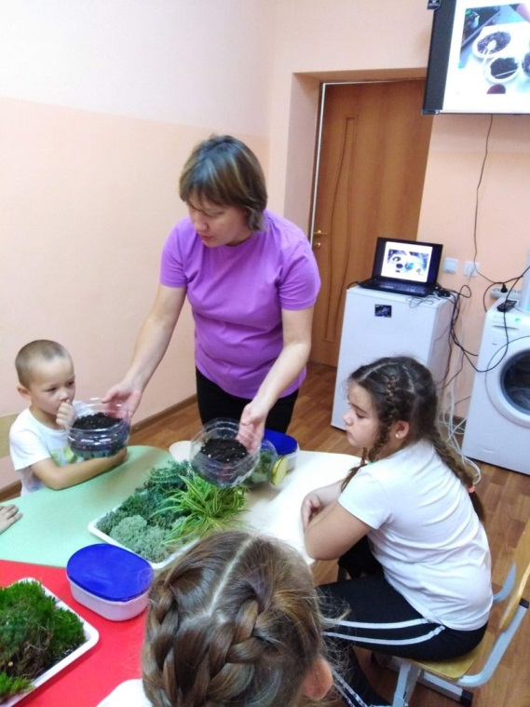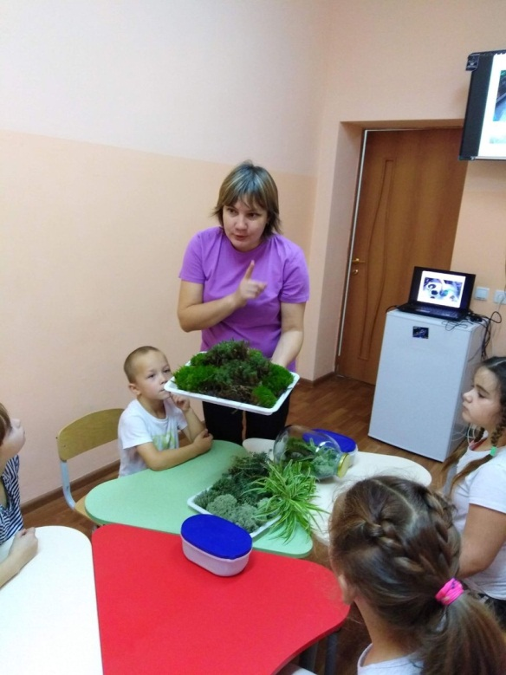

Далее закрываем банку крышкой – и наш неповторимый флорариум готов!
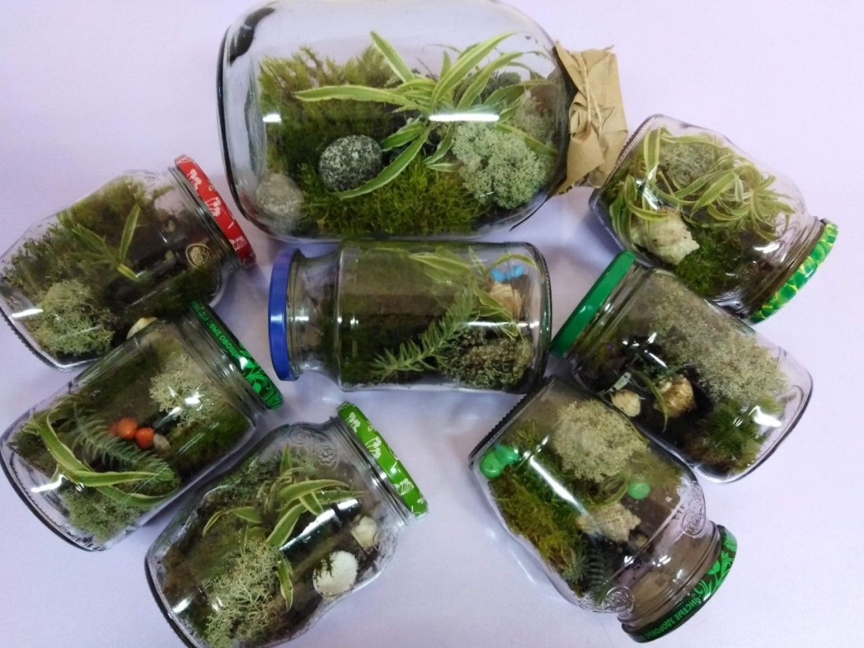

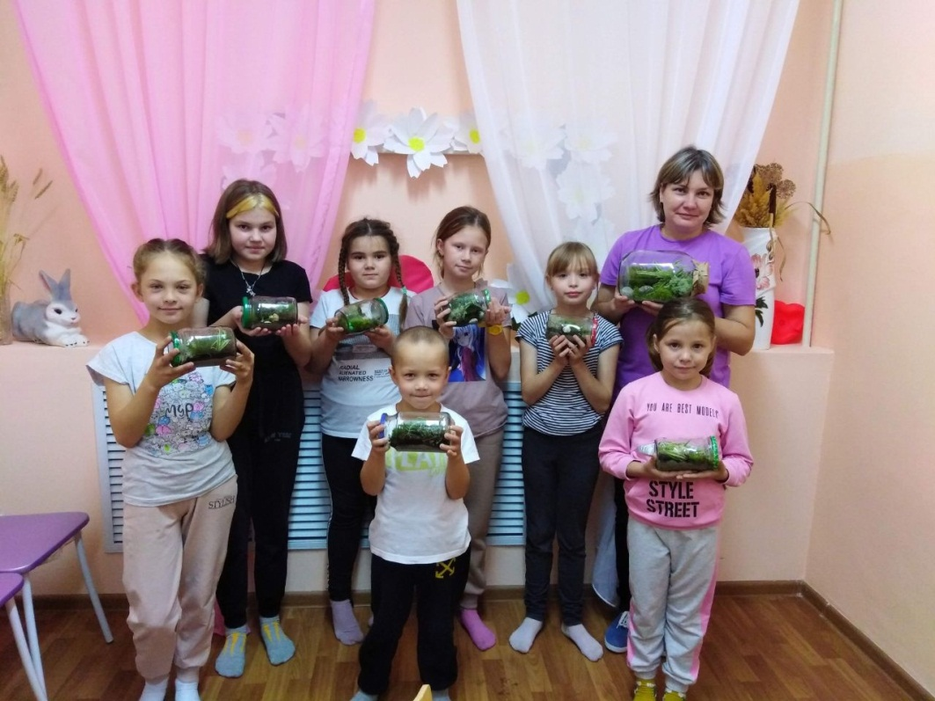

Экскурсия в питомник сибирской хаски «Ладный стан»
Задачи:
- активизация познавательной и сенсорной сфер ребенка;
- активизация восприятия;
- стимулирование положительных эмоциональных реакций в общении с животными, преодоление детских страхов.
Материалы и оборудование: аптечка, вода в бутылках, корм для собак.
Ход мероприятия.
Педагог. Здравствуйте, наши уважаемые родители и ребята! Очень рады, что мы сегодня снова собрались дружной и теплой компанией. Сегодня необычный день и мы с вами приехали в очень интересное место. Кто же живет здесь. Отгадайте загадку.
Мы вернулись в поздний час.
Кто в дверях встречает нас?
Кто хвостом от счастья машет
И на задних лапах пляшет,
Лижет руки, лижет нос?..
Это – наш любимый ...(пес)
Педагог. Молодцы ребята, отгадали. А вы знаете, что на свете существует огромное количество пород собак. И сейчас мы познакомимся с одной из них. Нас встречает специалист питомника, который познакомит с этими удивительными собаками, научит правилам общения с ними - и вы сможете пообщаться с верными друзьями поближе.
Экскурсовод. Здравствуйте, дорогие гости! Мы рады видеть вас в нашем питомнике. Все из вас любят этих милых животных. А для для многих собаки являются членом семьи, другом, и даже чем-то ещё более важным в жизни. Мы наблюдаем за ними, как они растут, как учатся всему. У каждого есть своя особенная изюминка: внешность, характер, манеры общения, привычки и многое другое. Перечислять бессмысленно, так как весь список может быть просто бесконечен. И совсем скоро вы узнаете, насколько разные по характеру могут быть собаки, как они умеют чувствовать доброту человека и показать свои эмоции. Но со всеми с ними вести себя нужно аккуратно и без моего разрешения к собакам подходить нельзя.
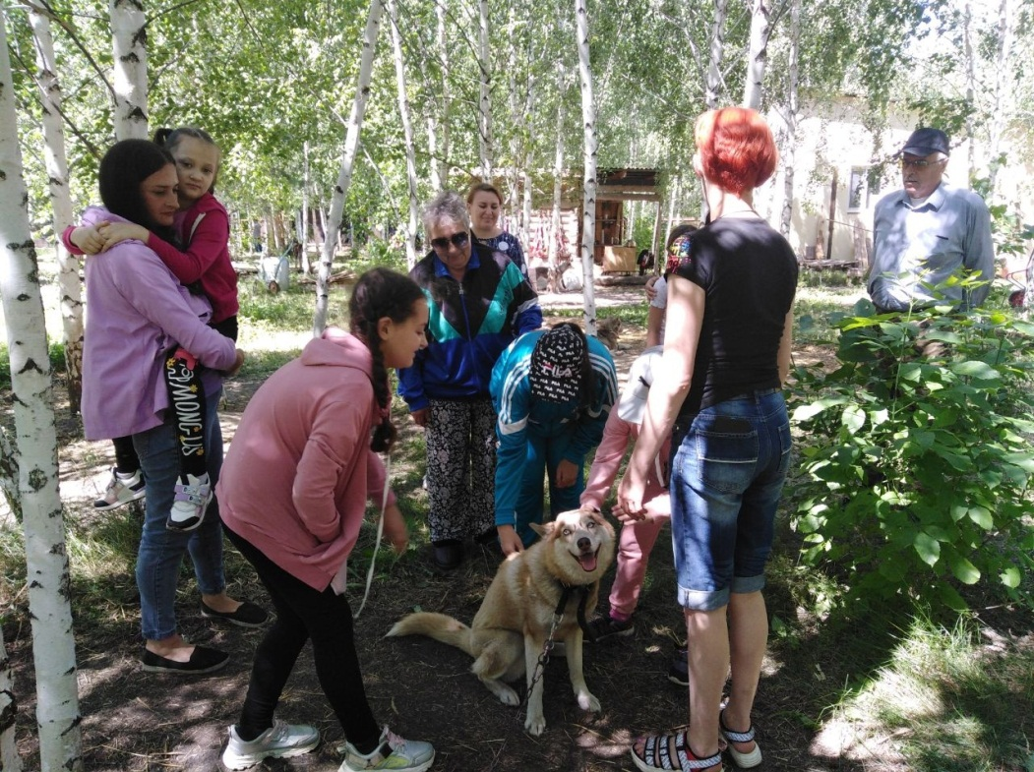
Экскурсовод. История хаски необычна. Хаски – ездовые собаки. В них течет кровь северных собак и волков. Появилась впервые у чукчей, примерно 4000 лет назад. Она была помощником в охоте.
Изначально имела название «экси». В переводе с английского «хаски» обозначает «хриплый», эта собака не умеет лаять, а только рычать и выть. Вы заметили , как они приветствуют вас громким «криком»? Эскимосская хаски или канадская лайка, является прямым ее родственником, внешне они очень похожи, поэтому ей дали название сибирская хаски.
Русские завезли в Аляску эту породу в 1907 году. Собаки обладали гоночными качествами, поэтому они стали набирать огромный спрос, их запрягали в упряжки и участвовали в соревнованиях. Потом они стали менее популярны, так как их заменили, на мотосани и авиатранспортом. В 1934 году в США, породе был присвоен стандарт. Как я уже сказал, хаски – ездовые собаки. И у нас в питомнике в зимнее время можно даже обучиться самостоятельному управлению нартами.
. 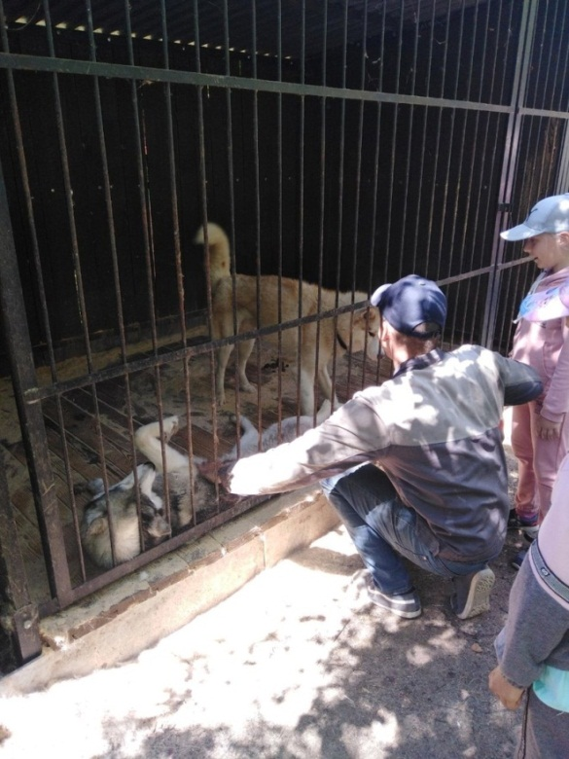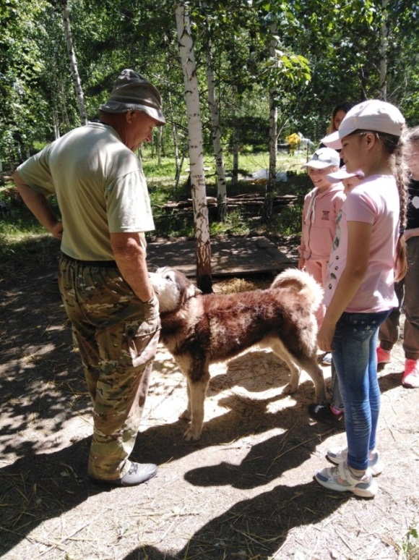
Экскурсовод. Для общения с собаками есть правила и наши хаски не исключение. Наши собаки очень добрые и умные. Они не могут обидеть, так как специально обучены для общения с вами. Но нужно помнить, что любая собака должна немного привыкнуть к вам и доверять. Давайте запомним, что мы должны знать, общаясь с собаками.
Итак, главные правила:
- нельзя подходить к собакам слишком близко без разрешения экскурсовода;
- нельзя отходить от экскурсовода без разрешения;
- нельзя кормить собак, у них есть для этого специальное время , и кормят работники питомника;
- если экскурсовод занят с другими посетителями и не может отвлечься на вашу просьбу, попросите волонтеров помочь.

Соблюдая правила и слушая меня, вы сможете с удовольствием пообщаться с нашими питомцами и доставить себе и им радость.
Экскурсовод. Мы будем подходить к каждой собачке и с моего разрешения вы сможете их погладить.
(Ребята вместе с родителями слушают истории появления собак в питомнике, особенности характера каждого питомца)
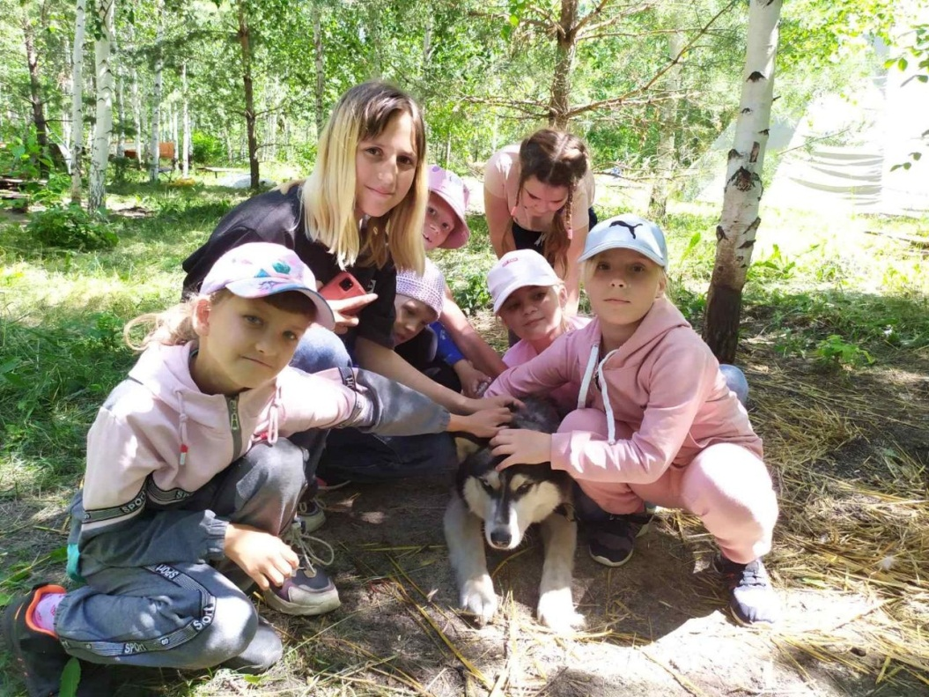
Экскурсовод. А теперь давайте посмотрим, что еще есть на территории нашего питомника. Обратите внимание на нарты. Кто знает что это? Правильно, ребята. Нарты — это сани у народов Северо-Восточной Европы, Сибири и Дальнего Востока. В нарты запрягают оленей или собак. И наши собачки зимой катают посетителей и мы даже даем уроки по управлению ездовых собак.
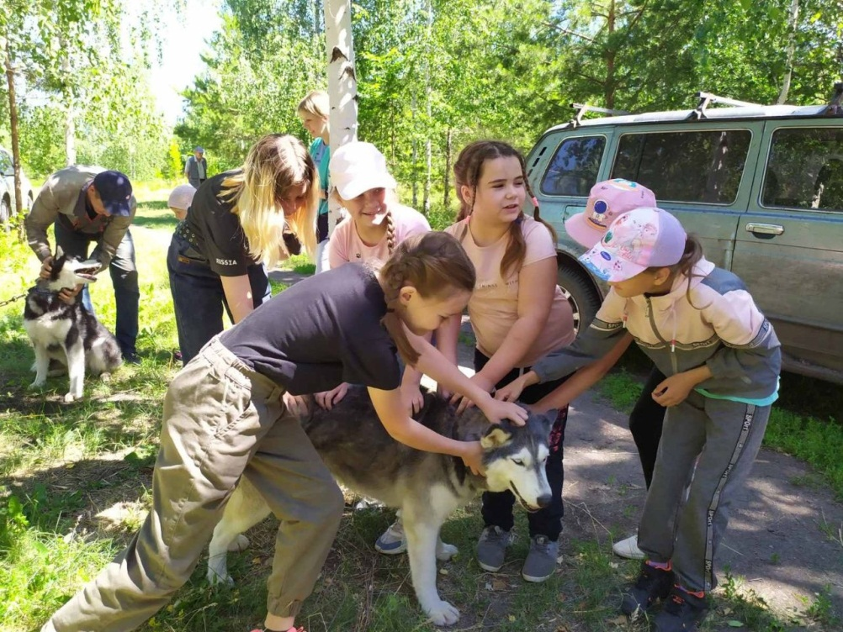
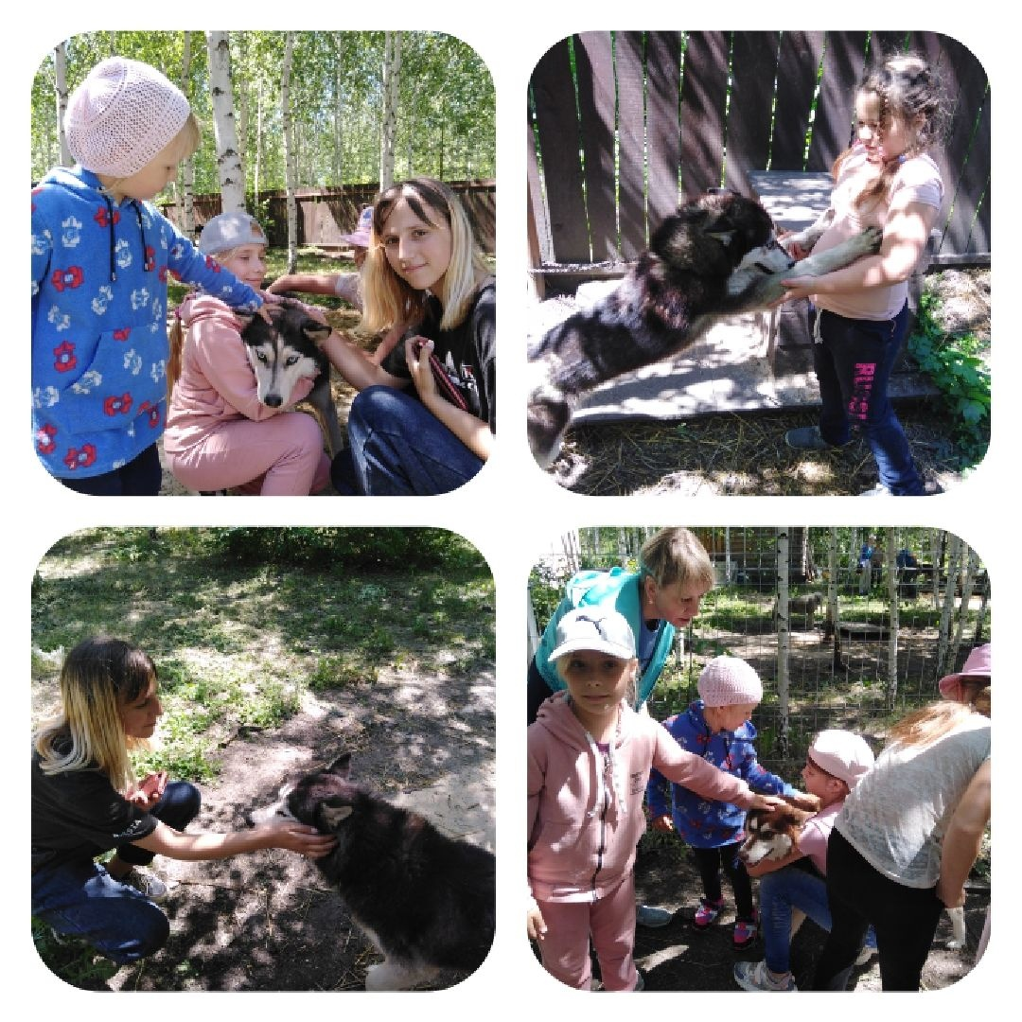
Экскурсовод. А теперь посмотрите, какой необычный дом у нас здесь стоит. Это чум или по-другому, яранга. Его делают люди севера из шкур. Можете зайти внутрь чума и почувствовать себя настоящим жителем холодного севера.
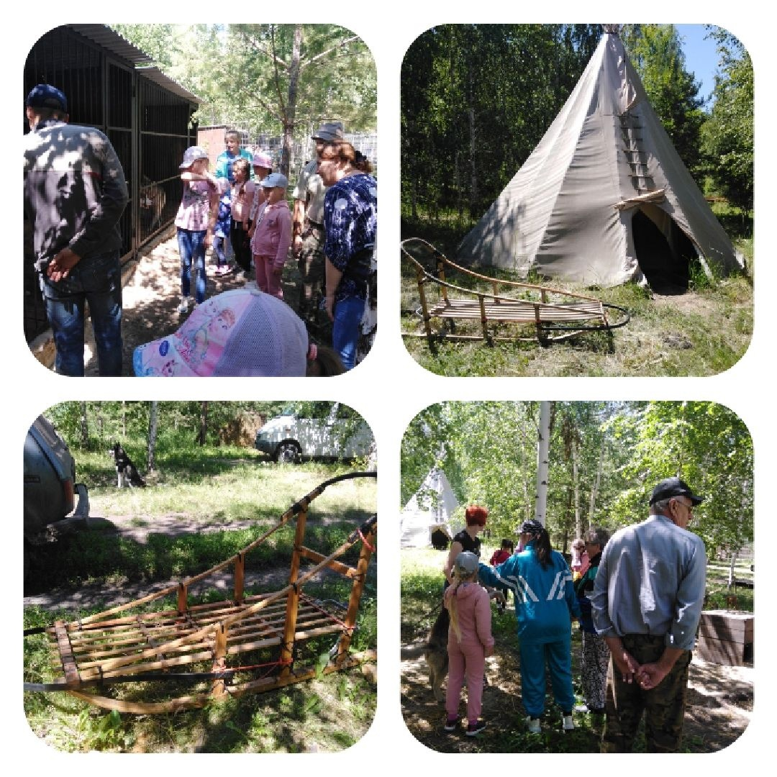
Экскурсовод. А сейчас вас ждет еще один сюрприз! Приглашаем в домик отдыха. Там вас ждут самые маленькие питомцы – маленькие щенки. Их вы также сможете погладить и даже подержать на руках.
Экскурсовод. Ну вот и подошла к концу наша экскурсия. Вы все большие молодцы. Научились правильному общению с собаками. Спасибо большое за угощение для наших питомцев. До скорых встреч! Ждем вас снова!
Педагог. Спасибо огромное за интересный рассказ и за возможность ребятам провести время с вашими питомцами.
Педагог. Чем понравилась вам сегодняшняя экскурсия, ребята? Посмотрите, как вокруг красиво. Мы с вами вышли за территорию питомника, который находится в лесной зоне. Прежде, чем мы поедем домой, предлагаю вам присесть в круг, чтобы каждый из вас смог рассказать о своих чувствах во время общения с собаками, о впечатлениях. Расскажите, есть ли у вас дома питомцы?
Педагог. Вот такая интересная встреча у нас с вами сегодня прошла. Много эмоций и интересных фотографий будут напоминать нам об этой замечательной экскурсии. Теперь садимся в автобус. Нам пора в обратный путь.
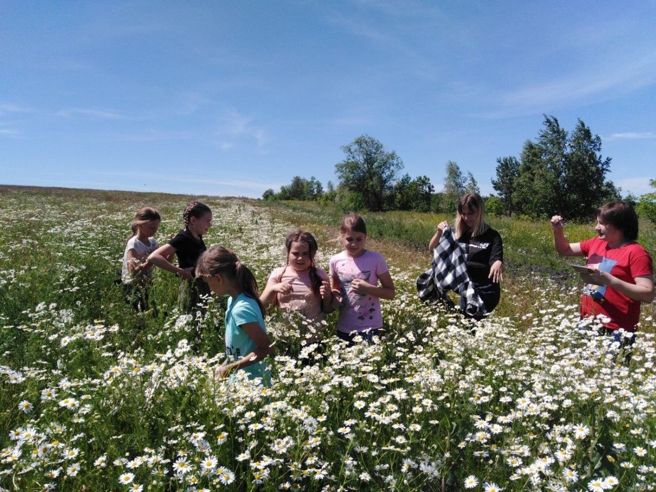

Познавательно-исследовательская деятельность
«Волшебное превращение глины»
Задачи:
- формировать представления детей о свойствах глины, ее разновидностях;
- освоить правила работы с глиной;
- систематизировать знания о приемах и способах лепки из глины;
- способствовать развитию творческого мышления через создание собственных глиняных изделий.
Ход
Педагог: Здравствуйте, ребята! Сегодня наша встреча не совсем обычная. Сегодня мы превратимся в исследователей. А вы знаете, кто такие исследователи?
(Дети отвечают)
Педагог: Правильно! Исследователь - это человек, который проводит различные опыты и изучает самые разнообразные объекты, в том числе природные. Работает он в исследовательской лаборатории. Он одет в специальную униформу: белый халат, специальную шапочку и перчатки. У исследователя очень интересная работа, как вы думаете?
(Дети отвечают)
Педагог: А какой природный объект мы будем исследовать, отгадайте загадку… нужная работа. Ребята, а вы хотите попробовать себя в профессии исследователя
Если встретишь на дороге,
То увязнут сильно ноги.
Чтоб сделать миску или вазу —
Она понадобится сразу.
Дети: ГЛИНА
Педагог: Правильно, ребята. Глина – это природный материал, горная порода, лежащая на поверхности земли или под почвой. Она состоит из мелких чешуек, скрепленных между собой, но они не такие твердые, как у песка. Залежи глины образует текучая вода, которая вымывает из разрушенных скальных пород частички глины. Она уносит глину и та оседает.
В природе встречается много видов глин - красные, белые, голубые, серые и другие глины. Это зависит от различных примесей в составе глины. Еще глины делятся на «жирные» и «тощие». «Жирная» глина обладает большей пластичностью, она пригодна для лепки. В состав пластилина входит такая глина. На ощупь она похожа на мягкий жир. В составе «тощей» глины много песка, на ощупь такая глина шершавая. Если ее раскатать - растрескивается. Любая глина находит свое применение. Для этого в нее добавляют другие вещества.
Педагог: Так какими же свойствами обладает глина? Давайте проведем опыты, чтобы это узнать.
Опыт № 1. Установление сыпучести.
Цель: установить, обладает ли глина сыпучестью
Оборудование: сухая глина, стакан, лист бумаги.
Ход работы: положить глину в стакан и попробовала пересыпать на лист бумаги.
Вывод: даже сухая глина не образовала тонкую струйку при пересыпании, падала комочками – значит, она не обладает сыпучестью.
Опыт № 2. Установление пластичности.
Цель: узнать, как связываются между собой частички глины.
Оборудование: влажная глина, клеенка.
Ход работы: взять кусочек глины, помять в руке и попробовать скатать шарик или колбаску.
Вывод: глиняный шарик хорошо скатался, значит, частицы глины хорошо прилипают друг к другу – глина обладает вязкостью или пластичностью.
Опыт №3. Установление водонепроницаемости.
Цель: выяснить, пропускает ли глина воду.
Оборудование: воронка, стакан, фильтровальная бумага, сухая глина.
Ход работы: положить в воронку фильтровальную бумагу, сверху положить глину. Вставить воронку с глиной в стакан, налить воду.
Вывод: вода впитывается в глину и не проходит через нее. Выяснили, что глина обладает водонепроницаемостью.
Педагог: Итак, из результатов опытов видно, что частички глины хорошо скреплены между собой и глина не имеет сыпучести, в сухом виде она хорошо впитывает воду. Влажная глина становится водонепроницаемой. При перемешивании и переминании мокрая глина становится пластичной. Это самое важное свойство для того, чтобы из глины можно было лепить.
Педагог: Ребята, как вы думаете, а что можно лепить из глины?
(Дети отвечают).
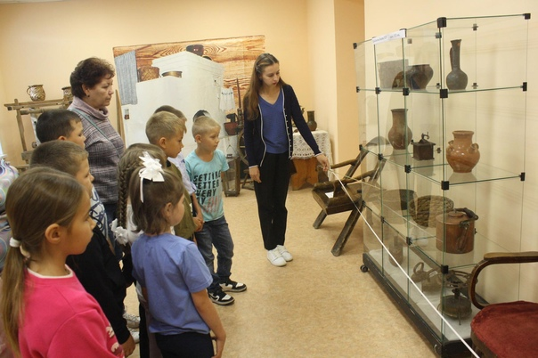
Педагог: В далеком прошлом наши предки узнали о пластичности глины и стали лепить из нее посуду для хранения продуктов. Причем отметили, что продукты в такой емкости долго оставались свежими. До этого использовались деревянные и кожаные сосуды. Глина же является более удобной в обработке материалом и ее можно легко найти в природе. А при попадании в огонь, кусочки глины затвердевали. Так появилась глиняная посуда, которая используется до сих пор.
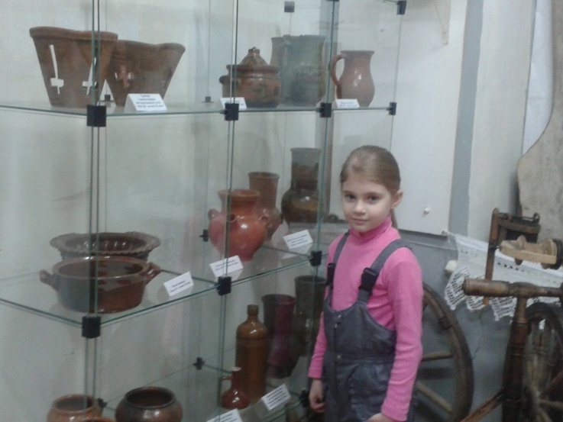
(фото воспитанников в Краеведческом музее)
Первые горшки лепили сначала от руки, затем ленточным способом: из глины делали жгуты, свивали в кольцо и накладывали друг на друга. Затем разглаживали стенки сосуда. Узоры на такой посуде были самые простые, геометрической формы. В конце сосуд обязательно нужно было обжечь огнем, чтобы он был крепким.
С появлением гончарного круга изготавливаемые сосуды стали более правильной формы, округлые. Раньше гончарный круг приводился в движение с помощи движения ног. Сейчас же появились гончарные станки с механизмами, работающие на электричестве.
Педагог: В нашем городе Сенгилее при раскопках археологами найдено очень много древней глиняной посуды, изготовленной различными способами. В местном Краеведческом музее собрана очень ценная коллекция таких экспонатов. Некоторым из них более 3000 лет!
Производство глиняной посуды актуально и в наше время. Ведь глина обладает уникальными свойствами, благодаря которым продукты долго остаются свежими. А пища, приготовленная в такой посуде очень вкусная и ароматная. Например, овощи, приготовленные в глиняном горшочке, сохранят полезные витамины.
Педагог: Ребята, а где еще используют глину?
(Дети отвечают)
Педагог: Глина – это уникальный дар природы, из нее лепят, строят, ею лечат. Из нее делают не только посуду.
Глину используют в строительстве – делают кирпичи.
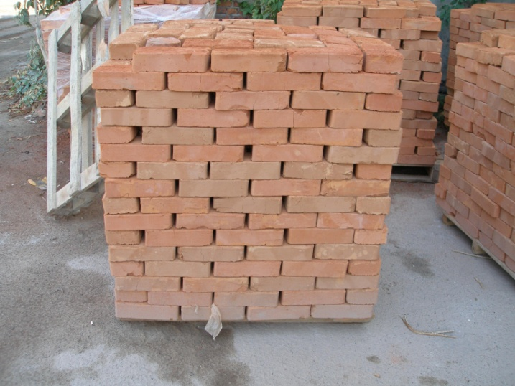
Также изготавливают керамическую плитку для стен.
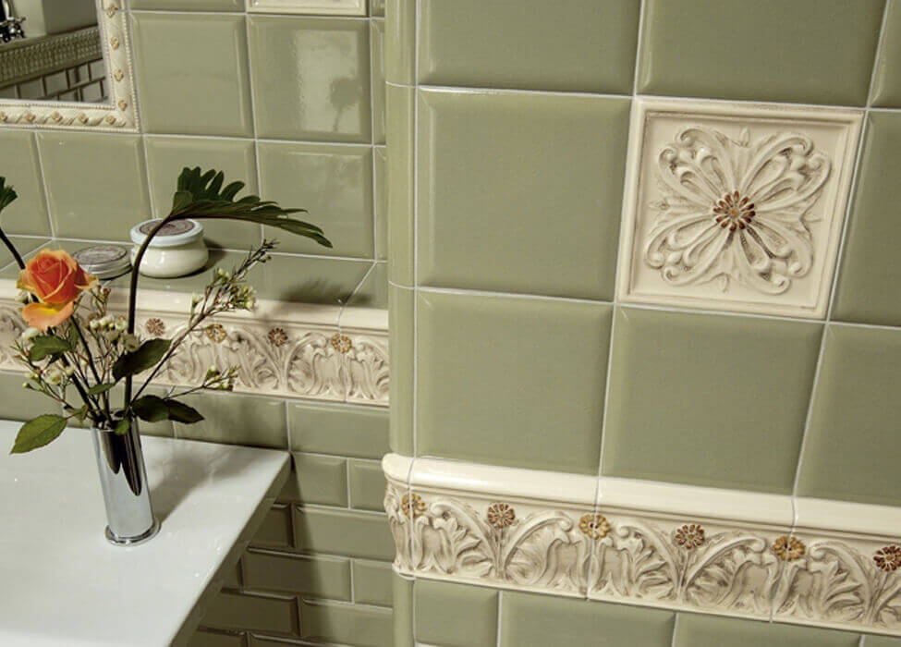
В косметологии. Делают различные маски, крема для тела.
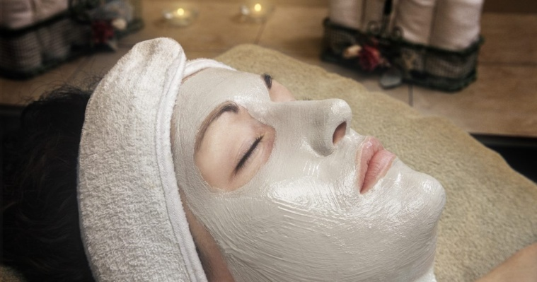
В медицине. Например, для лечения суставов.
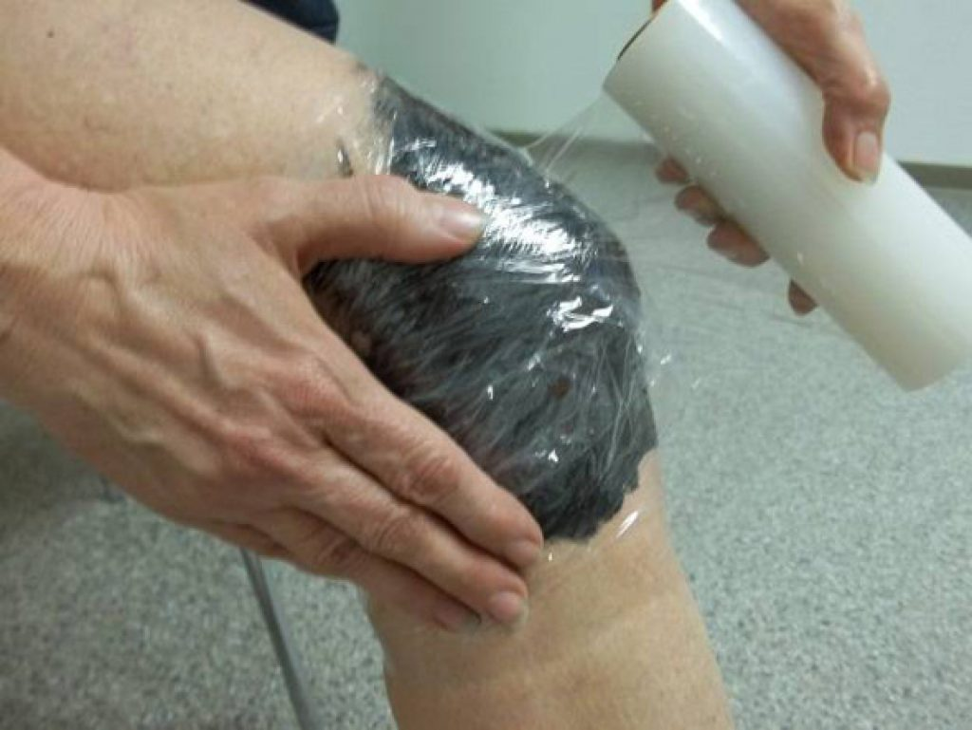
И, конечно, для художественной лепки.
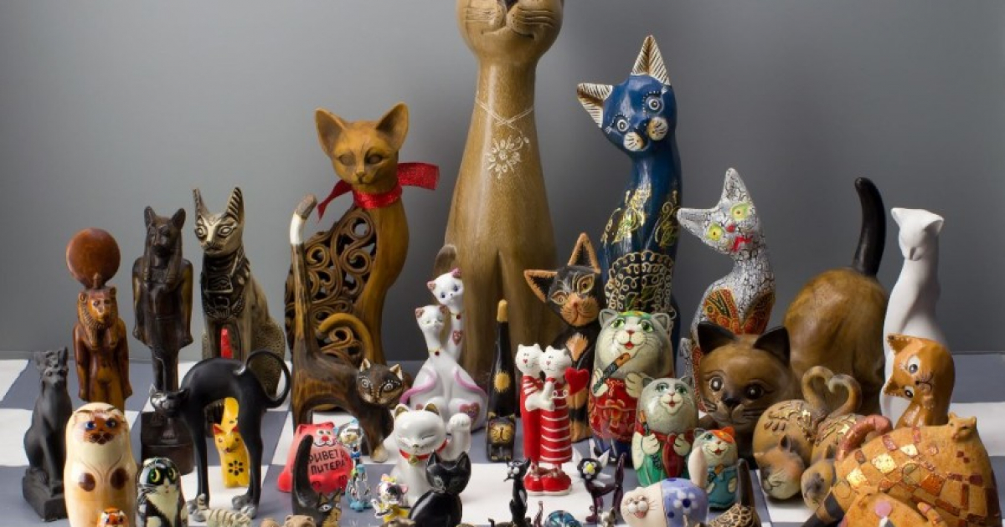

Педагог: Ребята, а вы хотите слепить посуду из глины ленточным способом?
(Дети отвечают)
Педагог: Сегодня мы будем лепить глиняную чашу. Чтобы разогреть наши пальчики, выполним упражнение «Гончары»:
Руки хорошо потрём,
до тепла их разотрём.
Чисто вымоем сначала,
чтобы глина не серчала.
Нежно их погладим,
слова такие скажем:
«Ручки, ручки помогите,
нам поделочку слепите».
(Дети выполняют)
Педагог:
1.Итак, подготовим глину, добавив в нее воды, чтобы она стала мягкой и пластичной.
2.Отделяем от глины кусочки и делаем колбаски-ленточки. Выкладываем ленточки одну на другую.
3. Создаем форму, разглаживая стенки сосуда.
4 . А теперь нужно будет обжечь в печи.
5.После обжига осталось раскрасить и еще раз подсушить.
6.Вот они чаши из настоящей глины!
Педагог: Ребята, какие замечательные чаши у вас получились! А вам понравилось работать с глиной?
(Дети отвечают)
Педагог: Помните, что работа с глиной расслабляет, снимает нервное напряжение. Лепка из глины благотворно влияет на нервную систему. Это отличный способ сбросить накопившуюся отрицательную энергию и получить массу положительных эмоций.

Познавательно-исследовательская деятельность
«Удивительный камень Сенгилит»
Задачи:
- формировать представления детей о свойствах камней;
- познакомить с природным камнем «сенгилит», месторождением которого является город Сенгилей;
- воспитывать у детей любознательность, аккуратность, серьезность при выполнении исследовательской деятельности;
- развивать тактильную чувствительность;
- способствовать снятию эмоционального напряжения.

Предварительная работа.
Беседы с детьми о правилах безопасности при проведении опытов.
Материалы и оборудование: мешочек для сюрпризного момента, коллекция камней, сундучок с камнем «Сенгилит», ёмкость с водой, пластилин, деревянный брусок.
Ход:
Педагог: Здравствуйте, ребята! Посмотрите, что сегодня я обнаружила я на своём столе. (Показываю мешочек). Интересно, что же в нём? А вам, ребята, интересно?
(Дети отвечают)
Педагог: Ребята, давайте попробуем с вами угадать, что в нём находиться? Попробуем его потрясти, что это могло бы быть?
(Дети отвечают)
Педагог: Я загадаю вам загадку, которая подскажет вам правильный ответ.
«Его в горах полным - полно.
Он часто падает на дно
Ущелья со скалы крутой.
Он твёрдый, маленький, большой.
Размером разным он бывает,
Его с дороги убирают?» Что это такое?
Дети: КАМНИ
Педагог: Давайте посмотрим, правильно ли мы отгадали загадку!
(педагог развязывает мешочек и достаёт из него камни).
Педагог: Правильно, молодцы! Сегодня мы с вами поговорим о камнях. Ребята, вы все, наверное, знаете, где можно встретить камни?
(Дети отвечают)
Педагог: Правильно, ребята. Камни можно встретить в речке, в море, у дороги, во дворе, на участке детского сада, в лесу, в горах и т. д. А теперь посмотрите на камни и скажите, какие они?
(Дети отвечают)
Педагог: Правильно! Они твёрдые, холодные, гладкие, круглые, красивые, неровные, разного цвета и т. д.
Исследовательская деятельность с камнями.
Опыт № 1. «Установление твёрдости»
Цель: узнать, меняет ли форму камень при сжатии.
Оборудование: небольшой камень, кусок пластилина.
Вывод: Камень твёрдый, а пластилин мягкий. Как бы мы с вами не старались сильнее сжимать руку, камень всё равно останется таким же, а пластилин приобретает форму от сжатия руки.
Педагог: Ребята, давайте возьмём в руку камень и посмотрим, какой он: твердый или мягкий?
Дети: Твердый.
Педагог: Правильно, он твёрдый! А как вы думаете, камень твёрже пластилина?
(Дети отвечают).
Педагог: Давайте с вами попробуем провести опыт, для этого в одну руку мы возьмём камень, а в другую пластилин, и крепко сожмём руки. И что же получилось у нас?
Опыт № 2. «Наличие плавучести»
Цель: узнать, плавает ли камень.
Оборудование: небольшой камень, емкость с водой, деревянный брусок.
Вывод: камень тяжелее воды, поэтому он тонет, а брусок легче воды, поэтому он плавает.
Педагог: Ребята, давайте проведём с вами опыт и понаблюдаем, как камень себя будет вести в воде. Посмотрите, я опускаю камень в ёмкость с водой, и что мы видим?
А теперь давайте в ёмкость с водой опустим ещё и деревянный брусок. Что мы теперь можем сказать о камне и бруске? Какой мы можем сделать вывод?
Педагог: Ну а теперь пора отдохнуть. Давайте все встанем.
Авторская физминутка «Камешки»

Взяли камешки в ладошки –(сидя на местах взять камешки в руки, тыльная сторона ладони вверх)
Разомнемся мы немножко
Сжали сильно и разжали (сжимаем и разжимаем ладони с камешками)
Чтобы руки не дрожали.

Ручки мы теперь покрутим(вращаем кисти рук по часовой стрелке и против часовой)
И обратно не забудем.
Улыбнулись, покружились, (камни положить рядом на стол, руки на поясе поворачивать корпус вправо и влево по очереди)
Встали дружно, расступились. (встать со стула, свободно от рядом стоящих)

К солнцу руки потянули (руки вверх, ноги на носочках)
Постояли, отдохнули.
В сторону расправим «крылья»- (руки в стороны прямые)
Руки ровно без усилья.

А сейчас, ребята, с вами
Мы высокими шагами
Будем ноги поднимать (руки на по ясе, поднимаем высоко ноги поочереди, ноги согнутые в коленях, колено тянуть вверх)
И суставы разминать.

Молодцы! Вдохнем мы глубже!
Потянуться вверх нам нужно.
Вдох! На выдох - вниз склонились,
Мы зарядкой оживились! (вдох, руки вверх, выдох – наклониться вниз, руки внизу расслаблены )
Педагог: Вот мы и отдохнули! У меня для вас сюрприз (показывает сундучок). В этом сундучке находится удивительный камень, а как он называется, вы попробуйте отгадать:
«У меня красивый камень,
Красив своим рисунком минерал,
Скажите, как зовётся этот камень
По всей земле прославивший наш край?»
Педагог: Ребята как вы думаете, о каком камне идёт речь? Что за камень прославил наш край?
(Дети отвечают)
Педагог: Я сегодня хочу познакомить вас с удивительным камнем –«Сенгилитом». Его называют - волжским самоцветом. Десятки миллионов лет назад, там где сейчас течёт река Волга, плескалось безбрежное море, а в нём плавали многометровые ихтиозавры и другие морские существа. Там, где сейчас шумят леса, было дно моря. На дне этого моря формировались горы, которые сейчас находятся на территории Ульяновской области. Среди них были и Сенгилеевские горы, названные так из-за города Сенгилея. В честь города назван и полудрагоценный камень «Сенгилит», который находят у нас в Сенгилее. Он имеет приятный кофейный цвет с серо-зелёным отливом. С этим камнем ещё мало кто знаком, так как он очень редкий. Из сенгилита делают не только украшения, но и шкатулки, часы. Сенгилеевские горы дали жизнь этому минералу. Давайте с вами рассмотрим этот камень. Возьмите сенгилит в руки, что вы можете сказать о нём? 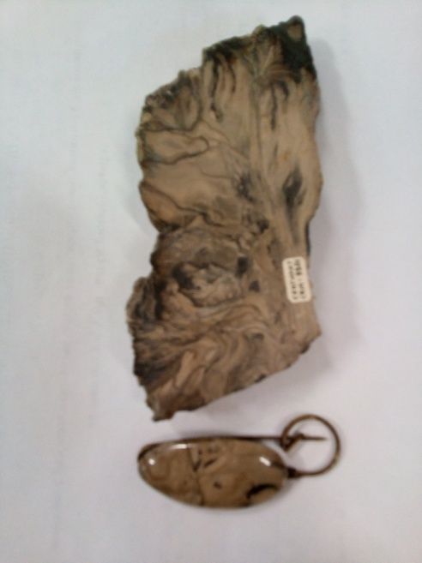
(Дети отвечают).
Педагог: Правильно, ребята. Он гладкий, серо-зелёного с коричневым цветом, блестящий, красивый и т.д. Давайте с вами рассмотрим сенгилит через лупу. Что вы видите?
(Дети отвечают)
Педагог: Правильно, ребята, на камне виден рисунок (похожий на черепаший панцирь, он гладкий, не прозрачный). Ребята, вам нравится этот камень?
Это - необычный камень, местные жители считают камень сенгилит «волшебным», потому что он приносит удачу во всех начинаниях.
У нас есть небольшая коллекция камней, давайте рассмотрим, какие камни собраны в этой коллекции.
(Демонстрация коллекции, в которую входят камни сенгилит, речной камень, морской камень, кусочек глины, аммонит, мел).
Педагог: А теперь настало время для игры
Игра «Чего не стало»
(На стол выкладываются камни разных цветов, формы. Дети угадывают какого камня не стало.)
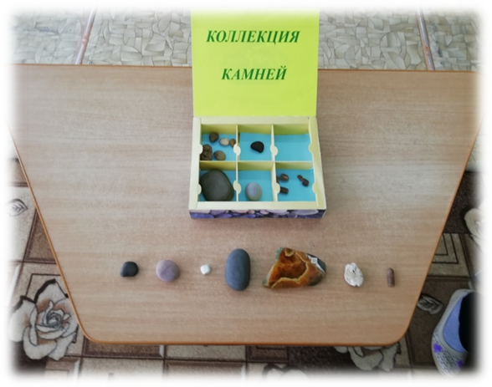
Педагог: Ребята, что нового мы сегодня узнали? Как называется камень, который можно найти у нас в городе Сенгилее? Почему он так называется?
Педагог: Спасибо ребята за вашу любознательность, внимательность, за ваше активное участие.

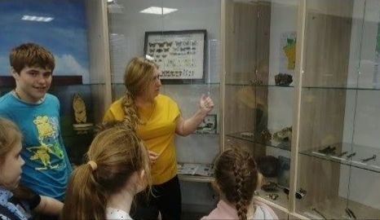

Познавательно-исследовательская деятельность
«Необычный кусочек мела»

Задачи:
- формировать представление воспитанников о таком полезном ископаемом как мел;
- рассказать о месторождениях мела в Ульяновской области, Сенгилеевском районе;
- воспитывать у детей любознательность, аккуратность, серьезность при выполнении опытов.
- закреплять навык исследовательской деятельности: умение выявить свойства и качества мела через проведение опытов;
- развивать у детей интерес к историческим событиям; умение высказывать собственное мнение и суждение, оценивать события, явления, поддерживать личные предпочтения детей;
- развивать тактильную чувствительность;
- способствовать снятию эмоционального напряжения.

Предварительная работа.
Беседы с детьми о правилах безопасности при проведении опытов.
Рассматривание коллекций полезных ископаемых и минералов: поваренная соль, известняк, глина, мел, песок.

Материалы и оборудование: вода, камень, мел, уксус, краски, контейнер, формочки, ложечки, увеличительное стекло, перчатки.

Ход:
Педагог: Велика Россия, но для каждого из нас она начинается с родного края. Ребята, а как называется наш родной край?

(Дети отвечают)

Педагог: Правильно, город Сенгилей - наша малая родина. Здесь мы родились, здесь живут наши близкие родные сердцу люди друзья и товарищи. Этот край – частицу нашей Родины – все мы любим, этим краем мы гордимся.
Край любимый! Мой Сенгилей!
Как же сильно я люблю тебя:
Горы меловые и леса
Рек твоих потоки, небеса.
Я прославлю в строчках милый край!
Сенгилей! Живи и процветай!

Педагог: Природа нашего района очень живописна. Бескрайние поля, голубые реки, леса, белоснежные вершины меловых холмов, которые у нас именуют величественно – «Сенгилеевские горы».

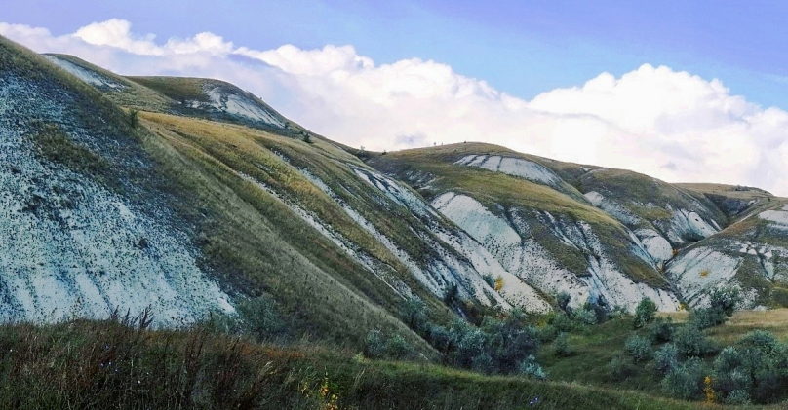

Меловые холмы – это одно из самых захватывающих зрелищ. Издали они напоминают облака, которые спустились на землю отдохнуть, или огромные снежные глыбы, лежащие посреди зеленой растительности.

Педагог: Ребята, а как же появились меловые горы?

(Дети отвечают)

Педагог: Правильно ребята, миллионы лет назад на этом месте простирался древний океан. Мел, по которому мы ходим – не что иное, как дно древнего океана. Известно, что оно никогда не бывало безжизненным. На нем росли различные водоросли, морские лилии, жили моллюски, ракообразные, морские звезды, ежи. Со временем остатки отмерших организмов (панцири, раковины, твердые оболочки, скелеты) оседали на дно и погребались в осадках целыми слоями. Они примешивались к неорганическому материалу и образовывали отложения своеобразного ила.
С годами ил пополнялся новыми отложениями, которые уплотнялись благодаря давлению верхних слоев на нижние, увеличивались в объеме, крепли. В конце концов, они цементировались разными соединениями, содержащимися в растворе, проникающем вглубь отложений. Вершины окрестных холмов на протяжении тысячелетий омывались дождями и «полировались» степными ветрами, мягкие породы осыпались, показывая более твердые образования – меловые столбы. Так, с точки зрения геологов, возникли меловые отложения.
Педагог: Ребята, мы уже много знаем с вами о меле. Скажите, для чего нужен мел, и где он применяется?

(Дети отвечают)

Педагог: В промышленности мел используют для производства извести, цемента, соды, стекла, школьных мелков. Применяют как наполнитель для резины, пластмасс, бумаги, лакокрасочных материалов. В сельском хозяйстве для удобрения почв и подкормки животных, в парфюмерии - для приготовления зубных паст и порошков. Молотый мел широко применяется в качестве дешёвого материала для грунтовки, побелки, покраски стен домов, для защиты стволов деревьев от солнечных ожогов. Очищенный мел применяют при изготовлении лекарств. Мел — составная часть зубных порошков и паст.

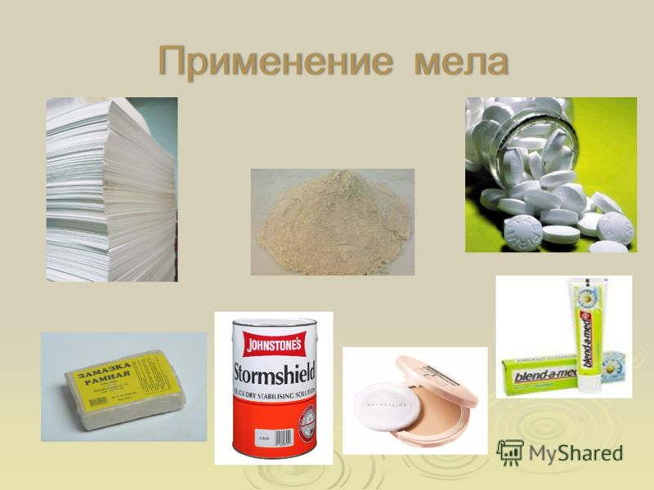

Педагог: Наш край тоже богат запасами мела, и в нашем области есть завод по переработке мела – находится он в поселке Меловой. А еще в мел добывают в карьере близ поселка Цемзавод Сенгилеевского района для изготовления цемента.
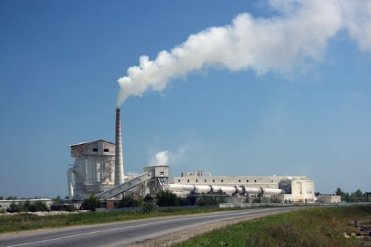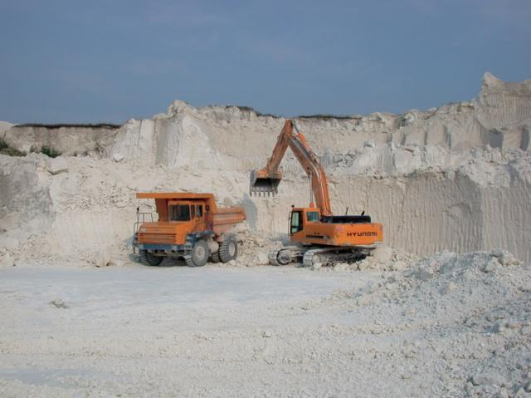
Педагог: Ну а теперь пора отдохнуть. Давайте все встанем.

Физкультминутка «Гора-старушка»:

Стоит гора – старушка, (поднимают руки вверх)
До небес макушка (тянутся на цыпочках)
Её ветер обдувает, (обмахивают себя кистями рук)
Её дождик поливает, (встряхивают кистями рук)
Стоит гора страдает, камешки теряет (прикладывают ладошки к щекам и качают головой)
И каждый день, и каждую ночь (педагог дотрагивается до нескольких детей, которые должны изобразить камешки).
Катятся, катятся камешки прочь (часть детей отходят в сторону)

Педагог: Ребята, давайте проведем опыты, чтобы узнать свойства мела.
Исследовательская деятельность с мелом.
Опыт № 1. «Установление растворимости»
Цель: узнать, растворяется ли мел в воде.
Оборудование: кусочек мела, небольшой камень, сосуд с водой.
Вывод: Мел растворяется в воде, внутри мела есть воздух.
Педагог: Опустим камень в воду, что с камнем случится?
(Дети отвечают)
Педагог: Правильно, ребята, когда опустили камень в воду, то с водой ничего не произошло, она осталась прозрачной. И камень остался такой же.
Педагог: А теперь опустим мел в воду, что происходит?
(Дети отвечают)
Педагог: Да, ребята, делаем вывод, когда мы опустили мел в воду, то заметили, что вода была чистая и прозрачная, а стала мутная, потому что в ней растворяется мел. Мел — это известняк, и когда мы опустили кусочек мела в стакан с водой, мы еще увидели пузырьки, потому, что внутри мела есть воздух. Значит, мел растворяется в воде.

Опыт № 2. Взаимодействие мела с кислотой.
Цель: узнать, растворяется ли мел в кислоте.
Оборудование: кусочек мела, сосуд с уксусом.
Вывод: Мел растворяется в уксусе с выделением газов.
Педагог: Следующий эксперимент, ребята, мы проведем с уксусом. Уксус – это кислота, его нельзя нюхать, пить.
Для эксперимента мы возьмем полстакана уксуса, и кусочек мела, бросим в стакан кусочек мела. Что происходит ребята?
(Дети отвечают)
Педагог: Правильно, ребята, мы можем заметить, что уксус в стакане начал бурлить, это произошло от огромного количества пузырьков газа, выходящих из мела. Постепенно от него отваливались мелкие кусочки, и, в конце концов, он полностью распался.

Изготовление мелков
Педагог: Ребята мелки можно купить в магазине, а можно изготовить самим. Хотите?
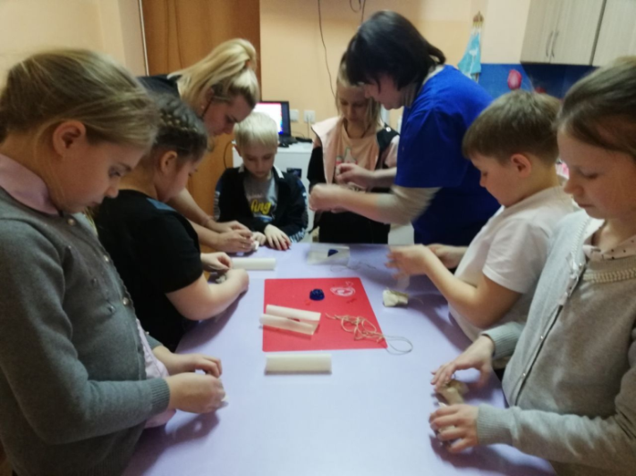
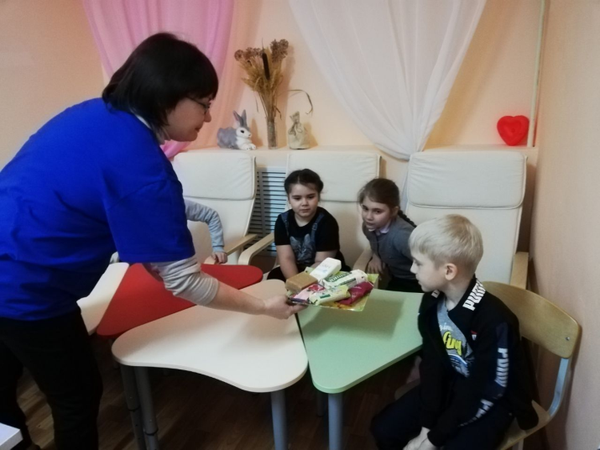
Для этого мы возьмем форму, краски, воду, гипс. В пластиковом контейнере мы смешаем гипс с водой, добавим краску. А теперь наполним формочки смесью. А уже через 4 часа мелки будут готовы!
(Совместная деятельность с детьми)

Педагог: Мел играет большую роль в жизни людей, и мы гордимся, что живем в Сенгилеевском районе, который богат месторождениями этого ценного минерала. Так как мел занимает одну из ведущих позиций по промышленному освоению на территории Сенгилея, при этом неся историческую, культурную и архитектурную ценность, то его по достоинству можно назвать «белым золотом» нашего края.
Педагог: Ребята, что нового мы сегодня узнали? Вам понравилось сегодня на занятии?
Спасибо ребята за вашу любознательность, внимательность, за ваше активное участие.

Познавательно-исследовательская деятельность
«Целебные свойства воды»

Задачи:
- познакомить воспитанников со свойствами воды;
- воспитывать у детей любознательность, аккуратность, серьезность при выполнении опытов.
- закреплять навык исследовательской деятельности: умение выявить свойства воды через проведение опытов;
- развивать у детей интерес к историческим событиям; умение высказывать собственное мнение и суждение, оценивать события, явления, поддерживать личные предпочтения детей;
- развивать тактильную чувствительность;
- способствовать снятию эмоционального напряжения.

Предварительная работа: Беседы с детьми о правилах безопасности при проведении опытов.
Материалы и оборудование: прозрачные стаканчики, вода, соль, сахар, раствор валерианы, белая краска, широкий и узкий сосуд, термос, зеркало, кусочки льда.
Ход:
Педагог:
В Сенгилеевском районе, в поле, от села Тушна,
Есть местечко дорогое, оживает, где душа.
Там, давно из недр земли,
Пробился к свету – чистый, вольный
И не заметить не могли,
Святой родник с названьем «Богомольный».
Вошел в историю с легендой, хранит которую народ –
Как чудо, что спасло всех верой, в те времена, когда был гнет.
Все претерпел он наш – родимый. И жил во имя лишь добра,
Он наполнял душевной силой. И по сей день – жива вода!
Паломники со всех сторон, спешат к Святому роднику
И слышится молитвы звон
Живет родник! И мы живем!
Педагог: О какой достопримечательности Сенгилеевского района эти строки?
(Ответы детей)
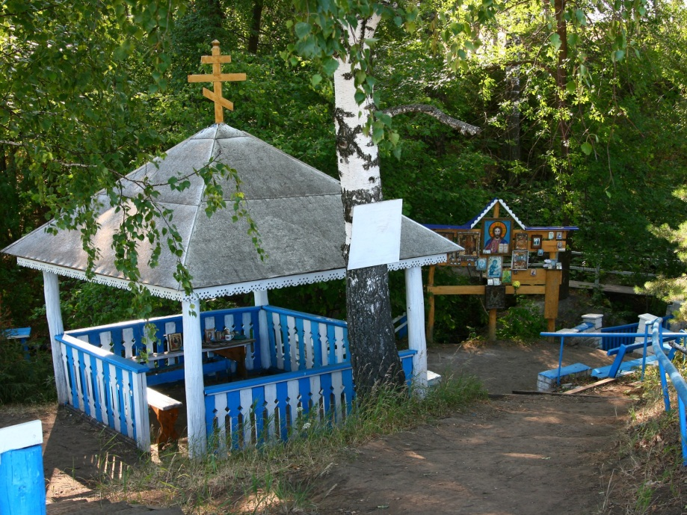
Педагог: Правильно, эти строки про родник Богомольный – самый известный в нашем крае. Территория Сенгилеевского района богата родниками, а вода в них необычная, целебная. Ведь одним людям она дает облегчение, а других исцеляет от недугов.
Педагог: Ребята, как вы думаете, нужно ли беречь и охранять родники?
(Дети отвечают)
Педагог: Именно с небольших родников и начинаются реки. Родники и реки являются, прежде всего, источником пресной воды. Для кого нужна вода?
(Ответы детей)
Педагог: Вода нужна для растений, животных и людей. Без воды наступает смерть. Тело человека почти всё состоит из воды. А что вы знаете про воду?
(Ответы детей)
Педагог: Вода — существенная часть питания всего живого на Земле. Без воды трудно представить себе процессы пищеварения, процессы обмена веществ. С помощью воды осуществляется перенос питательных веществ по организму. Выполнив свои функции в организме, вода уносит из него всё ненужное и вредное.
Педагог: сегодня мы будем исследовать воду. Для проведения опытов нам понадобятся некоторые материалы.
Для опытов мы возьмем воду, набранную в роднике «Богомольный».
Исследовательская деятельность с водой.
Опыт № 1. «Определение вкуса воды»
Цель: узнать, есть ли у воды вкус.
Оборудование: стаканчики с водой, соль, сахар.
Вывод: Вода не имеет вкуса, но приобретает вкус в зависимости от добавок.
Педагог: Ребята, перед вами стоят два стакана с водой. Попробуйте на вкус, какая она?
(Дети пробуют воду, отвечают)
Педагог: Она безвкусная. А теперь положите в один стакан сахар и попробуйте воду из этого стакана (она сладкая).
Педагог: А теперь положите в другой стакан немного соли, размешайте и попробуйте воду из этого стакана. Какая она? (она соленая)
(Ответы детей)
Педагог: Вода сама по себе безвкусная, но меняет свой вкус в зависимости от того, что туда добавили.
Опыт № 2. «Определение прозрачности воды»
Цель: узнать, прозрачна ли вода.
Оборудование: стаканчики с водой, монетки, белая краска.
Вывод: Вода прозрачная, но при добавлении краски становится непрозрачной.
Педагог: Перед вами налито два стакана воды. Если положим туда монетку, то мы увидим ее в стакане или нет?
(Ответы детей.)
Педагог: Вода прозрачная, поэтому сквозь нее видны разные предметы.
А теперь давайте добавим в воду немного белой краски. Какой стала вода?
(Ответы детей).
Педагог: Правильно, она стала мутной. Давайте теперь попробуем положить туда монетку. Вы видите ее?
(Ответы детей)
Педагог: Когда мы добавили в воду другое вещество (белую краску), то вода стала непрозрачной, и мы в ней не увидели предметы.
Опыт № 3. «Определение запаха воды»
Цель: узнать, есть ли у воды запах.
Оборудование: стаканчики с водой, раствор валерианы.
Вывод: Вода не имеет запаха, вода начинает пахнуть теми веществами, которые в нее добавлены.
Педагог: Чем пахнет вода? Давайте понюхаем воду в стаканах из предыдущих опытов (чистую, с солью, с сахаром). Запах есть?
(Ответы детей)
Педагог: Вода не имеет запаха. Давайте капнем в один из стаканов с водой раствор валерианы. Понюхаем эту воду. Чем она пахнет?
(Ответы детей)
Педагог: Вода не имеет запаха, вода начинает пахнуть теми веществами, которые в нее добавлены.
Физкультминутка «Польза воды»
Педагог: Делать опыт - это работа непростая и требует много сил и ума. Поэтому ученым необходимо немного отвлекаться и отдыхать. Неплохо бы отдохнуть и нам. Давайте и мы немного отдохнем.
Разминка.
Очень всем нужна вода,
Делай раз и делай два. (повороты в разные стороны)
Звери у ручья напились,
Влево, вправо наклонились. (наклоны в сторону)
Вместе на носочки встали,
Тучку ручками достали. (подъем на носочки, руки вверх)
Дружно хлопнули в ладоши,
До чего же день хороший! (хлопки в ладоши)
Дождик вдруг полил с утра,
За работу нам пора. (самомассаж тела пальцами рук)

Педагог: Отдохнули, ребята! Тогда снова занимайте места за столами и продолжим изучение воды.
Ребята, я сейчас вам раздам что-то, а вы мне ответите, что это и как это получилось.
(педагог раздает детям заранее приготовленные кусочки льда)
(Ответы детей.)
Педагог: А как он получился?
(Ответы детей)
Педагог: Когда холодно, вода замерзает и превращается в лед. А какой он? (твердый, холодный, тяжелый).
(Ответы детей).
Педагог: А если снова будет тепло? Что произойдет со льдом? Подержите льдинки у вас в руках.
(Ответы детей)
Педагог: Лед — это замороженная вода. Но в роднике вода не замерзает даже в лютые морозы, ведь она постоянно находится в движении.
Педагог: У меня в руках термос. А для чего он нужен человеку?
(Ответы детей)
Педагог: В нем можно долго сохранять воду горячей. Смотрите. Я открываю крышку термоса. Что вы видите?
(Ответы детей)
Педагог: Из термоса идет пар. Подношу к отверстию зеркало. Посмотрите, на зеркале появились капельки воды. Откуда он и взялись?
(Ответы детей)
Педагог: Пар остыл и осел на стекло каплями воды. Пар — это тоже вода, но не простая, а газообразная. От большого нагревания вода превращается в пар. А где дома мы можем увидеть пар?
(Ответы детей)
Педагог: Какой можно сделать вывод?
(Ответы детей).
Вода может находиться в трех состояниях:
1. Лед — это твердая, замороженная вода.
2. Пар — это нагретая до состояния кипячения, парообразная вода.
3. Жидкая - это обычная вода.
Педагог: Ребята, что нового мы сегодня узнали? Вам понравилось сегодня на занятии?
Спасибо ребята за вашу любознательность, внимательность, за ваше активное участие.

Семейное чаепитие «Пчелкины посиделки»
Задачи:
- формировать у детей элементарные представления о пчёлах, особенностях их жизнедеятельности, процессе создания меда пчелами;
- развивать коммуникативные навыки, собственный познавательный опыт;
- воспитывать бережное отношение к природе, развивать эмпатию, эмоциональную отзывчивость;
- приобщение к семейным ценностям, семейным традициям

Материалы и оборудование: проектор, компьютер, музыкальная колонка, атрибуты пчеловода, продукты пчеловодства, домик с пчелиными рамками и живыми пчелами для показа, маленькие мячи желтого цвета, деревянные ложки, заготовки картона с липкой основой скотча, палочки или спички
Участники: педагоги МРЦ (микрореабилитационного центра), дети и родители
Ход мероприятия:
Педагог: Добрый день, дорогие друзья! Как хорошо, что мы с вами сегодня собрались. У вас, уважаемые взрослые, несомненно, много неотложных дел и забот, но давайте сегодня забудем о них и постараемся вместе с детьми отдохнуть! Ведь сегодня у нас – день семейного общения! Нас ждет сегодня много интересного и совсем скоро для вас откроется удивительный мир неповторимого живого создания на нашей земле. Но сначала давайте все немного подвигаемся и поучаствуем в танце настроения (дети и родители все вместе повторяют за педагогом движения флеш-моба «Хорошее настроение»)
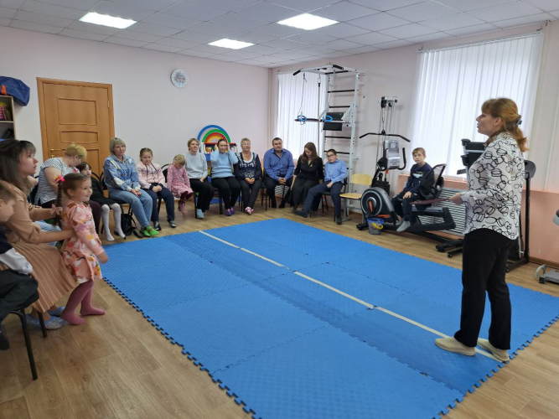
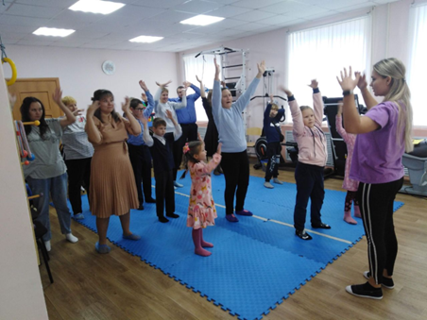
Педагог. Как здорово получилось у нас вместе получить заряд бодрого настроения. А теперь садимся на места, и мы предлагаем отгадать загадку об удивительном создании, о котором и пойдет речь
Посетить хотят все дети
Самый сладкий дом на свете,
Но хозяева жужжат –
Строго домик сторожат.
Педагог. Кто же это, как вы думаете, ребята? Правильно, это пчелы.
Пчела – это трудолюбивое, коллективное и очень выносливое животное. И прежде всего пчелы известны своим семейным образом жизни, как мы с вами! Пчелы живут большими семьями. Без семьи, в одиночку, они жить не могут. Только в сообществе пчелки строят у себя в гнезде соты из воска. А вы знаете, что такое соты? Правильно, это большие пластины с ячейками- рамками. Есть ячейки, в которых пчелы хранят мед и пыльцу, а есть те, в которых находятся пчелиные яйца или личинки.
Педагог. Давайте и мы с вами немного потрудимся и как пчелы выстроим соты. Сейчас мы на каждую семью раздадим заготовки с клейкой основой. Ваша задача разложить аккуратно и правильно соты-ячейки. Итак, для начала вспомним, какая форма у сотов. Правильно, шестиугольник. Вспомним, как выглядит эта фигура (показать). У нее шесть сторон. И на ваших заготовках в начале картона нарисованы образцы. По ним можете собрать свои первые соты. Берите приготовленные палочки (можно спички) и дружно приступайте к работе. Время пошло! (родители с детьми собирают соты «на время») Внимание! Оценивается не только объем работы, но и аккуратность!
Педагог. Давайте же посмотрим, что у вас получилось. Не так легко, как оказалось. Но вы все справились. Молодцы!
Педагог. Соты для меда построены, теперь нужно собрать нектар. Делать мы это будем сидя на своих местах. Разделимся на две команды. Передаем «нектар» большими ложками каждому по очереди. Начали! ( передаем маленькие мячи желтого цвета от края к центру в стоящие на полу корзины, дети и родители сидят в ряд, побеждает та команда, которая быстрее передаст все мячи –нектар)
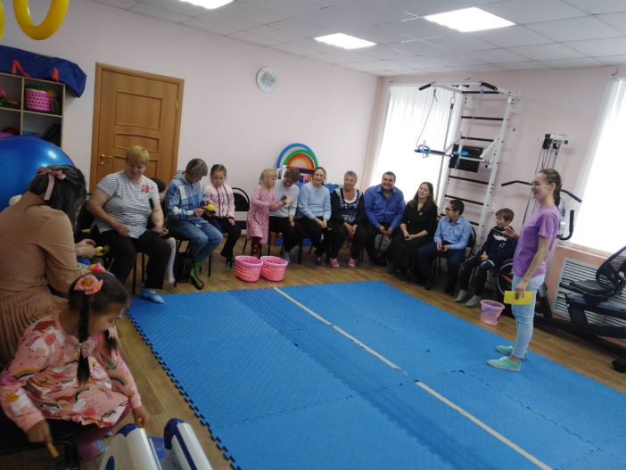
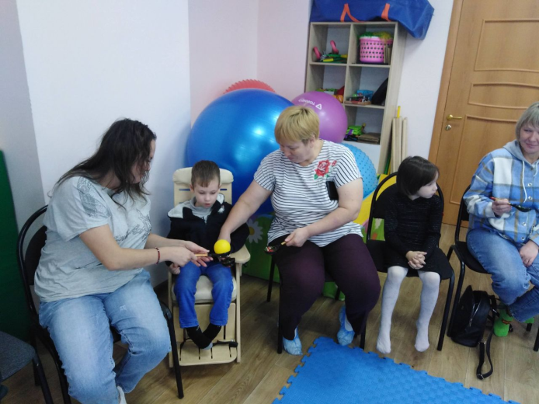
Педагог. А вы знаете, что у пчел распределены все обязанности между собой четко и грамотно? Ведь они воспитывают потомство, собирают кормовые запасы, охраняют улей и перезимовывают.
Педагог. Мы приглашаем Руслана с его родителями и братом рассказать нам о необычных помощниках человека - пчелках. Ведь пчеловодство у них – семейное дело!
Руслан. Здравствуйте! Я расскажу вам о том, как я с братом помогаю папе на пасеке и что необычного можно узнать, наблюдая и ухаживая за пчелами. Мой папа научился пчеловодству от своего папы - моего дедушки. А мой дедушка от своего папы – моего прадедушки. Это наше семейное дело. Когда я стал подрастать папа начал брать меня на пасеку, и я сразу увлекся наблюдением за ними. Сначала я наблюдал за работой, потом мне разрешали делать что-то легкое. А сейчас я уже без боязни подхожу к улью. Ведь я знаю, как с пчелами обращаться, а папа всегда подскажет. Мой младший брат тоже стал нам помогать.
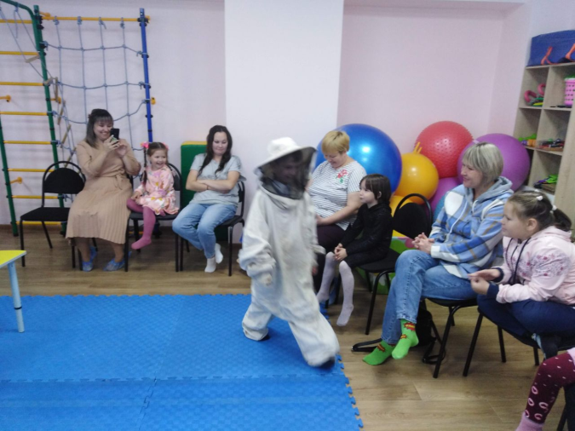
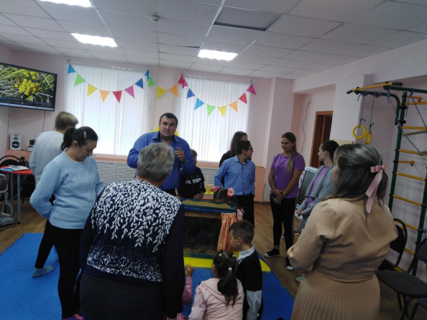
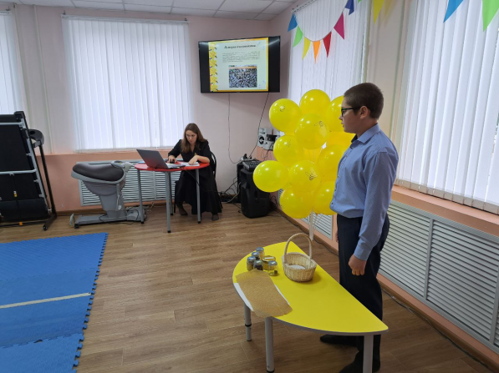
Руслан. Постепенно наблюдая за пчелами, я узнавал их лучше. Однажды я заметил, что медоносная пчела самая маленькая, а трутень больше пчелы, но меньше матки. Матка – самая главная в семье, пчелиная королева. Она все время откладывает яйца, из которых выводятся молодые пчелки. Матка самая крупная из всех пчел. Сейчас папа покажет вам домик с настоящими живыми пчелами! Его мы изготовили, чтобы вы могли наблюдать за пчелами и их работой. Там также есть матка.
(детям выносят специальный демонстрационный домик с пчелами)
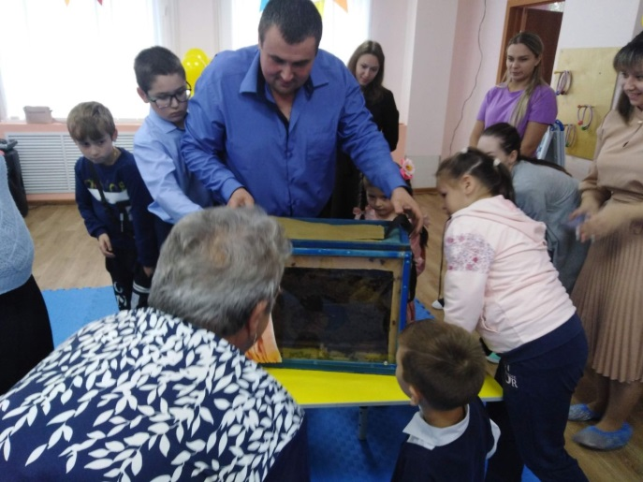
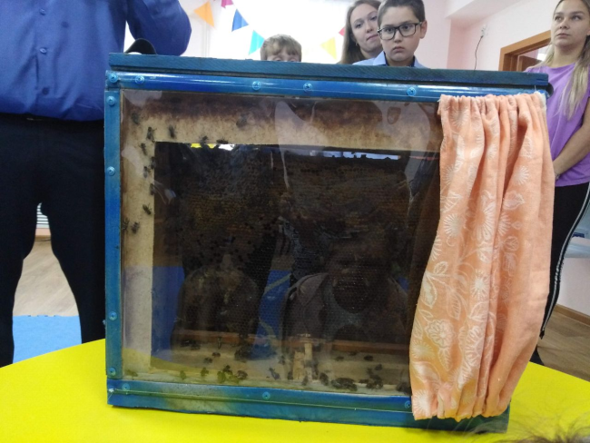
Здесь собраны вместе все члены дружной пчелиной семьи. Есть и пчелы - строители, чистильщики, даже недавно появившиеся молодые пчелы не сидят без дела. Они пчелы-няни - приглядывают за личинками и яйцами. В течение двух первых недель после появления они не будут вылетать из гнезда, будут «няньками». И называются он нелетными. Эти нелетные пчелы, пока не окрепнут, выполняют всевозможные обязанности внутри гнезда: обогревают расплод, чистят ячейки, затем выкармливают расплод, строят соты, вентилируют гнездо, принимают от летных пчел нектар и пыльцу. И в самый первый вылет пчелки будут летать недалеко от своего гнезда. В хорошую погоду можно заметить, как около улья кружат молодые пчелы в группках. Всегда повернувшись головой к улью, умные насекомые совершают ориентировочный облет и запоминают месторасположение своего жилища. А уже постепенно пчелы улетают все дальше от улья.

Когда пчеле исполнится две недели, она будет называться летной пчелой. От улья они могут улетать на несколько километров. Но если их жилище переставить, то они будут его искать на прежнем месте. А здесь, в домике вы видите, как пчелы трудятся.
Дети и родители рассматривают пчел и беседуют с пчеловодами
Педагог. А сейчас предлагаем к просмотру видео о семейном деле нашей семьи пчеловодов ( в видео представлен видео- рассказ о пасеке семьи)
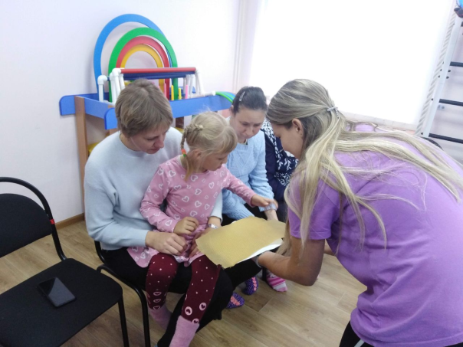
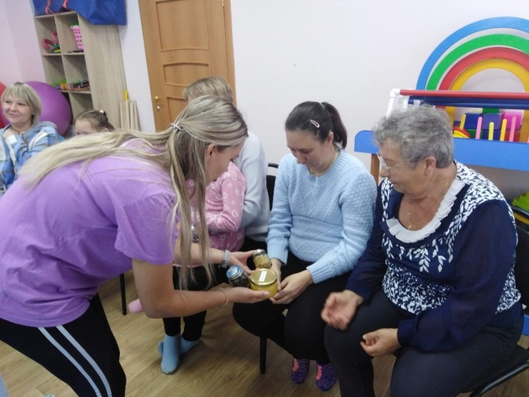
Руслан. На видео вы обратили внимание на специальную одежду пчеловода. Давайте попробуем примерить (дети пробуют примерить спецодежду). Сейчас у нас осень, и скоро пчелы уйдут на зимовку. Но работы с пчелами не прекращаются. С наступлением осени мы переносим улья с пасеки в теплые сараи – зимовники. Но зимой пчелы спать не станут, они лишь будут медленнее. Мы утеплим им ульи и оставим своим помощникам медку. Так они будут сытые долгой морозной зимой.

Педагог. Вы готовы познакомиться с разнообразием продуктов пчел? Это мед, забрус, пчелиный яд, прополис, маточное молочко, соты , воск, перга, подмор , мерва, трутневый гомогенат или личиночное молочко( по очереди показываем и даем ощутить аромат пчелиных продуктов, попробовать на вкус, что можно. Предварительно согласовав с родителями о возможности аллергии)
Педагог. Спасибо большое за познавательный и очень интересный рассказ. Вы большие молодцы, столько труда и сил нужно для вашего полезного дела. Только благодаря дружбе, трудолюбию и сплоченности взрослых и детей можно достичь таких результатов. Пчела и пчеловодство наверняка стало символом вашей семьи!
Педагог. Так сладко стало от разговоров о пчелах и меде, а еще и медовые ароматы приманили к нам в гости других насекомых. Не таких полезных как пчелы, но очень назойливых. Давайте прогоним их все вместе! Сейчас вы догадаетесь, какие это насекомые. Приглашаем на веселый танец (родители и дети повторяют движения зажигательного танца «Муха слева – муха справа»)
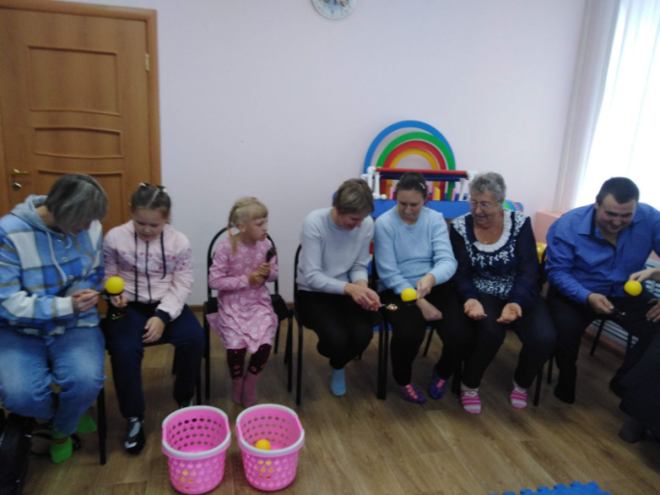
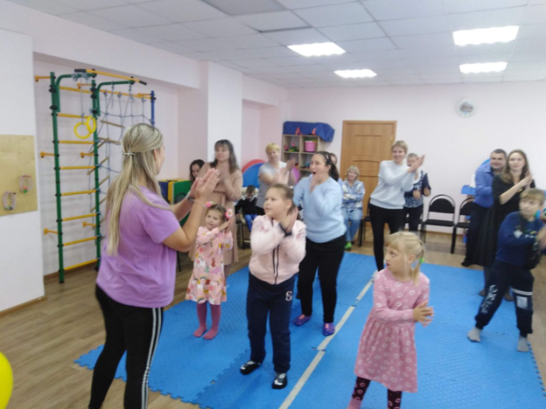
Педагог. Дорогие наши родители и ребята! В этот прекрасный день желаем вашему дому, вашему семейному очагу большого счастья, мира и согласия! Улыбайтесь, обнимайте друг друга и помните, что семья это не только самое главное. Это ваше все! А сейчас приглашаем вас всех на чаепитие с ароматным медом.
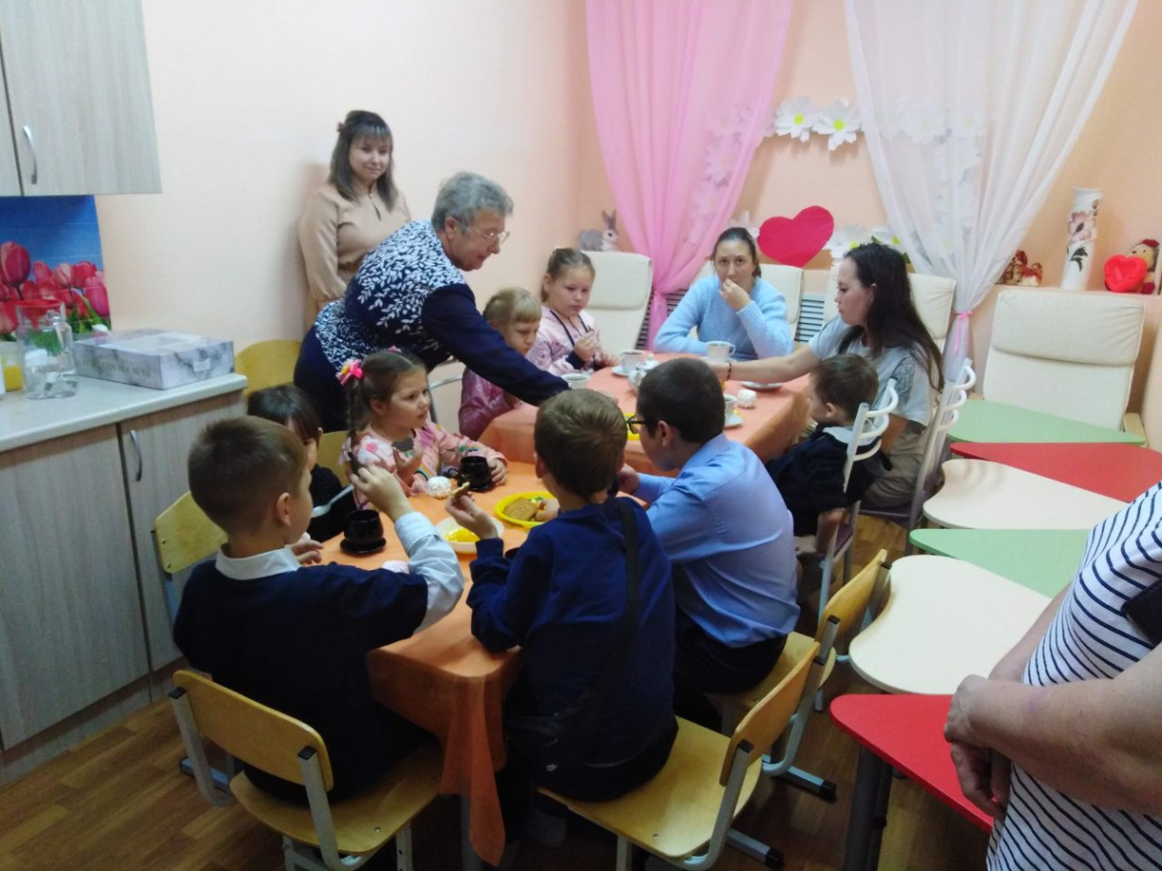

- Организационный раздел.

3.1 Психолого-педагогические условия для реализации программы.
Программа «Всё совершенствует природа» была реализована в 2023 году на базе МРЦ «Восхождение» г. Сенгилей.
Программа рассчитана на 3 месяца (июнь, июль, август) с периодичностью проведения 1 раз в неделю. Указанный период является благоприятным временем для проведения занятий на открытом воздухе.
Форма занятий: групповая. Участниками стали воспитанники МРЦ и члены их семей.
Время проведения и продолжительность занятий варьируется от потребностей группы.
Для успешной работы по программе не требуется наличие особой материально-технической базы. Все материалы и пособия вполне реально подготовить из распространенных природных материалов.
Педагоги должны обеспечивать индивидуальный психологический подход к каждому ребенку, обеспечить формирование интереса к занятиям, желания достигать поставленную цель, уверенности в своих силах.
При первичной диагностике и беседах с родителями детей, посещающих реабилитационный центр, выявились проблемы в поведении многих ребят. Большая часть детей были замкнуты, наблюдалась тревожность, неуверенность в себе. Специалисты реабилитационного центра разработали программу мероприятий с применением инновационных технологий после более глубокого исследования эмоционального состояния детей и определили, на что должны быть направлены разработанные мероприятия.
После реализации цикла занятий родители отметили, что эмоциональное состояние детей улучшилось, нормализовался сон, дети стали более самостоятельными, дольше заниматься любимыми играми.
Огромную роль в положительной динамике сыграла совместная деятельность детей, родителей и специалистов, что созданию теплой и доверительной атмосферы.

Проведение занятий на природе для детей-инвалидов и детей с ОВЗ основывалось на сотрудничестве специалистов реабилитационного центра и специалистов экологического просвещения - сотрудничество с такими учреждениями, как Национальный парк «Сенгилеевские Горы», Собачий питомник сибирской хаски «Ладный стан».
В результате проведенной исследовательской работы мы можем предложить ряд рекомендаций по социальной работе с детьми с ограниченными возможностями здоровья:
1. Поиск и реализация инновационных технологий коррекционно-педагогической и профилактической работы, используемых с учетом индивидуального и системно-деятельностного подхода.
2. Вовлечение семьи, воспитывающей ребенка с ограниченными возможностями здоровья в социально-педагогический процесс.
3. Повышение уровня компетентности специалистов в вопросах психологических особенностей современных детей с ограниченными возможностями здоровья.
4. Организация консультативно-просветительской работы, поиск перспективных путей в преодолении возможных проблемных ситуаций, возникающих при взаимодействии с детьми с ограниченными возможностями здоровья.
Таким образом, на основании результатов проведенного исследования стоит отметить, что динамика изменений после реализации программы социальной работы с применением инновационных технологий более выражена. Дети с ограниченными возможностями здоровья в ходе программы развивают свои коммуникативные навыки, учатся реализовывать свои способности и доверять себе.
Кроме прочего, что еще является важным, снижается общий уровень тревожности и враждебности детей.
Таким образом, можно сделать вывод о том, что инновационная технология - экотерапия является вполне оправданным и эффективным средством работы с психологическими трудностями ребенка, а также обеспечивает его общее развитие и формирование новых навыков.
Применение данной технологии дополнительно к традиционным формам социального обслуживания в реабилитационном центре способствует повышению эффективности общей реабилитационной программы.
  - Перспективы работы по совершенствованию и развитию содержания программы.
Опыт практической деятельности, полученный в ходе реализации программы «Всё совершенствует природа», отмечен как эффективная форма создания системы методического сопровождения деятельности педагогов, работающих над оздоровлением, социальной адаптацией и интеграцией детей с ОВЗ.
Поэтому педагогами планируется увеличение количества мероприятий по таким направлениям экотерапии как: глинотерапия, песочная терапия, экопитание, организация мини-экомастерских. Благодаря дальнейшей реализации программы дети с ОВЗ и инвалидностью и члены их семей получат возможность организовать свое свободное время, с пользой провести досуг, проводить время в кругу сверстников, найти новых друзей.

  - Литература

- Аверьянова П. А. Социальная реабилитация детей-инвалидов / П. А. Аверьянова, Д. А. Пестова // Научный формат. – 2020. - №12. – С. 13-16.
- Бражник, А. М. Характеристика особенностей детей-инвалидов и детей с ограниченными возможностями здоровья // Молодой ученый. – 2022. - №47. – С. 479-482.
- Василенко, С.В. Реабилитационные технологии социальной работы с детьми - инвалидами в условиях социальной службы // Социальная защита семьи, материнства, отцовства и детства в современной России: сборник. - 2016. - С. 1-18.
- Государственная программа Ульяновской области «Социальная поддержка и защита населения на территории Ульяновской области».
- Грунина С.О., Киселева Т.В. Экотерапия как средство коррекции страхов детей с нарушениями опорно-двигательного аппарата: учебно-методическое пособие. – М.: ФОРУМ, 2011. – 64 с. – (Высшее образование).
- Дерябо, С.Д. Экологическая педагогика и психология /
С.Д. Дерябо, В.А. Ясвин. – Ростов н/Д. : «Феникс», 1996. – 480 с.
- Комплексная программа Ульяновской области "Сопровождение отдельных категорий семей с несовершеннолетними детьми"
- Кривулина, Т.В. Теория и практика коррекции социализации детей в условиях реабилитационного центра / Т. В. Кривулина, В. В. Сохранов // Вестник Костромского государственного университета. – 2009. - №1. – С. 321-323.
- Методика «Рукавички» Г. А. Цукерман. – URL: http://voennogorod.russia-sad.ru/download/39744
- Михайлова, Н. А. Инновационные технологии в социальной работе с детьми-инвалидами // 2019. – С. 582-585.
- Об образовании: Федеральный закон №273-ФЗ от 29 дек. 2012г. (ред. от 17.02.2023): Принят Государственной Думой 21 дек. 2012 // Официальный интернет-портал правовой информации
- Подпрограмма "Сопровождение семей с детьми-инвалидами и с родителями-инвалидами, воспитывающими несовершеннолетних детей".
- Подпрограмма «Формирование системы комплексной реабилитации и абилитации инвалидов, в том числе детей-инвалидов»
- Проективная методика «Дом-Дерево-Человек». – URL: https://www.nekrasovspb.ru/doc/18domderevo.pdf
- Психологические особенности детей с ОВЗ // Департамент образования и науки города Москвы. – URL: https://gym1542.mskobr.ru/ (Дата обращения 25.03.2023). – Текст: электронный.
- Распоряжение Министерства семейной, демографической политики и социального благополучия Ульяновской области №747-р от 23.06.2020г.
- Семенова З.Ф, Семенова С.В.. Психологические рисуночные тесты// Методика «Дом — Дерево — Человек» /— М.: ACT; СПб.: Сова, 2007. — 190, [2] с.
- Федеральный закон "О социальной защите инвалидов в Российской Федерации" от 24.11.1995 N 181-ФЗ
- Федеральный закон Российской Федерации «О ратификации Конвенции о правах инвалидов»
- Холостова, Е. И. Социальная работа с семьей: учебное пособие. - Москва, 2013. – 244 с.
- Шевчук Л. Е. Интегрированное обучение учащихся с особенностями развития в общеобразовательном учреждении // Дефектология - 2016 - № 6. - С. 90-100.
- Ясвин В.А. Мир природы в мире игр: опыт формирования отношения к природе. М.: Экоцентр «Заповедники»,1999г.
- https://34travel.me/post/ecotherapy-as-a-trend?ysclid=lsrl4lynp0794762708
- www.ecotherapy.ru –сайт «все об экотерапии»

